Санкт-Петербургский государственный университет

ЗАНЬ Владислав Михайлович

Выпускная квалификационная работа

Демографическое развитие стран Европы во второй половине XX — начале XXI вв.

Уровень образования: магистратура
Направление 05.04.02 «География»
Основная образовательная программа ВМ.5840.2019 «Экономическая география и цифровая пространственная аналитика»

Научный руководитель:
к.г.н, доцент кафедры экономической и социальной географии СПбГУ,
Житин Дмитрий Викторович

Рецензент: к.г.н., доцент кафедры рекреационной географии, сервиса, туризма и гостеприимства АлтГУ, Прудникова Наталья Геннадьевна

Санкт-Петербург
2021
СОДЕРЖАНИЕ
ВВЕДЕНИЕ.......................................................................................... | 4
ГЛАВА 1. ТЕОРЕТИКО-МЕТОДОЛОГИЧЕСКИЕ АСПЕКТЫ ГЕОГРАФИЧЕСКОГО ИЗУЧЕНИЯ ДЕМОГРАФИЧЕСКИХ ПРОЦЕССОВ................................................................................................. | 8
  - Понятие, объект и предмет демографии и определение демографической ситуации...........................................................................
- Методы анализа демографической ситуации............................. | 19
- Концепция демографического перехода и её применение к современной ситуации в Европе.................................................................. | 24
- Демографическое районирование и типология. Разработка методики исследования................................................................................. | 35
ГЛАВА 2. ДЕМОГРАФИЧЕСКАЯ СИТУАЦИЯ В СТРАНАХ ЕВРОПЫ......................................................................................................... | 42
2.1. Общая численность и половозрастной состав населения.........
2.2. Рождаемость, смертность и средняя ожидаемая продолжительность жизни............................................................................ | 54
2.3.1Миграционный прирост.............................................................. | 73
2.3.2 Доля международных мигрантов в процентах от общей численности населения стран Европы......................................................... | 72
2.3.3. Структура миграционных потоков в странах Европы........... | 82
ГЛАВА 3. ДЕМОГРАФИЧЕСКАЯ ТИПОЛОГИЯ И ПРОГНОЗ ДЕМОГРАФИЧЕСКОЙ СИТУАЦИИ......................................................... | 88
3.1. Пространственные особенности демографического развития стран Европы: опыт типологии....................................................................
3.1.1. Кластерный анализ динамики демографических характеристик стран Европы в период с 1960 по 2020 гг................
3.1.2 Балльная оценка динамики факторов демографического развития стран Европы в период с 1960 по 2020 гг................................................................................................... | 92
3.1.3 Кластерный анализ динамики демографических характеристик стран Европы по данным за 2015-2020 гг................ | 98
3.1.4. Балльная оценка факторов демографического развития стран Европы в 2015-2020 гг.............................................. | 101
3.2. Типология стран Европы по особенностям демографического развития.......................................................................... | 107
3.3. Прогноз демографического развития стран Европы ............... | 113
ЗАКЛЮЧЕНИЕ.................................................................................... | 118
СПИСОК ИСПОЛЬЗОВАННОЙ ЛИТЕРАТУРЫ И ИСТОЧНИКОВ.............................................................................................. | 121
ПРИЛОЖЕНИЯ................................................................................... | 126

ВВЕДЕНИЕ

Актуальность темы исследования. Европа - крупный регион с населением около 600 млн. чел. На её территории располагаются крупные государства, задающие тренды на мировой политической и экономической аренах. Страны Европы являются членами различных международных объединений, большая часть которых организации экономического и политического характера.
Государства Европы занимают особое место на демографической карте мира. Демографические процессы, происходящие в Европе, во многом отличаются от многих других регионов мира. Именно с европейских стран в конце 19-го века начался демографический переход, который продолжается до сих пор.
Исследование истории развития населения стран макрорегиона с середины XX века по настоящее время наглядно иллюстрирует тенденции демографического развития (снижение рождаемости, смертности и естественного прироста, увеличение продолжительности жизни, снижение доли детей, увеличение доли лиц пожилого возраста, увеличение миграционной активности), позволяет прогнозировать дальнейшие изменения.
Процессы, происходящие в разных европейских государствах не всегда идентичны, поэтому в работе была проведена типология стран по различным демографическим показателям.

Объект исследования: население государств Европы.

Предмет исследования: демографическая обстановка, динамика и факторы, влияющие на её изменения в странах Европы.
Целью выпускной квалификационной работы выступает выявление причин и следствий территориальных различий демографического развития государств Европы в период с 1960 по 2020 гг. Для достижения обозначенной цели были поставлены следующие задачи:
1. рассмотреть теоретико-методические основы демографических факторов развития территории, а так же концепции и подходы демографической типологии регионов;
2. рассмотреть демографические показатели в странах Европы в динамике за период 1960-2020 гг.;
3. выявить степень влияния отдельных факторов демографического развития на динамику численности населения европейских государств и их половозрастную структуру;
4. провести типологию стран Европы по особенностям их демографического развития;
5. оценить объективность краткосрочного (до 2050 года) прогноза демографического развития исходя их проведённого анализа особенностей демографического развития европейских стран.
Хронологические рамки исследования охватывают современный этап демографического развития Европы с середины XX столетия до нашиъ дней (1960-2020 гг.)
Теоретической и методологической основой исследования послужили научные идеи и методологические подходы, изложенные в трудах географической и демографической тематики ведущих отечественных и зарубежных ученых: Н.Л. Антоновой, В.А. Борисова, В.А. Ионцева, А.А. Саградова, Д.И. Валентея, Н.А. Волгина, В.М. Медкова, Т.Ю. Кузнецовой, Г.Г. Меликьяна, А.П. Огурцова, В.Л. Абушенко, Л.Л. Рыбаковского, Г.М. Фёдорова, Л.П. Харченко, Т.Е. Цыцаровой, М.Н. Реутовой, А.Г. Вишневского, А.Г. Злотникова, В.Л. Чечулина, А.С. Кичёва, К.Н. Эгглстона, В.Р. Фукс, Н.Ю. Зубарева, С. Захарова, Н.В. Зверевой, D. E. Bloom, K. Davis.

В ходе работы были использованы следующие методы исследования: анализ, синтез, сравнительно-географический, географическое описание, математико-статистический, картографический, графоаналитический, метод классификации и ранжирования, метод кластерного анализа.

Информационной базой исследования послужили статистические данные Департамента по экономическим и социальным вопросам ООН, энциклопедические и словарные издания, нормативно-правовые документы, монографическая литература и аналитические записки, диссертационные исследования, материалы периодических изданий и ресурсы сети Интернет.

Научная новизна результатов, полученных в выпускной квалификационной работе, заключается в следующем:
- проведен анализ теоретико-методологических и методических подходов к изучению демографической ситуации в отечественной и зарубежной науке, выявлена специфика ее географического анализа, уточнен понятийно-терминологический аппарат;
- исследована теория демографического перехода, её основные этапы, а также критика данной концепции;
- исследована динамика и современное состояние демографической обстановки и выявлены основные тенденции развития отдельных элементов демографической ситуации (численности и половозрастной структуры населения, процессов рождаемости, смертности и миграции населения) в Европе за последние 60 лет;
- проведен кластерный анализ и балльная оценка на основе динамики демографического развития и современного состояния демографической ситуации в странах Европы;
- проанализирован прогноз демографического развития в странах Европы до 2050 года.
Практическая значимость. Данная работа может быть использована для дальнейшего, более глубокого анализа и построения прогноза демографических тенденций развития европейских стран, субрегионов и Европы в целом. 2020 год по-настоящему особенный во многих аспектах не только для стран Европы, но и для всех стран мира. Пандемия Covid-19 оказала существенное влияние на дальнейшее демографическое развитие во всех без исключения странах. Именно по этой причине данная работа будет актуальна, так как для дальнейшего рассмотрения последствий пандемии коронавируса.
Структура и объём работы. Выпускная квалификационная работа состоит из введения, трёх глав, заключения, списка использованных источников и литературы, включающего 45 наименований, 27 приложений. Основное содержание изложено на 125 страницах текста, включая 31 рисунок (в т.ч. 20 картосхем) и 18 таблиц.
В первой главе, которая называется «Теоретико-методологические аспекты географического изучения демографических процессов», раскрыта сущность понятия демографии в разных видах, изучены объект, предмет и методы демографии, а также её связь с другими науками, внутренняя структура. Изучен процесс демографического перехода, рассмотрены принципы демографического районирования и разработана методика демографической типологии стран изучаемого региона.
Во второй главе «Демографическая ситуация в странах Европы» рассмотрены следующие факторы демографической обстановки в динамике с 1960 по 2020 гг.: численность населения и темпы прироста, рождаемость, смертность, естественный прирост, соотношение полов, распределение населения по основным возрастным группам, ожидаемая продолжительность жизни, медианный возраст, миграции.
В третьей главе «Типология стран Европы по особенностям демографического развития» рассмотрена территориальная дифференциация демографического развития стран Европы с использованием метода кластерного анализа и балльной оценки. Также был проанализирован краткосрочный прогноз до 2050. В заключении сформулированы основные выводы по выпускной квалификационной работе.

1 ГЛАВА. ТЕОРЕТИКО-МЕТОДОЛОГИЧЕСКИЕ АСПЕКТЫ ИЗУЧЕНИЯ ЗАКОНОМЕРНОСТЕЙ ДЕМОГРАФИЧЕСКИХ ПРОЦЕССОВ
1.1. Понятие, объект, предмет демографии и определение демографической ситуации
Слово «демография» образовано из двух греческих слов: «демос» — народ — и «графо» — пишу, то есть, если трактовать это словосочетание буквально, оно будет означать «народоописание», или описание населения. Но демография с самого начала своей истории никогда не ограничивалась лишь описанием, ее предмет всегда был шире и глубже [3].
Л.П. Харченко считает, что демография - это наука о закономерностях развития и воспроизводства населения в тесной взаимосвязи с экономическими и социальными факторами в конкретных условиях места и времени [33].
Проф. Н.А. Волгин определяет демографию как науку о закономерностях воспроизводства населения в общественно-исторической обусловленности этого процесса [11].
В свою очередь Л.Н. Антонова утверждает, что демография – наука о закономерностях воспроизводства населения в общественно-исторической обусловленности этого процесса [1]. Так же демографией иногда называют вид практической деятельности по сбору данных, описанию и анализу изменений в численности, составе и воспроизводстве населения.
В энциклопедическом словаре «Народонаселение» указано, что как самостоятельная наука демография изучает закономерности и социальную обусловленность рождаемости, смертности, воспроизводства супружеских пар и семей, воспроизводства населения в целом как единства этих процессов. Она исследует изменения возрастно-половой, брачной и семейной структуры населения, взаимосвязь демографических процессов и структур, а также закономерности изменения общей численности населения и семей как результата взаимодействия этих явлений [20].
Цыцарова Т.Е. [34] в пишет, что демография - наука о народонаселении, закономерностях его развития, структуре и распределении на определенных территориях.
Проф. МГУ А.А. Саградов и В.А. Ионцев [4] определяют демографию, как науку о закономерностях (законах) воспроизводства населения, и не случайно именно это понятие стало наиболее распространённым. И в этом определении едины, по существу, все ученые, в той или иной степени изучающие закономерности развития населения.
Воспроизводство населения есть постоянное обновление населения (замещение поколений родителей поколениями детей) в результате рождаемости и смертности, а для отдельных регионов (открытого населения) — и миграции. В более узком понимании воспроизводство населения есть возобновление поколений людей (сменяемость поколений) в результате рождений и смертей. По типу выделяют суженное, простое и расширенное воспроизводство[28].
Народонаселение – социально долговечная, устойчивая совокупность, способная к самовоспроизводству. Это не противоречит тому, что она состоит из постоянно обновляющихся биологически недолговечных особей [8].
Также демография как наука не оставляет без внимания те аспекты, которые связаны с понятиями «народ», «нация» или «общество». Значительное отличие демографии, пользующейся понятием «народонаселение», от других общественных наук, оперирующих понятиями «народ», «люди», состоит в том, что демография занимается изучением количественных закономерностей и их характеристик: какова численность народонаселения, сколько людей определенных профессий, сколько насчитывается людей того или иного уровня образования. В то же время, например, вопрос о социальном статусе населения, связанного с данным занятием, демография до последнего времени не рассматривала. Теперь она уделяет определенное внимание и качественным характеристикам населения[12].
Демография – наука на стыке социологии, экономики и географии населения. К определению последней также есть несколько подходов. Рассмотрим некоторые из них.
В демографическом словаре Валентея география населения трактуется как наука, изучающая географические (территориальные) особенности формирования и развития населения и населённых мест (поселений) в различных социальных, экономических и природных условиях.
География населения изучает региональные различия в воспроизводстве (естественном движении) населения, его половозрастной структуре, социальном и этническом составе и т. п.; размещение трудовых ресурсов и их использование; интенсивность, состав и направление миграций населения; плотность населения и типы заселения территории; региональные различия в трудовых навыках, культуре, быте и образе жизни [9].
В Большом энциклопедическом словаре [2] география населения определяется как отрасль социально-экономической географии, изучающая размещение и территориальную организацию населения, его место в процессе общественного производства и во взаимодействии общества с природным окружением. География населения рассматривает в географическом(территориальном) аспекте комплекс проблем, связанных с населением, - его численность, структуру, расселение и его территориальные формы (городского и сельского поселения). В практические задачи географии населения входят количественная и качественная оценка трудовых ресурсов, прогнозы и рекомендации по развитию форм расселения, отвечающих рациональному размещению производства, а также бытовым и культурным потребностям населения.
Вместе с этим, на стыке демографии и географии населения сформировалась новая наука - демогеография (или геодемография), которая определяется в энциклопедии Горкина как направление научных исследований на стыке географии населения и демографии в составе социально-экономической географии; изучает исторически сложившиеся на определённой территории отношения между демографическими процессами и социально-экономическими условиями. В число важнейших объектов исследования демогеографии входят половозрастная, социальная, профессиональная структура населения конкретных тер. (стран и регионов), его естественное и механическое движение, занятость, миграции и др [7].
В глоссарии по медиапланированию Кочеткова геодемография определяется как наука, изучающая взаимосвязь между проживанием людей в компактном географическом районе и наличием у них определенных схожих демографических характеристик, отличающих их от проживающих в других местах [17].
В своём исследовании (в теоретической и практической главах) всё же будет рассмотрен термин «демография» в целом, поэтому продолжим рассмотрение объекта, предмета и методов исследования собственно демографии.
Объектом изучения демографии считается население. Обычно под населением понимают совокупность людей, проживающих на какой-либо территории. Такого понимания, выделяющего в качестве атрибутивных два основных признака - количественный (то, что население – это совокупность) и территориальный (то, что население связано с определенной территорией), вполне достаточно для большинства наук, для которых население - объект исследования [12].
Однако для демографии такое понимание является недостаточным. Оно отражает важный, но лишь поверхностный слой Определения населения как понятия демографической науки, то, с чего, собственно, начинается его изучение, что является исходным пунктом демографического анализа. Важно и необходимо знать, какова численность населения Земли, континента или крупного региона, той или иной страны, территории внутри страны, населенного пункта и т.п., в каком направлении и с какой скоростью эта численность изменяется, какова численность мужчин и женщин, как население распределяется между различными возрастными группами и т.д. И это знание, а также способы его получения составляют значительную часть демографии, тот ее раздел, который называется демографической статистикой, или статистикой населения.
Иными словами, население интересует демографа с точки зрения его воспроизводства, т.е. того социального процесса, который и является собственным, исключительным предметом демографии как науки. Для демографа основным, сущностным, атрибутивным признаком является не количественный признак, не территориальный (в обоих случаях - население - совокупность людей, живущих на той или иной территории) и не любой иной (хотя они могут быть важны для демографа и являться предметом его познавательного интереса), а исключительно способность к самовоспроизводству, к постоянному самовозобновлению через процесс смены поколений, т.е. через рождаемость и смертность. Поэтому можно сказать, что для демографа население - это самовоспроизводящаяся совокупность людей [12].
Способность к устойчивому самовозобновлению, а также существующий на данном историческом этапе тип воспроизводства населения, составляют особое качество населения как объекта демографии, отличающее его от всех других совокупностей людей. Качество населения в этом смысле не тождественно биологическим особенностям отдельных людей (например, их физическому и психическому развитию) или их личностным социальным свойствам (например, развитости потребностей). Оно присуще только населению в целом и неотделимо от его количественной стороны: те или иные характеристики самого населения и происходящих в нем процессов всегда количественно определенны, имеют численное выражение. Иными словами, демография изучает изменения свойств не отдельных людей, а их совокупностей, обладающих определенными свойствами.
Предметом демографии являются законы естественного воспроизводства населения.
Можно было бы к этому еще добавить: в их общественно-исторической обусловленности. Но можно и не добавлять, потому что законы общественного развития (а законы демографического развития — неотъемлемая часть законов общественного развития) иначе как в общественно-исторической обусловленности познать невозможно[9].
Согласно паспорта специальностей ВАК содержанием этой области исследований и, стало быть, её предметом являются закономерности воспроизводства и миграции населения, особенности их проявления и эволюции на разных исторических этапах общественного развития, в различных социально-экономических и этнокультурных условиях [26].
Существуют два подхода к определению и анализу воспроизводства населения: узкий и широкий. Первый подход трактует воспроизводство населения как процесс естественного непрерывного возобновления поколений, т. е. как воспроизводство населения в результате рождаемости и смертности. В рамках второго подхода воспроизводство населения включает в себя и другие демографические процессы: брачность, прекращение брака, миграцию, социальную мобильность, а при анализе воспроизводства требуется учитывать также биологические и психические свойства индивидов [1].
За последние годы более четко обозначился предмет демографии как исторически сложившейся науки, которая присущими ей методами изучает естественное воспроизводство населения, численность, структуры (возрастная, половая, семейная и др.) имиграцию населения (переселения), а также изменения, в них происходящие, причины и последствия этих изменений, их закономерности. Демография изучает население, а не отдельных индивидов [4].
Демографическая ситуация – это комплексная количественная характеристика и качественная оценка демографических процессов (рождаемости, смертности, миграции, брачности, разводимости), протекающих на определенной территории: их тенденций, итогов к определенному периоду и последствий.
В соответствии с таким пониманием, характеристика демографической ситуации включает 3 группы элементов:
• статическую оценку численности, сложившейся возрастно-половой структуры населения и параметров его воспроизводства;
• анализ динамики демографических процессов, формирующих численность и структуры населения;
• прогноз тенденций и оценку их демографических последствий. Каждая из этих групп элементов описывается соответствующей системой показателей.
Для адекватной характеристики демографической ситуации важно учитывать несколько условий. Существенным является выбор временного периода, за который анализируется динамика демографических процессов. Он должен быть достаточно продолжительным с тем, чтобы выявить основные тенденции, которые на малом временном отрезке могут искажаться случайными годовыми колебаниями. Кроме того, необходимо учитывать периоды резких колебаний демографических процессов, обусловленных социально-экономическими сдвигами в обществе и государстве, иначе, взяв за точку отсчета годы резких подъемов или спадов показателей, можно получить искаженное представление о тенденциях (рост или сокращение рождаемости, смертности и т.д.). Так, например, аргументация двух противоборствующих точек зрения о ситуации со смертностью в России во многом базируется на избирательном выборе интерпретируемых временных рядов [24].
Собственно качественная оценка демографической ситуации и ее отдельных элементов в решающей мере определяется целями демографического развития конкретной территории. Например, целью является стабилизация численности населения. Она может быть обеспечена при достижении нулевого естественного и миграционного прироста населения; при естественном приросте, компенсирующем миграционную убыль; при естественной убыли, компенсированной миграционным приростом. В свою очередь, нулевой естественный прирост населения может формироваться при разных сочетаниях процессов рождаемости и смертности с учетом особенностей возрастной структуры населения. Таким образом, если цель демографического развития не конкретизирует, за счет каких источников должна быть обеспечена стабилизация населения, то все варианты достижения этой цели могут быть оценены позитивно. Если же цель формулируется как – обеспечение стабилизации населения путем перехода на максимально экономичный режим его воспроизводства (т.е. невысокий уровень рождаемости и низкая смертность, высокая подвижность населения, в частности высокая интенсивность миграции внутри страны [22]), то лишь рост рождаемости до соответствующих уровней при одновременном снижении смертности (издержек воспроизводства) и минимизации миграционного сальдо является единственным путем достижения поставленной цели. Все остальные варианты развития демографических процессов должны быть оценены негативно.
Характеристика демографической ситуации не ограничивается количественным описанием и качественной оценкой демографических процессов. Изменение ситуации в желаемом направлении в соответствии с поставленной целью, что является темой демографической политики, требует понимания факторов, породивших те или иные проблемы и их управляемости. Рассматривая эти факторы, их имеет смысл условно разделить на две группы. Первая, к которой относятся, так называемые эндогенные факторы, представлена характеристиками самого населения: его половозрастной структурой и параметрами воспроизводства. Вторая группа, к которой относятся так называемые экзогенные факторы, представлена внешними, преимущественно, социально-экономическими воздействиями [25].
В «Национальной социологической энциклопедии» приводится следующее определение демографической ситуации: «Ситуация демографическая, демографическая обстановка, состояние демографических процессов, состава и размещения населения в определённое время, чаще всего в том или ином году. Обычно рассматривается применительно к стране в целом или отдельным ее частям (регионам). Демографическая ситуация - конкретное проявление объективных социально-экономических закономерностей развития общества, определяющих общие тенденции развития населения. Через последовательность сменяющих друг друга демографических ситуаций проявляются основные закономерности воспроизводства населения и расселения населения. Информационной базой для рассмотрения демографической ситуации служат данные переписей населения, выборочных обследований, а также текущего учета демографических событий» [23].
Демографическая ситуация изучается различными методами демографического анализа, с помощью системы разнообразных показателей. При исследовании демографической ситуации в регионе или стране с большим объемом миграции населения следует учитывать влияние притока или оттока мигрантов на изменение численности и состава населения.
Основные принципы анализа демографической ситуации:
1. исследование определяющего влияния социально-экономических факторов, специфически проявляющихся в каждой стране или регионе;
2. выявление взаимного влияния факторов демографического развития на движение населения на территории;
3. комплексное использование источников информации и методов анализа.
Современное состояние демографических процессов и состава населения во многом зависит от демографических событий прошлого. Так, возрастная структура населения, оказывающая значительное влияние на ежегодное число рождений и смертей, формируется на протяжении многих лет под воздействием различных исторических явлений. От особенностей исторического развития зависят также существующие у разных групп населения демографические установки и демографическое поведение. В связи с этим при изучении демографической ситуации и возможностей ее изменения необходимо учитывать обусловленную этими факторами инерцию демографических процессов.
Качественная оценка демографической ситуации возможна на основе сопоставления характеристик реально существующей ситуации и той, которая считается наиболее желательной, оптимальной с точки зрения целей демографического развития и с учетом долгосрочных тенденций изменения воспроизводства населения (демографический оптимум). Такое сопоставление позволяет определить необходимое и возможное направление воздействия, а также эффективные меры демографической политики как для страны в целом, так и для ее регионов.
В литературе встречается и более широкое понимание демографической ситуации как «экономико-демографической обстановки, включающее характеристики множества социально-экономических. процессов в стране или регионе, определяющих опосредованно состояние демографических процессов для определённого периода времени» [9].
Демографический прогноз — это научно обоснованное предвидение основных параметров движения населения и будущей демографической ситуации: численности, возрастно-половой и семейной структуры, рождаемости, смертности, миграции[9]..
Цели демографического прогнозирования связаны с потребностями экономического планирования (необходимостью предвидения динамики численности и структуры трудовых ресурсов); Без предварительного демографического прогноза невозможно представить себе перспективы производства и потребления товаров и услуг, жилищного строительства, развития социальной инфраструктуры, здравоохранения и образования, пенсионной системы, решение геополитических проблем и т.д.
Демографические прогнозы классифицируются:
1. по длине прогнозного горизонта обычно различают:
• краткосрочные (5—10 лет),
• среднесрочные (25—30 лет)
• долгосрочные демографические прогнозы (50 лет и выше).
2. по целям прогнозирования:
• аналитические,
• прогнозы-предостережения,
• нормативные прогнозы
• функциональные прогнозы.
Аналитический прогноз обычно выражается в виде оценки параметров будущей демографической ситуации, которая делается на основе предположения о неизменности режима воспроизводства населения того или иного его изменения. Аналитический прогноз, как правило, является долгосрочным [10].
Прогноз-предостережение имеет своей целью показ возможных неблагоприятных или опасных последствий сложившейся демографической ситуации, во избежание которых необходимо принять соответствующие меры.
Одним из самых известных прогнозов-предостережений является закон народонаселения Т.Р. Мальтуса. Выдвигая свой тезис о том, что население растет в геометрической прогрессии, а средства существования - в арифметической, Мальтус описывал те ужасные последствия (нищета, эпидемии, беспорядки, войны и тому подобные беды), к которым, по его мнению, ведут быстрый рост населения и образующееся по этой причине перенаселение.
Нормативный прогноз имеет целью выработку конкретных рекомендаций для достижения некоторого желаемого состояния демографических процессов. Особенность нормативного прогноза состоит в том, что он предлагает конкретные рекомендации для достижения желаемого состояния демографических процессов. В нормативном прогнозе указываются желаемая численность населения, предпочтительные уровни рождаемости и смертности, определяются меры, которые следует предпринять, чтобы добиться желаемых показателей. Рекомендации нормативного прогноза служат ориентиром для осуществления демографической политики и планирования [11].
Функциональный прогноз предполагает получение прогнозной информации о населении, необходимой для принятия решений в экономической, социальной, политической и других сферах деятельности государственного и социального управления.
Примерами функциональных прогнозов являются прогноз спроса на те или иные виды товаров и услуг, электоральный прогноз, прогнозирование численности и состава учащихся на разных ступенях системы образования и т.п [11].
Таким образом ,было выяснено, что существует несколько подходов к определению демографии как науки. Разные авторы трактуют этот термин по-своему. Однако в одном мнения различных учёных схожи: многие из них считают объектом демографии — население в целом, а предметом науки выступают закономерности воспроизводства населения. Демографическая ситуация с её количественной характеристикой и качественной оценкой – это, по сути, комплексное всестороннее представление о населении как факторе и критерии социально-экономического развития той или иной территории.

1.2. Методы анализа демографической ситуации
Демография в исследовании своего предмета — естественного воспроизводства населения — использует различные методы, основные из которых можно объединить по их характеру в три группы: статистические, математические и социологические. Объектами наблюдения в демографии являются не отдельные люди или события, но сгруппированные по определенным правилам, однородные в некотором отношении совокупности людей и событий. Такие совокупности называются статистическими фактами. Демография стремится установить и измерить объективно существующие взаимосвязи между статистическими фактами, имеющими отношение к ее предмету, используя для этого методы, также разработанные в статистике, скажем методы корреляционного и факторного анализа. В демографии используются и другие статистические методы, в частности выборочный и индексный методы, метод средних величин, методы выравнивания, табличный и другие [3].
Как и любая наука, вышедшая на достаточно высокий уровень развития, демография широко использует различные научные методы исследования, включая:
• базовые общенаучные методы (анализ и синтез, индукция и дедукция, методы историзма, метод гипотез и др.);
• методы отдельных научных направлений, среди которых выделим следующие:
1. Особенно бурное развитие получает математическое моделирование, что обусловлено появлением современных ЭВМ. Столь быстрое развитие позволило выделить это направление в отдельную группу методов, которыми демография стала успешно пользоваться, разработав ряд интересных моделей.
2. Графоаналитические методы. Применение графоаналитических методов (построение графиков) позволяет наглядно представить в виде графических изображений закономерности и тенденции многих демографических процессов.
3. Картографические методы. Аналогично графическим методам с помощью различных карт также наглядно позволяют отображать различные демографические процессы, их сравнительную характеристику и движение. Карта, по выражению Н.Н. Баранского, второй язык географии. От карты всякое географическое исследование исходит и к карте приходит, с карты начинается и картой заканчивается. Практически все статистические показатели, характеризующие население, можно изобразить наглядно при помощи разнообразных картографических форм [4].
4. Статистические методы, основанные на принципах статистического наблюдения, описания и количественного анализа;
5. Математические методы, в основе которых лежит качественный и количественный анализ демографических процессов, при этом измерение характеристик одних процессов возможно только при наличии данных о других процессах. Уже само применение статистических данных и их обработка предполагает использование математики: различные коэффициенты из области демографии (рождаемости, интенсивности миграции и др.) – это уже простейшие математические модели. При помощи формул прокладывается путь к познанию причинных связей (коэффициенты ранговой корреляции). Математическое моделирование различных процессов и структурных элементов используется для прогнозирования динамики численности населения и его структуры. Математические методы помогают географу превратить исследования из описательного в конструктивное;
6.Социологические методы сбора и анализа демографической информации (опросные методы, наблюдение, анализ документов, выборочные обследования);
7. Собственно демографические методы, способствующие измерению специфики воспроизводства населения как самообновляющейся совокупности людей (метод когорт, продольный анализ, поперечный анализ, метод потенциальной демографии) [4].
Также для изучения населения широко применяются методы, используемые в географии населения. Из общей совокупности методов исследования следует выделить научные методы познания, совокупность которых составляет методологию науки, определяет ее направленность и конкретные результаты, а также конкретные способы и приемы отбора материала, его сообщения и анализа.
В работе будут использованы следующие методы: картографический, графоаналитический, метод географического описания, сравнительно-географический метод, анализ и синтез. При создании типологии будет использован собственно метод типологии, кластерного анализа, метод балльной оценки, а также метод ранжирования и классификаций.
Важнейшее требование, предъявляемое к экономико-географическим исследованиям, - выявление и объяснение пространственных различий в территориальной организации хозяйства и населения. Оно осуществляется с помощью метода пространственного анализа. В основе метода пространственного анализа лежат три принципа: территориальность, комплексность и конкретность исследований. Население всегда рассматривается в определенных границах территории, в пределах того или иного района, конкретного населенного пункта.
Во всех экономико-географических исследованиях используется временной анализ. Поэтому метод исторического подхода, предметом которого является генезис системы «население» (возникновение, становление, развитие), относится к числу общих, основных методов познания. Этот метод базируется в основном на литературных, архивных, фондовых, музейных источниках информации.
В географической науке широко используется сравнительно-географический метод, то есть метод сопоставления параметров развития населения, структуры населения и других характеристик как в пространстве (регионах), так и во времени. Сравнения дают материал для прогнозирования демографических процессов.
В географии населения используются почти все приемы экономико-статистического анализа: группировки, определение средних величин, ранжировка данных, расчет индексов, построение динамических рядов и т.д. Метод экономико-статистического анализа предполагает три стадии: сбор, обработку информации, анализ и выводы.
При изучении населения в последнее время активно используется метод анкетного опроса. Главное требование этой формы получения необходимой информации – умение составлять анкеты и формулировать вопросы, а также соответствие выборки всему населению по основным параметрам.
Визуальный метод незаменим при изучении микрогеографии и планировки населенных мест.
Перечисленные методы исследования применяются в сочетании, и в зависимости от поставленной задачи преобладает тот или другой [12].
Типология — это метод научного познания, направленный на разделение некоторой совокупности объектов и их объединение в некоторую упорядоченную группу с помощью типа, то есть обобщённой, идеализированной модели. Типология используется в целях сравнительного изучения существенных признаков, связей, функций, отношений, уровней организации объектов, как сосуществующих, так и разделённых во времени. В системе научно-теоретических и практико-ориентированных дискурсов термин «типология» применяется для обозначения результатов типологического описания и сопоставления [21].
Типология может основываться на понятии типа как основной логической единицы разъединения исследуемой реальности либо использовать иные логические формы. Это, во-первых, классификация, цель которой сводится к построению иерархической системы классов и их подклассов на основе некоторых признаков, как присущих самим объектам (естественная классификация), так и не свойственных им; во-вторых, систематика, предполагающая максимально полную и расчленённую классификацию данного множества объектов с фиксированной иерархией единиц описания; в-третьих, таксономия, в рамках которой специально исследуются и обосновываются принципы рациональной классификации и систематики. Хотя границы между этими формами в значительной мере условны и их применение в той или иной области в большой мере зависит от исторической традиции (например, в биологии даже типологические задачи в узком смысле слова рассматриваются в рамках таксономии и систематики), тем не менее типология по существу выступает как теория и язык таксономии, а последняя интерпретируется как обоснование систематики и анализ её языка и методов.
Типология, построенная на основе теоретических предположений, обладает важным преимуществом, поскольку позволяет предсказать возможные и ожидаемые объекты, выявить «некоторые незанятые» участки, где позднее будут помещены вновь открытые формы (как это было с периодической системой элементов в химии). Вместе с тем, перенос проблем типологии в сферу теории и методологии остро ставит вопрос об эмпирической интерпретации типологий, о соотнесении их с реальными множествами объектов, о нахождении определённых правил (например, правил запрета некоторых возможных комбинаций) сопоставления типа и его эмпирических показателей. Логическое учение о типологии развито Б. Расселом, для которого математическая логика основана на теории типов, а тип определяется как ранговое значение пропозициональной функции [21].
Таким образом, можно говорить о том, что в демографии содержится достаточно большое количество методов анализа демографической ситуации. применяются как методы общенаучные, так и собственные методы демографии, вышедшие на высокий уровень развития.

1.3. Концепция демографического перехода и её применение к современной ситуации в Европе
Демографический переход, или демографическая революция — важнейший всемирно-исторический сдвиг, начавшийся с конца XVIII века и в глобальных масштабах еще не завершившийся. Его смысл заключается в фундаментальных изменениях, которые претерпевает извечный процесс возобновления человеческих поколений.
Подобных изменений история человечества не знала. Их теоретическое осмысление началось в первые десятилетия XX века. Первые шаги обычно связывают с именами французского демографа Адольфа Ландри и американского демографа Уоррена Томпсона. Именно Ландри предложил термин «демографическая революция»
Термин «демографический переход» появился позднее — впервые он прозвучал в статье американского демографа Фрэнка Ноутстайна в 1945 году. Тогда же термин «демографический переход» появился в названии статьи социолога и демографа Кингсли Дэвиса. Ученый развивал те же идеи, что и Ноутстайн, а также четко сформулировал представление о переходе к «новому демографическому балансу», в чем и заключается главная идея «перехода». Это не опасная утрата равновесия рождаемости и смертности, несущая угрозу депопуляции, как казалось Ландри, а переход от одного типа баланса рождаемости и смертности к другому, «менее расточительному, чем прежний». «Новый тип демографического равновесия высвободил огромное количество энергии из вечной цепи воспроизводства, энергии, которая могла быть израсходована на решение других жизненных задач» и потому означал «поразительный выигрыш в эффективности человека» [38]
Такова в общих чертах каноническая история теории демографического перехода, однако ее едва ли можно считать полной. Как ни странно, никто из теоретиков перехода, по-видимому, не был знаком с идеями английского ученого Герберта Спенсера. Еще в середине XIX века он, исходя из теоретических соображений, пришел к выводу, что «пока рождаемость… более чем достаточна, чтобы сбалансировать сокращение населения в результате смертности, население будет продолжать увеличиваться… Изменения не могут прекратиться до тех пор, пока темпы размножения не будут равны темпам вымирания; иными словами, они никогда не прекратятся, пока каждая пара в среднем не будет доводить до зрелости только двоих детей». Идея предстоящего перехода к новому балансу рождений и смертей сформулирована Спенсером абсолютно ясно [40].
Примерно за 100 лет развития (если вести отсчет от статьи Адольфа Ландри, которая вошла впоследствии в его книгу), теория демографического перехода получила очень широкое признание. Она постоянно используется при объяснении и прогнозировании демографических процессов на всех уровнях — от локального до глобального и, несмотря на появляющуюся время от времени критику, объявляющую ее неверной, устаревшей и т.п. несомненно относится к числу наиболее авторитетных социальных теорий — и может быть даже не только среднего уровня, как полагал в свое время Д. Коугил [38].
К конце 19 в. было установлено, что уровни рождаемости и смертности людей обусловливаются не биологическими законами, а социальными условиями, причём в процессе исторического развития происходят глубокие качеств. изменения типов воспроизводства нас. Категория типа воспроизводства населения с 1950-х гг. существенно обогатилась и в своём современном виде в советской демографии включает свойственное данному этапу общественного развития единство интенсивности демографических процессов (смертности, брачности, рождаемости) и механизмов их социального регулирования.
Общий элемент концепций демографического перехода. - периодизация демографического развития, соответствующая трём крупным историческим этапам (общество присваивающей экономики, аграрное и индустриальное). Вместе с тем концепции демографического различаются по своим исходным предпосылкам и методологиям анализа социальной обусловленности типов воспроизводства населения. Это определяет и неодинаковые взгляды на причины и факторы демографического перехода, его механизм, конечный результат и степень универсальности [9].
В самом процессе перехода выделяют следующие 4 фазы. Первая фаза характеризуется снижением общего коэффициента смертности, более быстрым, чем снижение общего коэффициента рождаемости, в результате чего коэффициент естественного прироста увеличивается, достигая своего исторического максимума. Во второй фазе коэффициент смертности продолжает снижаться, но коэффициент рождаемости также начинает падать, вследствие чего, происходит замедление темпов прироста. Третья фаза характеризуется определенным повышением коэффициента смертности, что является прямым следствием изменения возрастного состава населения в сторону увеличения процента людей в старших возрастах. Одновременно замедляются темпы снижения рождаемости. Четвертая и последняя фаза, означает стабилизацию рождаемости и смертности на одном уровне – значения общих коэффициентов рождаемости и смертности сближаются. Это значит, что в основу характеристики различных типов воспроизводства в теории демографического перехода положено соотношение показателей рождаемости и смертности [6].
Разные авторы выделяют различное количество (от двух до пяти) стадий перехода, а иногда даже и расходятся в характеристике одних и тех же стадий. Но теоретики и приверженцы теории демографического перехода считают, что эти различия не противоречат концепции, не носят принципиального характера (рис.1) [15].

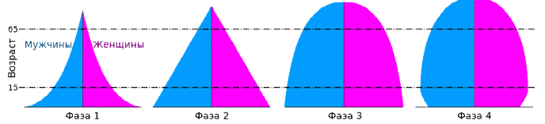
Рисунок 1. Теоретическая схема половозрастных диаграмм, характерных для разных стадий "демографического перехода" [35]

Блум и Уильямсон рассматривают демографический переход как переход от высоких уровней рождаемости и смертности к низким. С началом переходного периода уровень смертности начинает снижаться, в то время как уровень рождаемости остается на уровне до переходного периода. Позже начинается вторая фаза перехода, и рождаемость начинает падать. Наконец, и рождаемость, и смертность снова становятся стационарными, но на более низком уровне. Отставание от времени начала падения смертности и рождаемости приводит к сдвигам в возрастной структуре населения. Хотя демографический переход является основным механизмом, формирующим демографические изменения в современном развивающемся мире, он также имеет некоторые недостатки. Демографический переход предполагает стационарные показатели смертности и рождаемости в постпереходный период. Однако это не так. Улучшения в секторе здравоохранения продолжают увеличивать продолжительность жизни людей. С другой стороны, снижение рождаемости не остановилось. Не только в развитых странах, но и во многих развивающихся странах уровень рождаемости на одну женщину снизился ниже уровня обновления населения, что называется второй революцией рождаемости. Хотя увеличение ожидаемой продолжительности жизни и снижение рождаемости работают в противоположных направлениях с точки зрения роста населения и в некоторой степени компенсируют друг друга, они вместе наклоняют возрастное распределение населения вправо [37].
Демографический переход может быть охарактеризован как изменение системы, как переход от “диссипативной” системы, связанной с потерей демографической энергии (высокие рождаемость и смертность), к системе, “экономизирующей” эту энергию (низкие рождаемость и смертность). Сам человек в биологическом смысле не меняется, но претерпевают фундаментальные перемены характеристики размножения человеческих популяций, а они тоже относятся к неотъемлемым свойствам вида [5].
В классической трактовке «демографический переход» описывает процесс, который начался в Европе в 1800-х гг. со снижения смертности и продолжился, как правило с некоторой задержкой, снижением рождаемости (Davis 1945; Lee 2003). Согласно Ли и Реэру (2011:1), «этот исторический процесс - одно из самых важных изменений, повлиявших на человеческое общество за последние 500 лет». Демографический переход повлек за собой увеличение ожидаемой продолжительности жизни, которому сопутствовал рост производительности труда, что, в свою очередь, подстегнуло дальнейшее улучшение здоровья за счет положительных изменений в питании и уровне жизни (Fogel 1994; Barker 1990), а после Второй мировой войны и за счет прогресса в медицине (Cutler, Deaton, LlerasMuney 2006). В то же время увеличение ожидаемой продолжительности жизни привело к тому, что все большая доля людей в каждой новой когорте живет достаточно долго для того, чтобы участвовать в производстве товаров и услуг. Снижение рождаемости также сопряжено с более высоким уровнем экономической активности женщин
Проанализировав данные по странам Европы можно сделать вывод о том, что большинство стран данного региона уже вступили в 4 стадию демографического перехода. В многих из них наблюдается снижение рождаемости и смертности, увеличение общей продолжительности жизни, снижение доли детей и увеличении доли людей преклонного возраста с постепенным небольшим снижением доли трудоспособного населения.
Теория демографического перехода, которая предполагает переход от долгосрочного равновесия между высокой смертностью и высокой рождаемостью к низкой смертности и рождаемости, не обязательно находящейся в равновесии, остается адекватной теоретической основой при условии соблюдения двух условий. Во-первых, восприятие человеком своего состояния и последующее вмешательство с целью повлиять на направление изменений воспринимаются как часть процесса. Во-вторых, большее внимание уделяется изменению способа производства, эффектам взаимодействия экономических и социально-демографических изменений, а также продолжающемуся росту реальных доходов на душу населения[36].
В настоящее время рядом авторов рассматривается «новый» демографический переход. Новый демографический переход – это переход в долголетии. Как люди и общество в целом отреагируют на снижение смертности, если почти все оно произойдет в старших возрастах? Этот вопрос шире и касается более долговременных последствий, чем просто вопрос о меняющейся численности возрастных групп в разных когортах, когда внимание обычно фокусируются на экономических последствиях выхода на пенсию многочисленных «бэби-бумеров». Новый демографический переход имеет важные социально- экономические последствия вне зависимости от моделей рождаемости.
Когда рост ожидаемой продолжительности жизни происходит в основном за счет старших возрастов, то увеличивается не численность трудоспособного населения, а число пожилых людей, как правило, пенсионеров. Пенсионеры сильно зависят от трансфертов со стороны работающей части населения для обеспечения своей жизни, включая медицинское обслуживание. Таким образом, рост продолжительности жизни за счет снижения смертности в старших возрастах может нарушить экономический баланс между производством и потреблением, что, в свою очередь, может создать долгосрочные вызовы для государственной политики. Очевидные необходимые изменения (по крайней мере, «очевидные» для многих экономистов) — рост производительности, повышение нормы сбережений населения и возраста выхода на пенсию, однако, способы достижения этих целей неоднозначны и неопределенны [36].
Люди должны решить, как реагировать на снижение смертности, если оно будет происходить во второй фазе жизни. Дополнительное увеличение ожидаемой продолжительности жизни приведет к дальнейшему снижению доли ожидаемой продолжительности трудовой деятельности в общей ожидаемой продолжительности жизни при рождении, если только занятость лиц средних и старших возрастов заметно не вырастет. Несомненно, увеличение продолжительности жизни имеет большое значение, независимо от его отношения к доходу на душу населения . Первоначальный демографический переход преподнес обществу «демографической подарок» в виде более высоких доходов на душу населения без особой необходимости принятия политических мер, но новый демографический переход требует политически трудных решений, если общество хочет сохранить положительную взаимосвязь между ростом продолжительности жизни и ростом благосостояния [36].
В связи с этими и другими демографическим процессами, в частности, влиянием на демографическое развитие ряда стран международной миграции, теории демографического перехода модернизируется – прежняя классическая теории демографического перехода теперь называется первым демографическим переходом, которая ныне дополнена вторым демографическим переходом [15].
Современная демографическая теория интерпретирует развитие как череду переходов из одной фазы в другую. На смену классической теории демографического перехода (A. Landry, F. Notestein и др.) пришли концепции второго и третьего переходов.
Демографические процессы середины 1960-х гг. ознаменовали начало второго демографического перехода. В то время прошел всплеск рождаемости, вызванный послевоенной эйфорией, и на смену ему пришло снижение рождаемости, утвердившееся на несколько десятилетий.
Вот уже не одно десятилетие в большинстве развитых стран набирает силу социально-демографический процесс, получивший название «Второго демографического перехода» (Р.Лестег, Д. Ван де Каа и др.). Этот переход связан с фундаментальными сдвигами в жизненном цикле современного человека и в системе индивидуального брачно-семейного планирования, с расширением свободы выбора брачного партнера и форм совместной жизни, с более ответственным подходом к последствиям сексуальных отношений, с более высокой, чем прежде, эффективностью планирования сроков появления потомства - одним словом, с возросшими возможностями каждого человека управлять своей индивидуальной демографической судьбой. Среди главных следствий, оказывающих влияние на рождаемость:
- абсолютный и относительный рост числа незарегистрированных браков, более или менее длительных добрачных союзов, сепараций (раздельного проживания партнеров) при одновременном быстром уменьшении доли скоропалительных, вынужденных браков, стимулированных добрачной и внебрачной беременностью в юном возрасте;
- рост среднего возраста вступления в регистрируемый брак, среднего возраста рождения первого ребенка и среднего возраста материнства в целом;
- рост доли внебрачных рождений при увеличении среднего возраста матери при рождении внебрачного ребенка за счет опережающего роста внебрачной рождаемости в средних возрастах;
- уменьшение эксцесса (островершинности) возрастного распределения рождений, постепенное перемещение модального возраста из возрастной группы 20-24 года в возрастную группу 25-29 лет (а в некоторых странах даже в возрастную группу 30-34 года), резкое уменьшение вклада в итоговые показатели рождаемости самой молодой возрастной группы 15-19-летних матерей и повышение вклада старших возрастных групп матерей (старше 30 лет) до уровня, характерного для молодых матерей до 25 лет, а затем и превышающего его, в результате чего распределение рождений становится более равномерным по возрастной шкале [13].
Ключевая особенность современной демографической ситуации, по мнению Р. Лестег и Д. Ван де Каа, – это снижение рождаемости ниже уровня, который обеспечивает простое воспроизводство населения. Причины этих изменений отличаются от причин первого демографического перехода [16].
Наталья Викторовна Зверева, профессор кафедры народонаселения МГУ, в своей статье [14] говорит, что и «второй демографический переход» - это вовсе не отдельный процесс со своими собственными независимыми детерминантами, а лишь закономерный этап первого (скорее, попытка содержательного объяснения демографического перехода). Дж. Колдуэлл старается, хотя бы частично снять недостатки концепций первого и «второго» демографических переходов. В первом переходе внимание обращается на количественные изменения рождаемости и смертности (схема), во втором – на отношения (и их изменения), происходящие в семье, роли ребенка в ней, взаимоотношениях супругов и их жизненных целях, т.е. на перемены в самой семье и ее социальной роли (определяемые общественным развитием и развитием самого человека). При этом недостаточное внимание уделяется количественным индикаторам перехода (кроме утверждения о стабильно низкой рождаемости, не обеспечивающей хотя бы простое воспроизводство населения во втором переходе – “наиболее низкая рождаемость”) [14].
В настоящее время многими российскими и зарубежными авторами рассматриваются концепции и третьего, и даже четвёртого демографического переходов, но их рассмотрение не является основной целью данной работы.

Критика концепции демографического перехода
Несмотря на огромное количество исследований, ряд авторов считают теорию демографического перехода несостоятельной. Так, например, В. Л. Чечулин, А. С. Кичёв в своей монографии [35] приводят ряд тезисов и аргументов, указывая на общую долгосрочную тенденцию снижения численности населения крупных европейских стран, считают, что данный процесс опровергает малообоснованную, по их мнению, теорию демографического перехода.
Авторы пишут, что настоящее (на 2017 г.) демографическое состояние стран Европы, характеризующееся снижением коэффициентов рождаемости ниже уровня простого воспроизводства (ниже 2,1–2,3 ребёнка на 1 женщину), а также долгосрочные прогнозы численности населения стран Европы показывают полную несостоятельность так называемой теории "демографического перехода". Чечулин и Кичёв указывают, что фазы 3 и 4 так называемого "демографического перехода", теоретически изображённые на рисунке Х, в действительности не наблюдаются,— в действительности наблюдаемо снижение рождаемости ниже уровня воспроизводства.
Злотников в своей монографии отчасти критикует теорию демографического перехода, говоря, что для определения степени соответствия демографического развития той или иной страны в рамках классической теории демографического перехода – ни одна из фаз перехода не предполагает отрицательного сальдо естественного прироста. И в этом аспекте автоматический перенос теории демографического перехода на современное демографическое развитие постсоветских государств вызывает многочисленные вопросы. И потому имеются основания ее оспорить.
Вместе с тем, по мнению ряда исследователей, существующее описание теории демографического перехода, как «теории», – недостаточно удовлетворительно. Ее объяснение исходит из простого эмпирического статистического подхода, представляя комбинации количественных показателей рождаемости и смертности, и потому справедливо подвергается критике. Если это – действительно «теория», но она должна иметь содержательную объяснительную трактовку. Определение же, что данная концепция применяется для объяснения смены типов воспроизводства, или отражает переход в изменении типа воспроизводства общества от традиционного аграрного к городскому индустриальному, или отражает взаимодействие между социальными изменениями и демографическими тенденциями (Ф. Ноутстейн) для формулировки содержания теории – явно недостаточно. [15].
Таким образом, можно сделать вывод о том, что отчасти теория демографического перехода определяется большинством учёных как единый процесс, затрагивающий население всех стран мира. Какие-то страны (более развитые) находятся на последней стадии, какие-то только вступают в первую стадию. Вместе с тем, рядом учёных выносится конструктивная критика о несостоятельности теории демографического перехода, и их аргументы также имеют место быть при обсуждении перспектив развития теоретической демографии.

1.4. Демографическое районирование и типология. Разработка методики исследования
Демографическое районирование—деление территории, к которой относится изучаемый объект, на зоны со сходными демографическими характеристиками. При проведении демографического районирования важную роль играет выбор показателей, на базе которых можно провести группировку территорий (причём следует определить минимально допустимую степень расхождения типовых и фактических показателей).
Демографическое районирование осуществляют по показателям воспроизводства населения, интенсивности миграционной подвижности, различным типам структур населения. Демографическое районирование помогает выявлению и изучению территориальных особенностей демографических процессов с учётом влияния факторов социально-экономического характера. Демографическое районирование тесно связано также с решением важной практической проблемы совершенствования методики прогнозов численности населения для отдельных территорий на базе построения региональных (типовых) таблиц смертности и плодовитости, рассчитанных для различных регионов, выделенных на основе системы демографических и экономических критериев [9].
На современном этапе повышается практическая значимость демографии активизация изучения демографических и связанных с ними социально-экономических процессов. Перед демографией открылось «широкое поле» научных исследований, а также возможность применения уже наработанного теоретического материала, в том числе концепции геодемографической обстановки, с учетом новых социально -экономических реалий в России, акцентом на региональные проблемы демографического развития [19].
Выделяют два типа районирования территории:
1) по характеру демографического процесса - "динамическое",
2) по особенностям демографической структуры на определенный временной «срез» - «статическое».
При выделении районов учитывается система признаков. Анализируются следующие блоки данных:
- численность населения;
- естественное движение населения (общий коэффициент рождаемости, общий коэффициент смертности, показатель естественного прироста (убыли);
- структурные показатели (старение населения, демографическая нагрузка людьми до- и послетрудоспособного возраста на трудоспособное население;
- миграционное движение (сальдо миграции, уровень компенсационной миграции (соотношение абсолютных величин сальдо миграции и естественной убыли);
- экистические показатели: плотность населения, плотность населённых пунктов, средняя плотность городских и сельских поселений.
В нашей работе была проведена именно классификация и типология стран. Основным источником информации для демографических классификаций выступают результаты переписи населения и текущего учета населения. При этом коммерческие классификации, преимущественно осуществляемые за рубежом, дополняются данными, полученными в ходе исследовании рынка или данными опросов и т.п.
Набор показателей, используемый для различного рода классификаций, определяется представлениями составителя о ключевых свойствах, обусловливающих характер геодемографической обстановки, и доступностью статистической информации для изучаемых территорий [27]
В российских исследованиях при разработке данных классификаций отбор показателей для анализа производят на основе предложенных Г.М. Федоровым геодемографических категорий (отражающие внутренние связи) и геодемографических факторов (компоненты внешних систем, которые воздействуют на состояние населения) [29].
Теоретический анализ функциональной структуры геодемографической обстановки позволяет выделить ведущие типологические признаки.
- Демографические — динамика численности населения (коэффициенты воспроизводства населения, естественного и механического прироста), возрастно-половая структура населения (соотношение доли мужчин и женщин, трудоспособных и до-, послетрудоспособных возрастных групп и др.).
- Экономико-демографические — темпы воспроизводства трудовых ресурсов, их распределение по отраслям и степень обеспеченности ими.
- Расселенческо-демографические — плотность населения, урбанизированность
- Социально-демографические — социально-демографическая структура (распределение возрастных и половых групп населения по социальному, образовательному, профессиональному составу, семенному состоянию), демографическое поведение (учет мнения женщин об идеальном, желаемом и ожидаемом число детей в сопоставлении с фактическим их числом), миграционное поведение (миграционная подвижность населения).
- Этнодемографические — данные о национальном составе различных возрастных групп населения и их распределение по социальным группам и отраслям хозяйства.
- Эколого-демографические — заболеваемость возрастных и половых групп различными видами болезней, учет мнений населения, позволяющий оцепить экологическую восприимчивость [30].
Большинство российских авторов при определении геодемографических типологий ограничиваются использованием только демографических типологических признаков. Наиболее полный ряд индикаторов представлен в геодемографической типологии Г.М. Федорова[29].
Демографические классификации за рубежом являются более узкоспециализированными и используются для изучения конкретных сфер общественной жизни, например: анализ уровня образования, доступность высшего образования, закономерности потребления и т.п. При этом данные классификации зачастую сравнивают с «черными ящиками», потому что списки переменных, используемых для характеристики малых территорий, а также их значимость из коммерческих соображений обычно не публикуются.
При обработке итоговых демографических показателей используется метод кластерного анализа или сопоставления профилей с целью выделению социальных сходств переменных в наборе данных. Процесс классификации выстраивается таким образом, чтобы максимизировать однородность внутри кластеров, сохраняя при этом различия между ними. Процедура оптимизации основана на нормализации исходных данных и удельного веса определенных переменных. Ее результат — определение принадлежности районов к кластерам на основе выделенных (или, точнее, заранее установленных) социальных сходств, при помощи кластеризации без учета географической близости районов, имеющих схожие характеристики. На основе этой информации составитель классификации «маркирует» и описывает выделенные кластеры, подчёркивая основные характеристики районов, объединённые в определённый кластер[75].
Для своих исследований была использована характеристику демографических типов и подтипов субъектов Российской Федерации Г.М. Фёдорова и геодемографическую типологию Балтийского макрорегиона Т.Ю. Кузнецовой.
Фёдоров Г.М. при характеристике демографических типов и подтипов субъектов РФ использовал следующие показатели:
1. Естественный прирост, человек на 1000 жителей;
2. Рождаемость, человек на 1000 жителей;
3. Смертность, человек на 1000 жителей;
4. Миграционный прирост (отток), человек на 1000 жителей;
5. Доля лиц моложе трудоспособного возраста, %;
6. Доля лиц трудоспособного возраста, %;
7. Доля лиц старше трудоспособного возраста, %;
8. Доля мужчин, % [29].
В свою очередь Татьяна Юрьевна Кузнецова в ходе выделения геодемографических типов регионов в Балтийском макрорегионе [18] использует следующие показатели:
1. Коэффициент естественного прироста населения, ‰;
2. Коэффициент сальдо миграции, ‰;
3. Доля женщин в половой структуре населения, %;
4. Доля лиц, старше 65 лет, %;
5. ВВП на душу населения, дол. США.
В данной работе была разработана типология стран, основываясь на данных о динамике численности населения и основных демографических показателях.
На основе публикаций по тематике выпускной квалификационной работы, на основе вышеупомянутых показателей и собственных исследований был выделен ряд показателей для демографической типологии стран Зарубежной Европы:
- Темпы прироста населения;
- Общий коэффициент рождаемости;
- Суммарный коэффициент рождаемости;
- Общий коэффициент смертности;
- Коэффициент младенческой смертности;
- Коэффициент естественного прироста
- Средняя ожидаемая продолжительность жизни при рождении;
- Медианный возраст;
- Доля молодого населения;
- Доля лиц старше трудоспособного возраста;
- Коэффициент миграционного прироста.
Вышеупомянутые показатели будут проанализированы в динамике (2 равных периода по 30 лет), и будет дана оценка изменениями за 60 лет. Данные по вышеупомянутым показателям будут использованы средние за 5 лет (1955-1960, 1985-1990, 2015-2020 гг.), кроме показателей темпа прироста населения, доли молодого населения и доли лиц старше трудоспособного возраста, где будут использованы данные за 1960, 1990 и 2020 гг.
После создания демографической типологии стран Европы, следующей задачей исследования будет выявление факторов демографического развития, оказывающих наибольшее влияние на демографическую ситуацию в тех или иных странах (типах стран) и субрегионах Европы.
За основу для анализа берётся деление Европы на макрорегионы ООН, как наиболее релевантное (табл.1, рис.2). Демографическая информация по европейским государствам и по четырём субрегионам Европы основывалась на данных Департамента по экономическим и социальным вопросам ООН. В них содержатся наиболее полные сведения по каждому из государств не только Европы, но и мира, что достаточно удобно для сравнения. По методике Департамента расчёт нового года начинается с 1 июля. Данные за 2020 год расчётные[45].
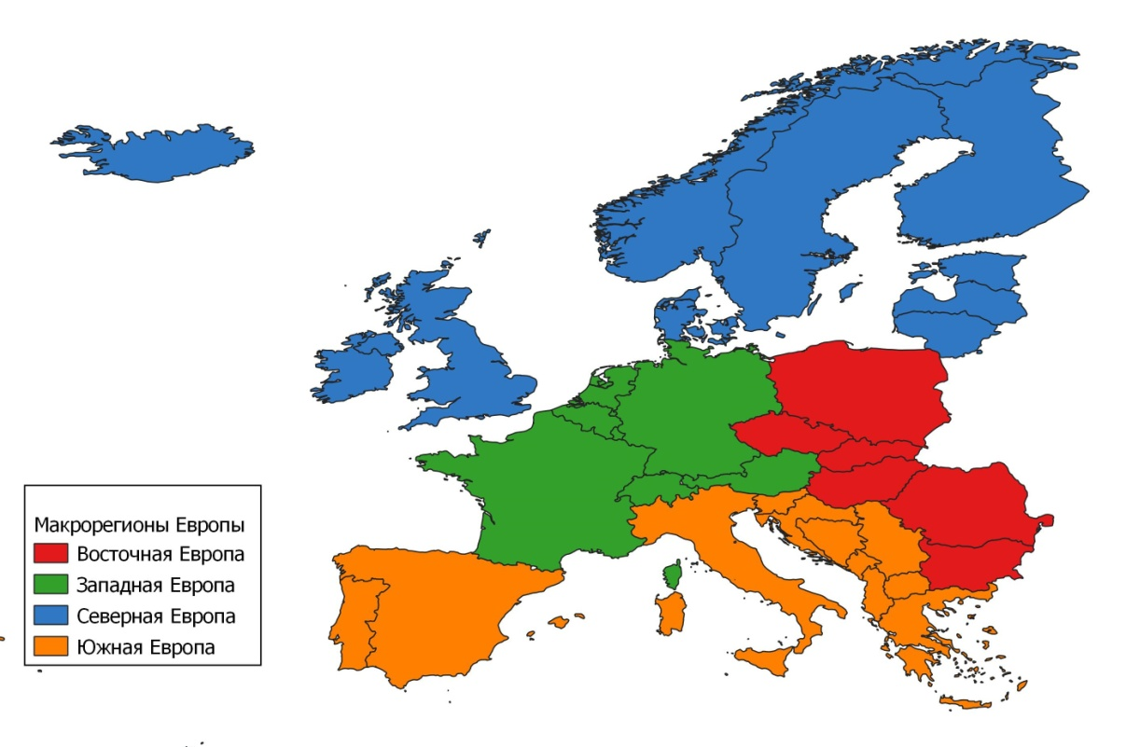
Рисунок 2. Деление государств Европы на субрегионы (Составлено автором по [41])

Таблица 1
Деление государств Европы на субрегионы
Восточная Европа | Западная Европа
Беларусь | Австрия
Болгария | Бельгия
Чехия | Франция
Венгрия | Германия
Польша | Люксембург
Молдавия | Нидерланды
Румыния | Швейцария
Словакия
Украина
Северная Европа | Южная Европа
Дания | Албания
Эстония | Босния и Герцеговина
Финляндия | Хорватия
Исландия | Греция
Ирландия | Италия
Латвия | Черногория
Литва | Северная Македония
Норвегия | Португалия
Швеция | Сербия
Великобритания | Словения
 | Испания

ГЛАВА 2. ДЕМОГРАФИЧЕСКАЯ СИТУАЦИЯ В СТРАНАХ ЕВРОПЫ
2.1. Общая численность и половозрастной состав населения
К 1960 году общая численность населения рассматриваемого региона составляла 485 млн чел., и ежегодно продолжала увеличиваться и увеличивается в 2020 г. Большая часть населения проживает в Западной Европе. Странами лидерами по общему числу населения являлись Германия (в современных границах) (73 млн), Франция (45 млн), Великобритания (52 млн), Италия (49 млн) и Испания с населением чуть более 30 млн чел.
В целом за период с 1955-1960 гг. во всех странах, за исключением Ирландии (-5,8‰), наблюдался положительный темп прироста населения. В среднем по Европе он равнялся 9,7‰ (в Восточной Европе 13‰), а в отдельных странах он был более 20‰, например, в Исландии (22‰), Албании (28‰) (рис.3).

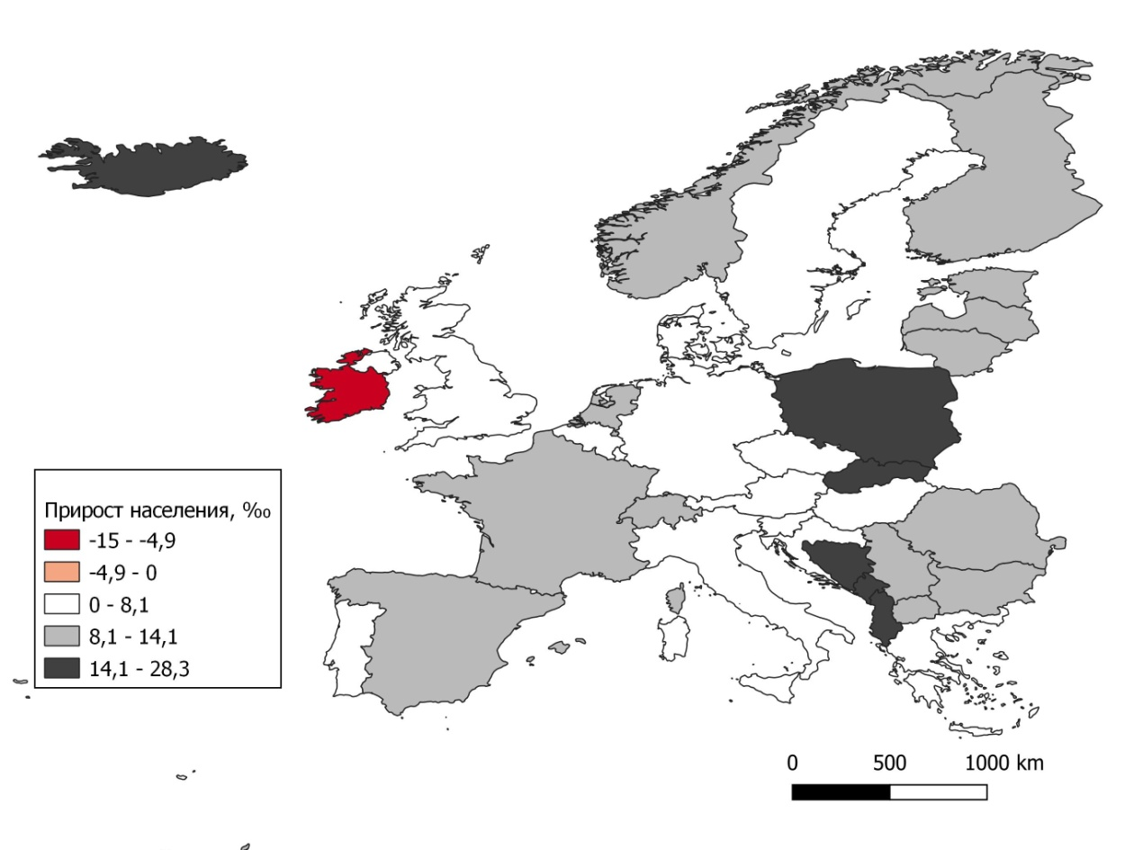
Рисунок 3. Прирост населения в странах Европы (‰), среднегодовое значение в 1955-1960 гг. (Составлено автором по [41])
В течение следующих тридцати лет во всех странах происходило снижение темпов прироста населения, за исключением упомянутой выше Ирландии. В целом динамика данного показателя осталась на прежнем уровне в Греции, Италии, Сербии, Словении и Испании.
Хоть темпы прироста населения и снижались, и в отдельные годы были отрицательными, во всех странах к 1990 году произошёл рост общей численности населения. Общий темп прироста населения в Европе в период с 1985 по 1990 гг. снизился в целом до 3,7‰. Наибольшим снижение было в Восточной Европе - до 4,3‰, что всё равно было самым высоким показателем среди всех макрорегионов. Если смотреть на страновой уровень, то в 90-м году во всех странах, кроме Ирландии и Люксембурга произошло снижения темпа прироста населения.
Вместе с этим хочется отметить, что во многих странах данный показатель хоть и снизился, но остался положительным, за исключением Португалии, Болгарии и Венгрии.
В период с 1990 по 2015 гг. продолжилось снижение темпов прироста населения. В ряде стран к 2015 году этот показатель стал отрицательным. В Чехии и Эстонии в течение 30 последних лет могли наблюдаться периоды с отрицательными темпами прироста населения, но в период 2015-2020 гг. они стали положительными.
Если в 1960-1990 гг. общая численность населения (ОЧН) во всех странах увеличивалась, то с 1990 по 2020 в ряде государств она начала снижаться. Наиболее сильное снижение произошло в Болгарии, Румынии, Боснии и Герцеговине. Наиболее существенный рост ОЧН в рассматриваемый период произошёл в Великобритании, Италии, Черногории, Северной Македонии, Люксембурге, Ирландии. В последних двух странах численность населения за 60 лет (1960-2020) выросла практически в 2 раза.
Рассматривая данные за период с 2015 по 2020 год можно отметить, что темп прироста населения в целом в Европе составил, в среднем, 1,2‰ в год, в Восточной и Южной Европе -0,9‰ и -1,1‰ соответственно. Но вместе с этим за последние 30 лет в Западной Европе темп прироста населения не изменился (4,2‰), а в Северной Европе даже вырос с 3,1‰ в 1990 г. до 5,2‰ в 2020 г., но всё ещё не достиг показателя в 5,7‰ 1960 года (рис.4).

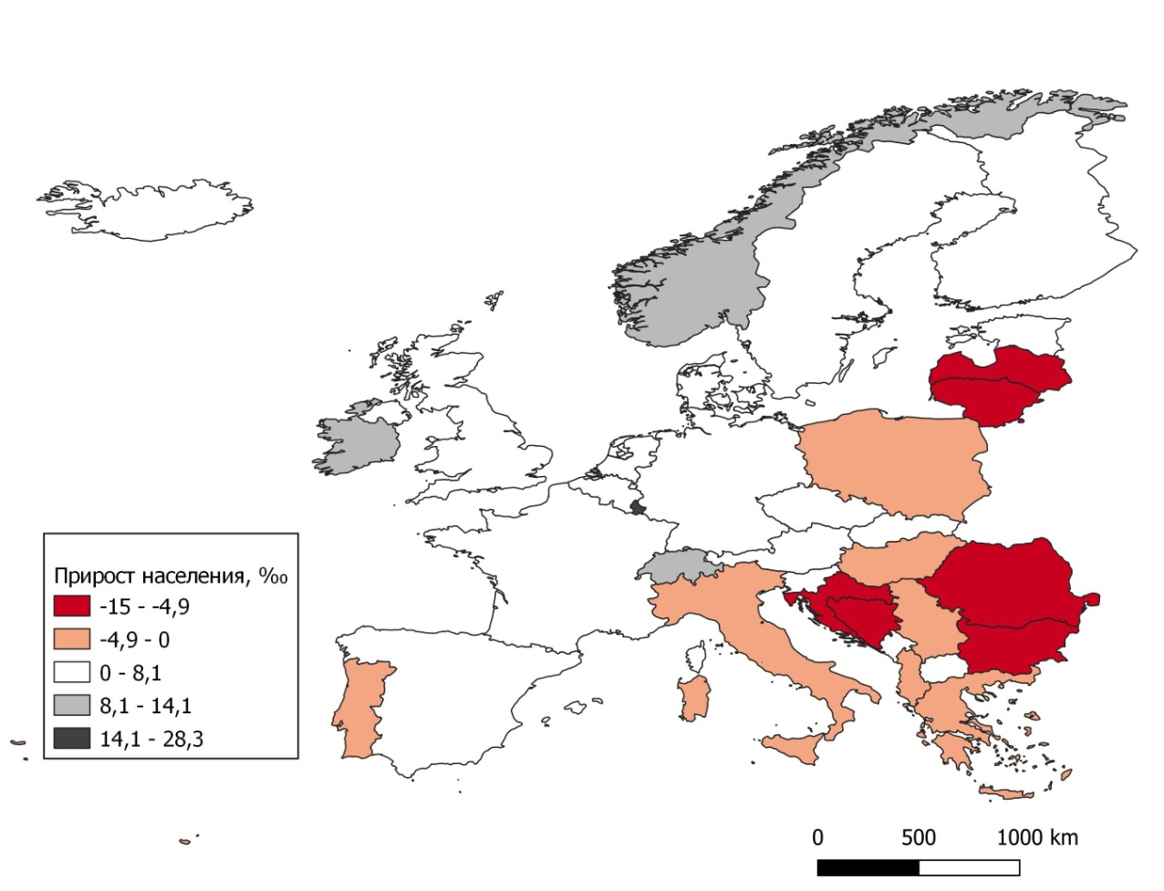
Рисунок 4. Прирост населения в странах Европы (‰), среднегодовое значение в 2015-2020 гг., ‰ (Составлено автором по [41])

К странам, перешедшим через нулевой порог в отрицательную сторону добавились Польша, Румыния, Латвия, Литва, Албания, Андорра, Босния и Герцеговина, Хорватия, Греция, Италия и Сербия. Но вместе с этим присутствовала и обратная тенденция. например в Чехии, Дании, Швеции, Великобритании, Черногории, Австрии, Германии, Люксембурге и в Швейцарии после спада в 1985-1990 гг. темпы прироста не снизились в период 2015-2020 гг., а начали снова увеличиваться [42] (рис.5).

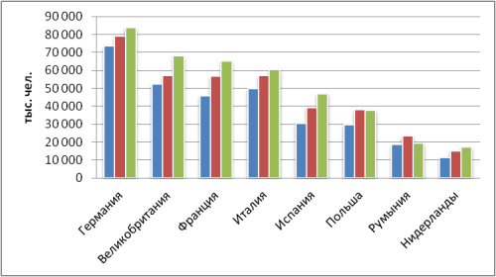
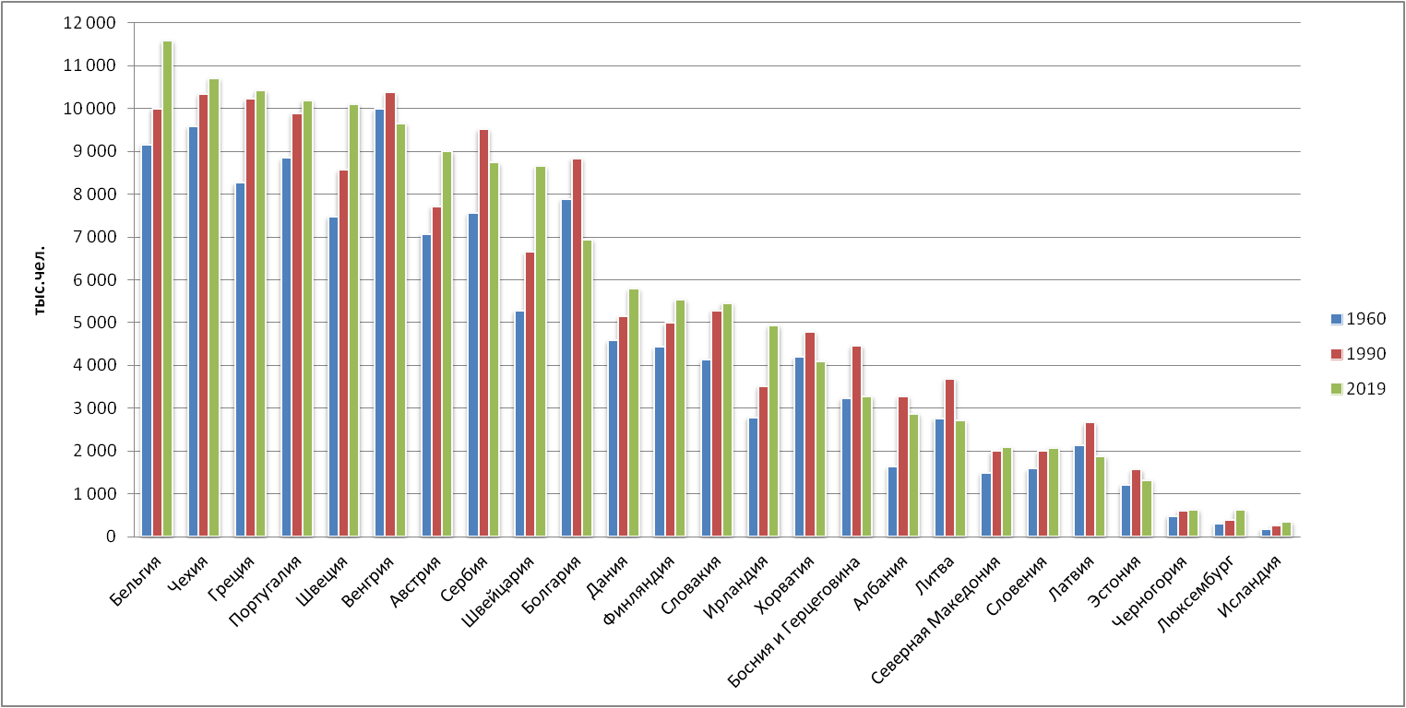
Рисунок 5. Общая численность населения стран Европы в 1960-2020 гг.
(Составлено автором по [41])

Можно сделать вывод о том, что во всех странах с 1955-1960 по 1985-1990 гг. темп прироста населения был положительным, но в период с 1985-1990 по 2015-2020 гг. данный процесс замедлился во многих странах, а в странах бывшего социалистического лагеря общая численность населения начала снижаться. Но и в этих странах есть свои исключения, а именно Черногория, Словения и Северная Македония, в которых население за последние 30 лет не сократилось, а продолжало расти, но темпы прироста (в среднем, 0,6 ‰ в год) были значительно ниже, чем в конце 50-х гг. прошлого века.
В целом, если анализировать вышесказанное, то тенденция роста населения в 1960-1990 гг. и его снижения в последующий период в целом характерна для стран Восточной Европы, где темп прироста населения был наивысшим в сравнении с другими макрорегионами Европы (13,4‰ и 4,3‰ в 1960 и 1990 гг. соответственно ) и данный показатель вырос с 133 до 162 млн. чел. за первый период, а затем, после 1990 года население начало резко снижаться до отметки в 147 млн. человек [41].
Соотношение полов
Если рассматривать соотношение полов в разных странах Зарубежной Европы, то можно сделать следующие выводы. Практически во всех странах численность женского населения превышала численность мужского все последние 60 лет.
В 1960 гг. в союзных республиках , а так же в Германии и Австрии наблюдалось самое большое превышение числа женщин над мужчинами - отголоски недавней войны. Но были и страны, где доля мужчин была выше доли женщин. Это Ирландия, Исландия, Северная Македония и Албания, а также ряд других стран, где разрыв в соотношении полов был незначителен. В среднем по Европе приходилось на каждые 100 мужчин не более 111 женщин весь рассматриваемый 60-летний период.
К 1990 гг. в практически во всех странах диспропорция между мужчинами и женщинами снизилась. Наибольшее сокращение разрыва доли мужчин и женщин наблюдалось в тех же странах, в которых в первом периоде был наибольший разрыв, и к этим странам присоединилась Черногория. А незначительное увеличение доли женщин наблюдалось в тех странах, где разрыв в соотношении полов был минимальным.
Ещё через 30 лет, к 2020 гг., ситуация стала выглядеть следующим образом. Доля женщин снова стала увеличиваться в странах бывшего СССР (кроме Эстонии), больше всего в Латвии (одна из основных причин - рабочая миграция мужчин в соседние страны ЕС). Заметно доля женщин увеличилась в Португалии, Румынии, Греции, Боснии и Герцеговине и Сербии, в которых в ранее рассмотренных периодах происходил обратный процесс - уравнивание доли мужчин и женщин. Также незначительно доля женщин в соотношении полов начала увеличиваться в Хорватии, Польше, Франции и Черногории (рис. Х).
Но, вместе с этими обратными изменениями, во многих странах продолжался процесс уравнивания доли мужчин и женщин. Наибольшее увеличение доли мужчин наблюдалось в Австрии, Словении, в которых соотношение полов практически сравнялось, а также в Люксембурге и Норвегии, в которых мужчин оказалось больше, чем женщин [41](рис.6).
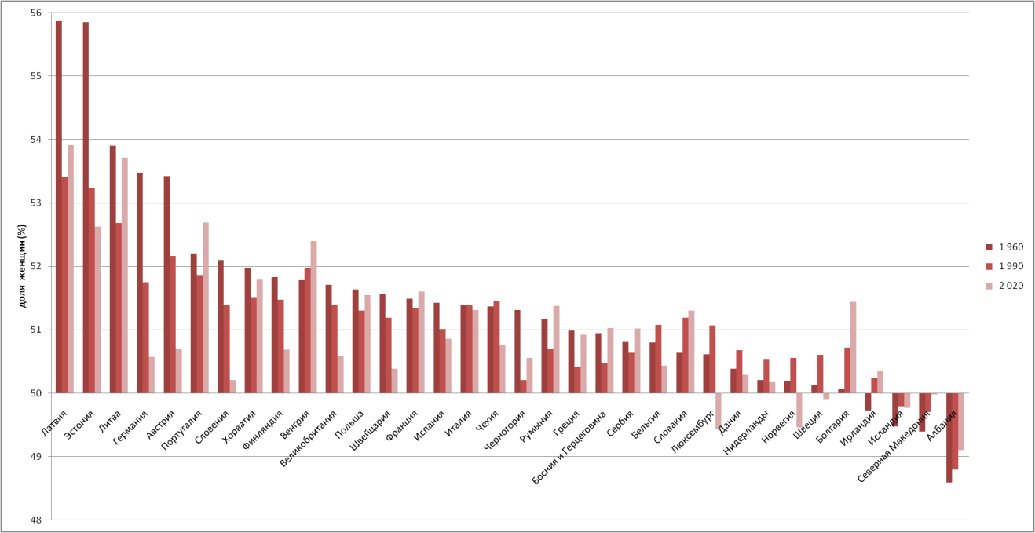
Рисунок 6. Доля женщин в общей численности населения стран Европы в 1960-2020 гг. (Составлено автором по [41])

Подводя итог сказанному, в целом можно выделить несколько групп стран по соотношению полов. Первая группа - страны, в которых женское население превышает мужское. Эта группа стран самая многочисленная. В ней выделяются страны, в которых происходит как увеличение доли женщин, так и увеличение доли мужчин во времени, но во многом эти изменения незначительны.
Можно выделить ряд стран, в которых диспропорция между полами снижается значительно. Это Эстония, Латвия, Словения, Австрия, Бельгия, Германия и Швейцария. В данных странах за последние 60 лет доля мужчин возросла от 2 до 3 п.п.
Есть страны, в которых доля мужчин хотя бы в один из рассматриваемых отрезков была выше доли женщин. Например в Ирландии в 1960 году доля мужчин составляла 50,3%, впоследствии снизившись до 49,75 в 1990 и 2020 гг. В Норвегии, Швеции и в Люксембурге в 1960 и 1990 гг. доля мужчин была ниже, чем доля женщин, а в 2020 году численность мужчин в этих странах стала выше численности женщин. В данную группу стран можно включить и Грецию с Данией. В них доля женщин всегда была выше, но не так значительно (максимум 50,6% В Дании в 1990 и в Греции 50,9 в 1960), и в целом можно сказать, что особых колебаний данного показателя не происходило [42].

Изменение в основных возрастных группах
Рассматривая изменения в основных возрастных группах, можно сделать следующие выводы. В целом во всех европейских странах последние 60 лет наблюдается одна тенденция - снижение доли детей и увеличение доли лиц старше трудоспособного возраста. При этом доля лиц трудоспособного возраста в ряде стран остаётся неизменной, а в некоторых странах она либо уменьшается, либо возрастает.
Изменение доли лиц младше трудоспособного возраста в период с 1960 по 1990 в отдельных странах было значительным. Во всех странах отмечалось снижение доли детей. Наибольшее снижение произошло в Польше, Дании, Финляндии, Исландии. В странах Южной Европы также существенно снизилась доля детей (рис.7).

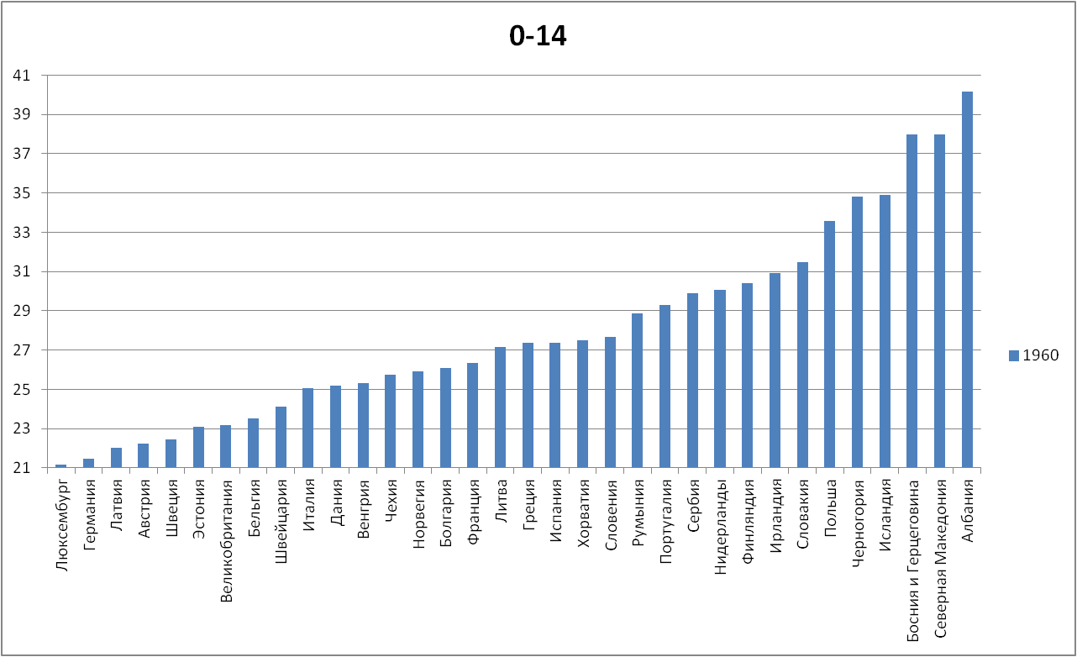
Рисунок 7. Доля лиц в возрасте 0-14 лет в общей численности населения стран Европы в 1960 году (Составлено автором по [41])

В период с 1990 по 2020 год во всех странах продолжилось сокращение доли детей. Наибольшее снижение произошло в Польше, Ирландии, Черногории и Португалии. Ниже отметки в 14% доля лиц младше трудоспособного возраста опустилась в Германии, Португалии, Италии и Греции.
Если рассматривать Европу в целом, то доля детей за последние 60 лет снизилась с 27% до 16%. Самое большое сокращение пришлось так же на страны Восточной и Южной Европы, где произошло снижение доли детей с 29,5% и 27,3% соответственно в 1960 году до 17% и 14% соответственно в 2020 году (рис.8).
Самое большое сокращение доли детей за последние 60 лет произошло в Польше, Румынии, Словакии, Финляндии, Черногории, Северной Македонии, Португалии и в Нидерландах. В данных странах снижение доли детей за последние 60 лет составило порядка 15 п.п. Но это далеко не предел, например, в Боснии и Герцеговине произошло снижение с 38% до 14,5, а Албания стала рекордсменом - здесь произошло снижение доли детей с 40% до 17% в 1960 и в 2020 гг. соответственно [41].

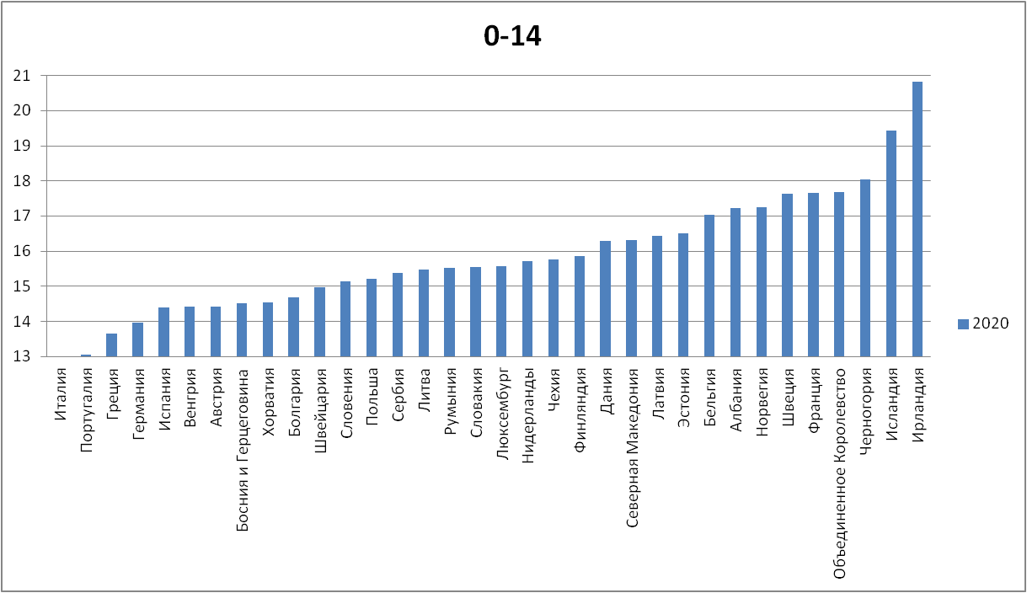
Рисунок 8. Доля лиц в возрасте 0-14 лет в общей численности населения стран Европы в 2020 году (Составлено автором по [41])
Наибольшую часть населения составляют лица трудоспособного возраста. Именно изменения в численности этой группы являются наиболее важными для экономики. В 1960 году в большинстве стран доля лиц, трудоспособного возраста была более 60%, за исключением Исландии, Ирландии, Албании, Боснии и Герцеговины, Черногории и Северной Македонии.
В период с 1960 по 1990 гг. доля лиц трудоспособного возраста увеличивалась во всех без исключения странах с разными темпами. Но в период с 1990 по 2020 гг. она снизилась в Болгарии, Дании, Эстонии, Финляндии, Латвии, Литве, Италии, Словении и во всех странах Западной Европы.
Хочется отметить, что в ряде стран показатели доли людей трудоспособного возраста, изменившись к 1990 году, вернулись в 2020 году к значениям 1960 года, например в Хорватии, Словении и в ряде стран Западной Европы. В Греции и Италии доля лиц трудоспособного возраста в целом в течении 60-ти лет оставалась примерно в одном значении. Наибольшая доля лиц трудоспособного возраста от общего числа жителей страны проживает ныне в Люксембурге - чуть более 70%.
Рассматривая увеличение доли лиц старше трудоспособного возраста, можно отметить следующее. В 1960 году наиболее низкая доля стариков (ниже 6%) отмечалась в Польше, Албании, Боснии и Герцеговине и в Северной Македонии. В среднем по Европе доля лиц старше трудоспособного возраста составила 8,8%. Наиболее высокие показатели (более 11%) были зафиксированы в Ирландии, Норвегии, Великобритании и в большинстве стран Западной Европы (рис.9).

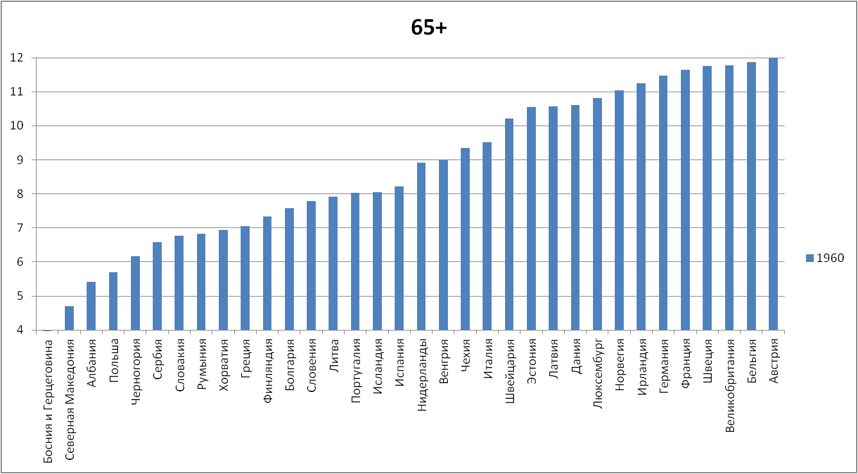
Рисунок 9. Доля лиц в возрасте 65+ лет в общей численности населения стран Европы в 1960 году (Составлено автором по [41])

В период с 1960 по 1990 гг. происходил рост этой группы населения, наибольший наблюдался в Швеции и Норвегии, а наименьший - в Сербии, Северной Македонии, Боснии и Герцеговине, Албании и Польше. В период с 1990 по 2020 гг. наибольший рост (до отметки более 21%) был зафиксирован в Болгарии, Финляндии, Германии и в большинстве стран Южной Европы.
Странами, в которых доля этой группы населения увеличилась больше всего за весь рассматриваемый являются: Болгария, Венгрия, Польша, Румыния, Финляндия, Литва, Хорватия, Греция, Италия, Португалия, Сербия, Словения, Испания и Нидерланды. В данных странах доля лиц пожилого возраста выросла за 60 лет более чем на 12 п.п. Абсолютным рекордсменом по изменению данного показателя является Босния и Герцеговина, в которой доля лиц старше трудоспособного возраста увеличилась с 3,4% до 18% за последние 60 лет.
В целом, если взглянуть на упомянутые выше страны, можно найти некоторые зависимости между резким снижением доли детей и увеличении доли лиц старше 65 лет. Но одно не всегда следует из другого, ведь так же происходило изменение самой большой группы лиц - трудоспособного возраста, которая в одних странах увеличивалась, уменьшалась или оставалась относительно неизменной. В целом в Европе доля лиц трудоспособного возраста за последние 60 лет была на одном уровне - 64%. То есть она была относительно стабильной и в основном изменения происходили в двух других группах (рис.10).

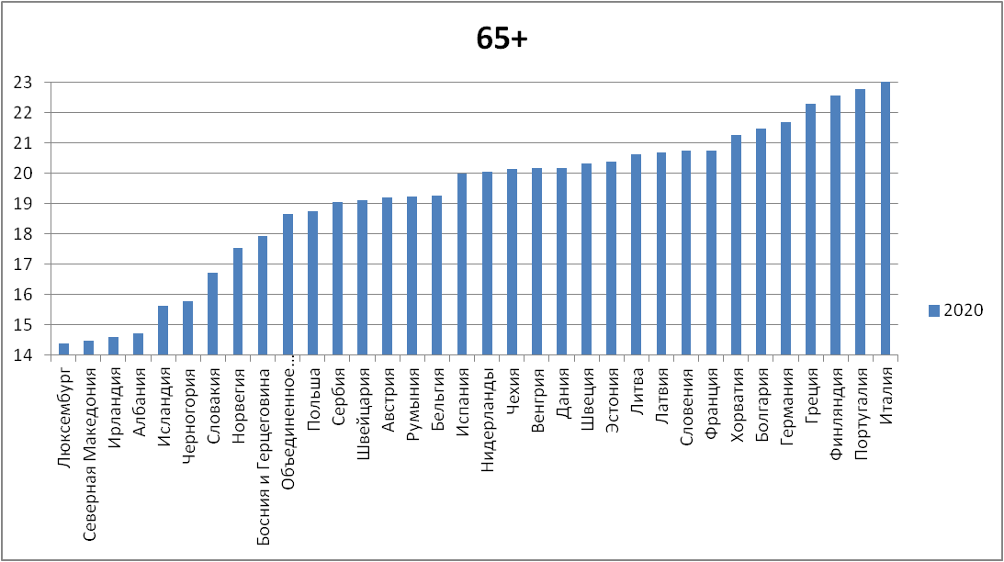
Рисунок 10. Доля лиц в возрасте 65+ лет в общей численности населения стран Европы в 2020 году (Составлено автором по [41])

Например, в упомянутой выше Польше, Румынии, Словакии, Португалии, Сербии и Нидерландах происходило незначительное увеличение доли лиц трудоспособного возраста (от 3 до 6 п.п.). В Северной Македонии, Албании, Боснии и Герцеговине произошло значительное увеличение доли этих лиц (10-14 п.п. в зависимости от страны).
В Болгарии, Чехии, Дании, Финляндии, Латвии, Литве, Швеции, Великобритании, Италии, Бельгии и в Германии происходило незначительное снижение доли лиц трудоспособного возраста (не более 2-3 п.п.), что можно связать с общим старением населения и увеличением доли лиц старше трудоспособного возраста [41].

Медианный возраст
Рассматривая динамику изменения медианного возраста населения с 1960 года, можно сразу выделить страны Западной и Северной Европы, в которых в изначально медианный возраст был в среднем на несколько лет выше, чем в странах Южной и Восточной Европы.
В период с 1960 по 1990 гг. медианный возраст значительно (от 6 лет и выше) увеличился в Болгарии, Польше, Финляндии, а так же в целом в странах Южной Европы. Единственной страной, в которой произошло снижение данного показателя (на 1 год) стала Ирландия.
В период с 1990 по 2020 гг. темпы увеличения медианного возраста возросли. Больше, чем на 8 лет (а в отдельных странах до 14 лет) увеличился медианный возраст в странах Южной Европы. Более чем на 10 лет увеличился медианный возраст в Румынии, Словакии, Ирландии, Латвии и Литве.
Можно выделить несколько групп стран по динамике увеличения медианный возраста
1 группа стран, где медианный возраст населения вырос незначительно (не более 5 лет) В этих странах он и был достаточно высок. Это Люксембург, Бельгия, Норвегия, Швеция и Финляндия. Вторую группу стран составляют государства, где медианный возраст вырос не более чем на 15 лет. В основном это страны Северной, Западной и Восточной Европы.
В третью группу стран были включены государства, где динамика увеличения медианного возраста самая высокая - более 15 лет за последние 60 лет. Это абсолютно все страны Южной Европы, Болгария, Польша, Румыния, Финляндия, Литва и Нидерланды.
Медианный возраст населения Европы составляет 30,3, 34,6, 42,5 в 1960, 1990 и в 2020 гг. соответственно. В 2020 самый низкий медианный возраст имеют Исландия и Ирландия, Норвегия и Люксембург, Албания, Черногория. В целом, самый низкий медианный возраст наблюдался всегда в странах Восточной Европы, но в 2020 году он стал идентичным со странами Северной Европы (40,8 лет)
Самый высокий медианный возраст населения наблюдается в следующих странах: Хорватия - 44 года; Болгария, Литва, Словения и Испания - по 45 лет; Греция, Португалия и Германия - по 46 лет. Италия имеет самый высокий медианный возраст - 47,3 лет.
Самое большое увеличение медианного возраста в рассматриваемый период произошло в Южной Европе. Если в 1960 и в 1990 гг. она в целом занимала второе место по среднему возрасту (29,3 и 34,6 года соответственно) после Восточной Европы, то в 2020 году медианный возраст стран данного макрорегиона стал самым большим (45,5 лет). Возможно, это связано со старением населения и с миграцией трудоспособного населения в другие регионы Европы в поисках лучшей жизни [42].
Если рассматривать изменение медианного возраста, то можно сделать следующие выводы. Во всех странах происходит постепенный рост медианного возраста населения, что можно связать со снижением рождаемости и увеличением средней ожидаемой продолжительности жизни.

2.2. Рождаемость, смертность и средняя ожидаемая продолжительность жизни
Общий коэффициент рождаемости
В 1955-1960 гг. разбег в значениях общего коэффициента рождаемости по странам был наибольшим (от 41,1 ‰ в Албании до 14,4‰ в Швеции). Наиболее низкие показатели ОКР в этот период наблюдались в Чехии, Дании, Эстонии, Великобритании, Германии и Люксембурге. Наиболее высокой рождаемостью (более 30‰) отличались такие страны, как: Северная Македония, Черногория, Босния и Герцеговина. В среднем, в Европе рождаемость составляла в конце 50-х гг. 20,9‰ (рис.5)
В течение 30 лет происходило неуклонное снижение ОКР во всех без исключения странах. В некоторых из них в течение периода с 1960 по 1990 гг. прослеживалось повышение ОКР (наиболее ярко в Чехии и в Австрии), но в итоге к 1990 году в каждой из стран данный показатель снизился.
В период 1985-1990 гг. достаточно высоким (более 16‰) значение общего коэффициента рождаемости оставалось в Польше, Румынии, Словакии и других странах. Снизившись в 2 раза, но высоким ОКР относительно других стран Европы отличались Албания, Босния и Герцеговина, Черногория и Северная Македония (рис.11).

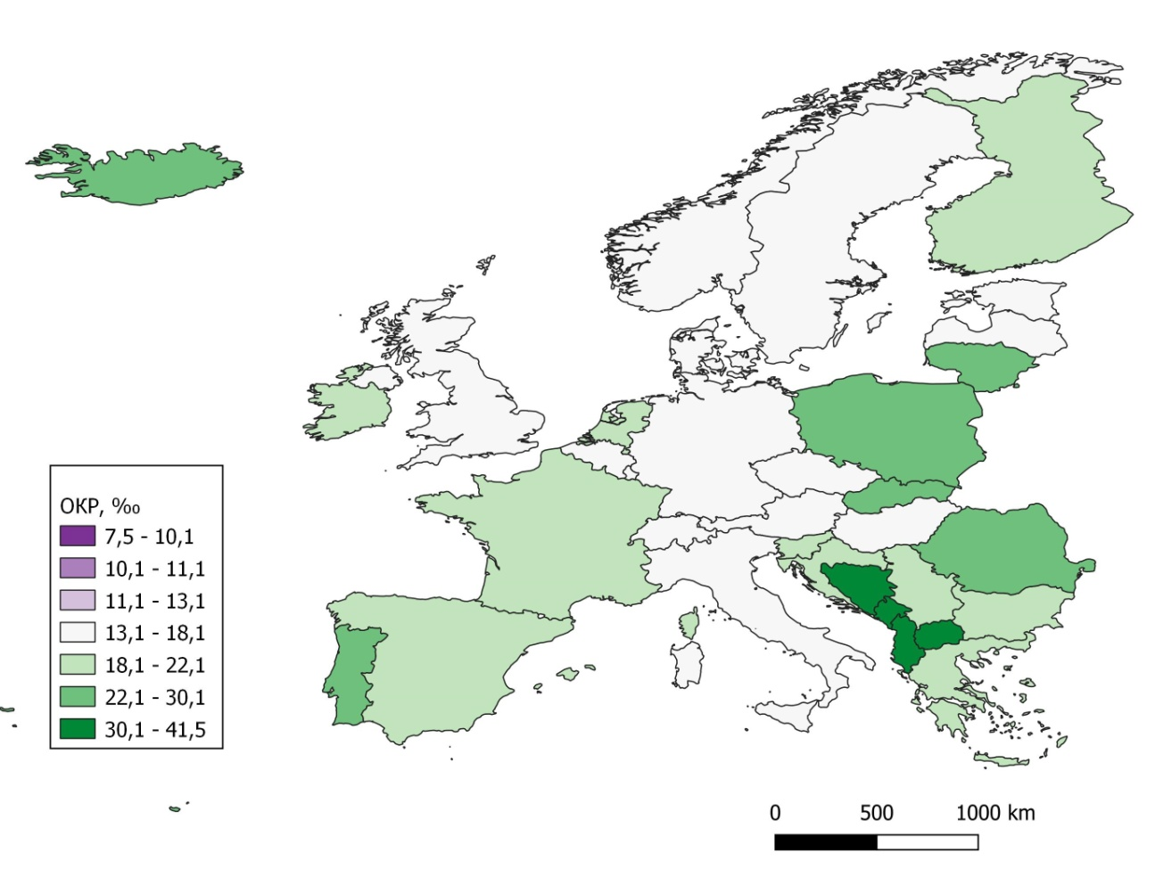
Рисунок 11. Общий коэффициент рождаемости в странах Европы (‰), среднегодовое значение в 1955-1960 гг. (Составлено автором по [41])

Наиболее низкие показатели общего коэффициента рождаемости (снижение показателя более чем в 1,5 раза за 30 лет) отмечались в Дании, Греции, Италии), Германии и Люксембурге. В Испании за 30 лет ОКР снизился более чем в 2 раза (самый низкий показатель).
Снижение значения ОКР продолжалось до настоящего времени во всех странах Европы, кроме Дании, Норвегии и Люксембурга, в которых в отдельные годы происходили незначительные повышения данного показателя. Более чем в 1,5 раза показатель снизился в Польше, Румынии и в Северной Македонии. В Албании и Боснии и Герцеговине произошло снижение показателя более чем в 2 раза. Босния и Герцеговина, некогда бывшая на втором месте в Европе по данному показателю, оказалась среди отстающих, вместе с остальными странами, где ОКР составил менее 9‰ (Хорватия, Италия, Португалия и Греция).
В 2015-2020 гг. показатели рождаемости были наиболее высокими в Исландии, Ирландии, Норвегии, Швеции, Великобритании, Албании, Черногории и Франции (рис.12).
Рассматривая динамику рождаемости в Европе, можно отметить следующие тенденции. Начиная с середины прошлого столетия происходит снижение общего коэффициента рождаемости во всех странах региона. Сейчас этот показатель в среднем по Европе находится на уровне в 10,4‰.. В целом по Европе к 2050 году этот показатель достигнет 9,8‰ [41].

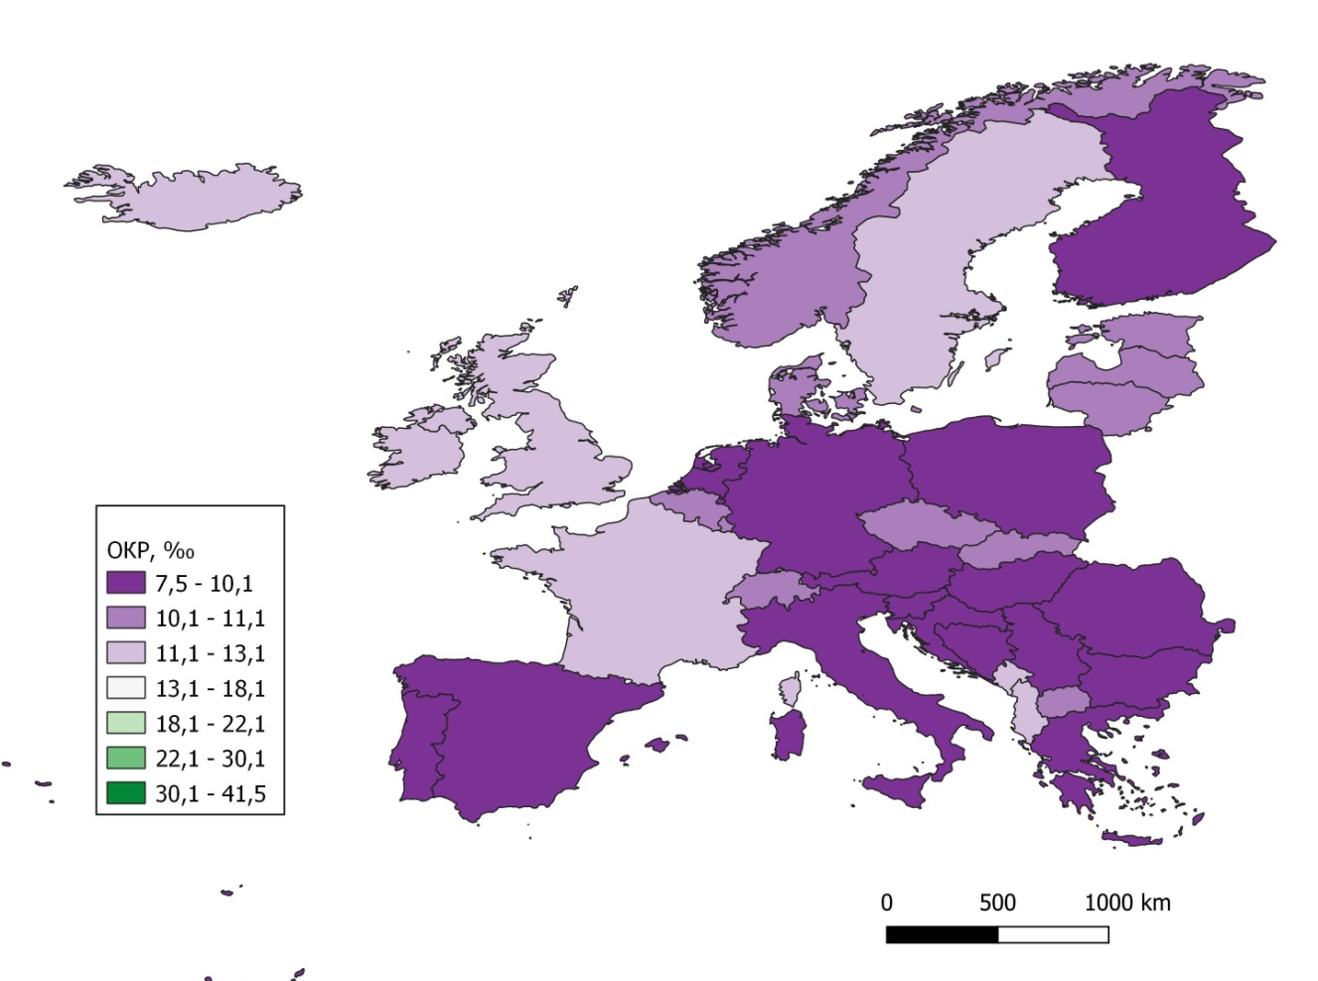
Рисунок 12. Общий коэффициент рождаемости в странах Европы (‰), среднегодовое значение в 2015-2020 гг. (Составлено автором по [41])

Наиболее высокое снижение ОКР наблюдается в целом в Восточной Европе (с 24,3‰ в 1960 до 11,3‰ в 2020). Но наименьший общий коэффициент рождаемости наблюдается в странах Южной Европы, где он в 2020 году составляет 8,3‰, упав за 60 лет с отметки в 20,6‰.
Рассматривая динамику снижения показателя ОКР можно сделать следующие выводы. Относительно небольшой темп снижения наблюдается в Чехии, Швеции, Дании, Эстонии, Латвии, Великобритании, Бельгии и Люксембурге. В этих странах и макрорегионе в целом ОКР за 60 лет сократился не более чем на 5-6‰.
Заметный темп снижения ОКР наблюдается в целом в Восточной Европе и в Южной Европе. Больше всего этот процесс был заметен в таких странах, как Польша, Исландия, Албания, Босния и Герцеговина, Черногория, Северная Македония и Португалия. В этих странах ОКР за 60 лет сократился не менее, чем в 2 раза. В Албании наблюдается рекордное снижение рождаемости - с 41,4 ‰ до 11,8‰.
К 2020 году, странами с наиболее высокими для Европы показателями ОКР являются Исландия, Ирландия, Албания и Черногория. В них среднее значение рождаемости равняется 12-13‰.
Странами с относительно низким показателем общего коэффициента рождаемости являются Болгария, Венгрия, Польша, Румыния, Финляндия, Сербия, Словения, Австрия и Германия. В них показатель составляет от 9 до 10 ‰. Странами с наиболее низким уровнем рождаемости являются Босния и Герцеговина, Хорватия, Греция, Италия, Португалия и Испания. В них показатель ОКР ниже 9‰ (табл. 2)[41].

Таблица 2.
Общий коэффициент рождаемости в странах Европы
(в промилле в среднем за период) [41]
Государство | 1955-1960 | 1985-1990 | 2015-2020
Европа | 20,9 | 13,7 | 10,4
Восточная Европа | 20,8 | 14,4 | 9,8
Болгария | 18,5 | 13,1 | 9,0
Чехия | 15,8 | 12,7 | 10,5
Венгрия | 17,3 | 12,0 | 9,5
Польша | 27,0 | 16,1 | 9,9
Румыния | 22,6 | 16,1 | 9,8
Словакия | 23,9 | 16,2 | 10,5
Северная Европа | 16,9 | 13,7 | 11,4
Дания | 16,9 | 11,3 | 10,7
Эстония | 16,6 | 15,6 | 10,4
Финляндия | 19,4 | 12,6 | 9,4
Исландия | 28,2 | 17,2 | 12,1
Ирландия | 20,9 | 16,1 | 13,0
Латвия | 16,8 | 15,6 | 10,8
Литва | 22,4 | 15,8 | 10,3
Норвегия | 18,1 | 13,3 | 11,1
Швеция | 14,4 | 13,0 | 11,9
Великобритания | 16,4 | 13,7 | 11,5
Южная Европа | 20,6 | 11,7 | 8,3
Албания | 41,4 | 26,0 | 11,8
Босния и Герцеговина | 32,8 | 16,1 | 8,2
Хорватия | 19,5 | 12,5 | 8,9
Греция | 20,6 | 11,0 | 7,8
Италия | 17,6 | 10,0 | 7,6
Черногория | 30,6 | 17,2 | 11,8
Северная Македония | 31,6 | 18,7 | 10,9
Португалия | 23,9 | 12,0 | 7,8
Сербия | 21,5 | 16,0 | 9,6
Словения | 18,7 | 12,7 | 9,7
Испания | 21,6 | 10,9 | 8,5
Западная Европа | 17,5 | 12,1 | 10,2
Австрия | 17,4 | 11,2 | 9,9
Бельгия | 17,2 | 11,9 | 10,9
Франция | 18,2 | 13,7 | 11,2
Германия | 16,6 | 11,0 | 9,4
Люксембург | 16,0 | 11,8 | 10,7
Нидерланды | 21,4 | 12,7 | 10,1
Швейцария | 17,5 | 11,9 | 10,3

Суммарный коэффициент рождаемости
Вместе со снижением ОКР происходит и снижение СКР (показывает, сколько в среднем детей родила бы одна женщина на протяжении всего репродуктивного периода (15-49 лет) при сохранении в каждом возрасте уровня рождаемости того года, для которого вычисляется показатель. В целом в Европе данный показатель снизился на 1 пункт (с 2,6 в 1960 до 1,6 в 2020 гг.). В большинстве стран наибольшее снижение происходило в период с 1960 по 1990 гг.
В 1955-1960 г. во всех странах, кроме Эстонии и Латвии суммарный коэффициент рождаемости был выше уровня простого воспроизводства населения. В Польше, Словакии, Ирландии, Черногории, Португалии и в Нидерландах СКР составлял от 3,2 до 3,8 в зависимости от страны. Наибольшим СКР был в Исландии и в Северной Македонии - 4,17 и 4,14 соответственно, В Боснии и Герцеговине 3,97. Абсолютным лидером являлась Албания с суммарным коэффициентом рождаемости в 6,55 (рис.13).
Как уже было сказано, к 1990 гг. почти во всех странах, кроме упомянутых в самом начале Эстонии и Латвии, в которых он всё-таки достиг уровня, суммарный коэффициент рождаемости только снижался. Исключение составляют лишь Эстония и Латвия, в которых он вырос до уровня простого воспроизводства населения (2,2 и 2,16 соответственно). Во всех странах, кроме Польши, Румынии, Словакии, Исландии, Ирландии, Албании, Северной Македонии и Сербии к этому времени СКР стал ниже уровня простого воспроизводства населения. В Литве и в Черногории этот показатель оставался равным 2,1 [42].

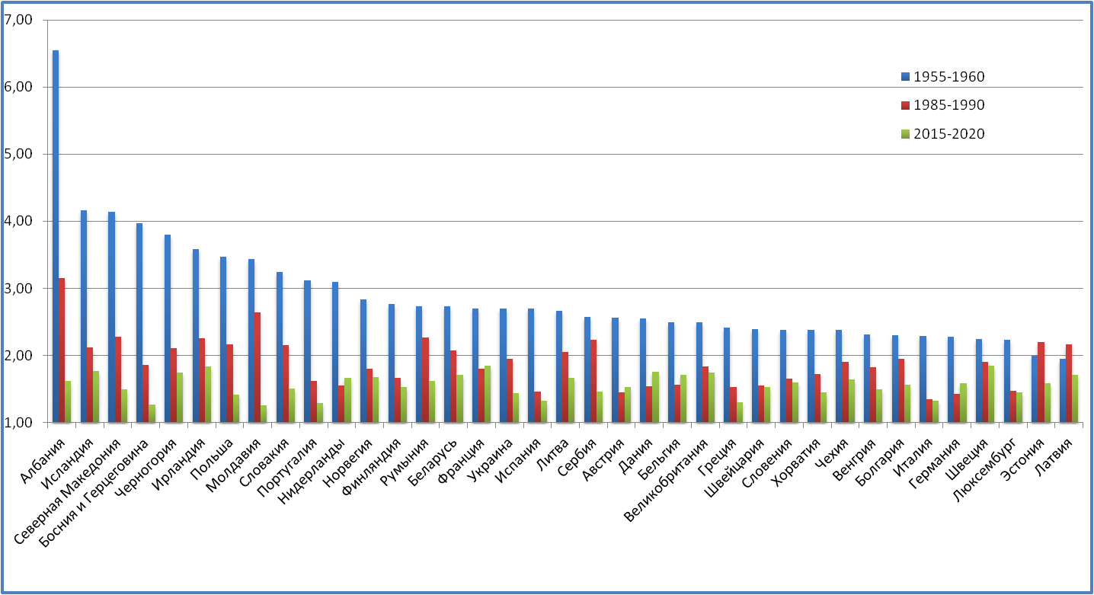
Рисунок 13. Суммарный коэффициент рождаемости по странам Европы (Составлено автором по [41])

В период с 1990 по 2020 год продолжилось снижение суммарного коэффициента рождаемости во всех странах, кроме Дании, Австрии, Бельгии, Франции, Германии и Нидерландов, в который СКР незначительно вырос (от 0,1 до 0,2). Наиболее низкий суммарный коэффициент рождаемости (ниже 1,6) наблюдается в странах Южной Европы (кроме Албании, Черногории и Словении), а также в Болгарии, Словакии, Эстонии, Финляндии и в Люксембурге. Самый низкий показатель СКР можно наблюдать в Испании, Греции и Боснии и Герцеговине.
Хочется отдельно остановиться на рассмотрении динамики снижения СКР в странах, в которых данный показатель сократился в разы за последние 60 лет. В Боснии и Герцеговине он упал с 4 до 1,27 - ныне самого низкого показателя в Европе. В Северной Македонии - с 4,14 до 1,5, до отметки ниже среднего. Но самое большое снижение СКР произошло в Албании - с 6,55 до 1,62, то есть в 4 раза! Можно сделать вывод о том, что в ряде стран Южной Европы демографический переход происходил с некоторой задержкой, по сравнению с государствами Западной и Северной Европы. И если в других странах Европы процесс снижения фертильности проходил намного дольше, то в представленных выше этот показатель снизился в разы за очень короткий срок [42].
Общий коэффициент смертности
. Если в целом в Европе в 1960 году показатели смертности были ниже общемировых (10,2 ‰ и 17,4 ‰ соответственно), то уже к 1990 году в мире показатели смертности начали снижаться, а в Европе оставались практически на одном уровне (10,6‰ и 9,5‰ в 1990 году и 11‰ 7,5‰ в 2020 году соответственно).
В конце 50-х гг. прошлого века наиболее высокие показатели смертности наблюдались в Ирландии (12,1‰), Албании (13,1‰), Северной Македонии и в Бельгии (12‰), Австрии и Люксембурге (12,65‰). Самый низкий показатель смертности был зафиксирован в Исландии (7,1‰).
Если суммарный и общий коэффициент рождаемости в большинстве стран Европы за последние три десятилетия неуклонно снижались, то смертность сокращалась далеко не во всех странах. Небольшой прирост ОКС (менее 2‰) произошёл в Польше, Румынии, Словакии, Дании, Финляндии, Норвегии, Швеции и в Нидерландах. Несколько больший прирост смертности произошёл в Болгарии, Чехии и в Венгрии (рис.14).

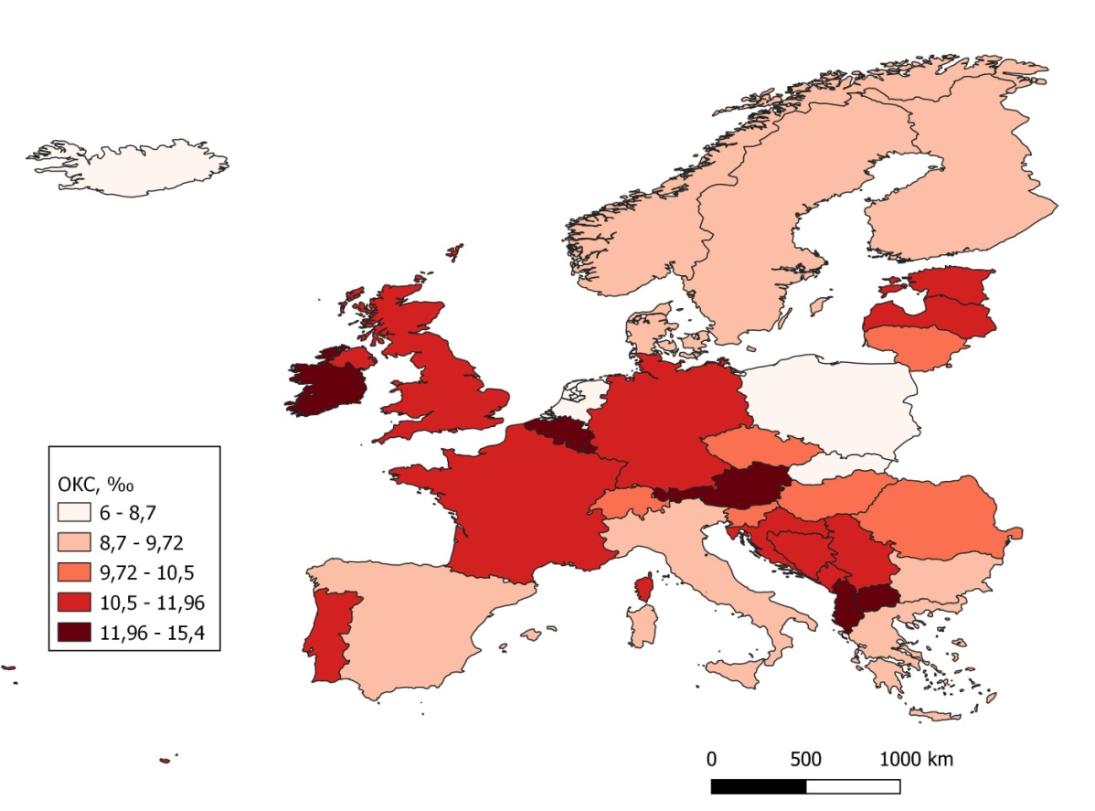
Рисунок 14. Общий коэффициент смертности в государствах Европы, (‰), среднегодовое значение в 1955-1960 гг. (Составлено автором по [41])

В Германии, Словении, Италии, Греции и Литве существенного изменения ОКС не произошло. Незначительно (до 3‰) снизился общий коэффициент смертности в Исландии. Ирландии, Хорватии, Португалии, Сербии, Испании, Австрии, Бельгии, Франции, Люксембурге и в Швейцарии. Но наибольшее снижение смертности (более 3‰) за 30 лет было зафиксировано в Северной Македонии, Черногории, Боснии и Герцеговине и в Албании.
В последние годы (2015-2020) в странах Европы происходили разнонаправленные колебания ОКС - в основном в сторону его увеличения. Причём ровно в 16 странах происходило его увеличение и в 16 он снижался. Наиболее высокий рост ОКС произошёл в Болгарии, Румынии, Латвии, Литве и в Хорватии (рис.15) [41].
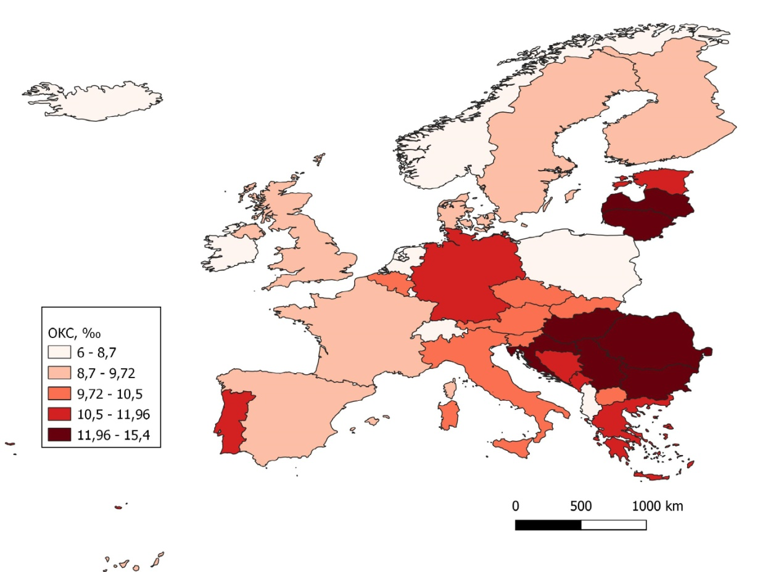
Рисунок 15. Общий коэффициент смертности в государствах Европы, (‰), среднегодовое значение в 2015-2020 гг. (Составлено автором по [41])

За весь рассматриваемый период смертность существенно (более чем на 5‰) возросла в Болгарии. Также увеличение общего коэффициента смертности произошло в Венгрии, Польше, Румынии, Словакии, Латвии, Литве, Хорватии, Греции, Италии, Сербии и Нидерландах. Существенно (более чем на 5‰) ОКС снизился в Люксембурге, Албании и в Ирландии. В остальных странах Европы также произошло снижение смертности (табл. 3).

Таблица 3.
Общий коэффициент смертности
(в промилле в среднем за период) [41]
Государство\Годы | 1955-1960 | 1985-1990 | 2015-2020
Европа | 10,2 | 10,6 | 11,0
Восточная Европа | 9,4 | 11,6 | 11,9
Болгария | 9,0 | 12,0 | 15,4
Чехия | 10,2 | 12,6 | 10,5
Венгрия | 10,3 | 13,9 | 12,5
Польша | 8,7 | 10,1 | 10,1
Румыния | 10,0 | 10,8 | 13,0
Словакия | 8,4 | 10,2 | 9,9
Северная Европа | 11,0 | 11,3 | 9,4
Дания | 9,2 | 11,5 | 9,7
Эстония | 11,4 | 12,1 | 11,6
Финляндия | 9,1 | 9,9 | 9,7
Исландия | 7,1 | 6,9 | 6,7
Ирландия | 12,1 | 9,0 | 6,0
Латвия | 10,9 | 12,4 | 14,6
Литва | 10,2 | 10,5 | 13,6
Норвегия | 8,8 | 10,7 | 8,0
Швеция | 9,7 | 11,2 | 9,2
Великобритания | 11,6 | 11,5 | 9,4
Южная Европа | 10,0 | 9,0 | 10,2
Албания | 13,1 | 5,8 | 7,8
Босния и Герцеговина | 10,8 | 6,8 | 10,6
Хорватия | 11,6 | 11,1 | 13,1
Греция | 9,2 | 9,4 | 10,8
Италия | 9,7 | 9,6 | 10,5
Черногория | 11,0 | 7,1 | 10,7
Северная Македония | 12,0 | 7,3 | 10,0
Португалия | 11,4 | 9,7 | 10,6
Сербия | 11,5 | 9,8 | 13,2
Словения | 9,8 | 9,8 | 9,9
Испания | 9,4 | 8,2 | 9,0
Западная Европа | 11,3 | 10,6 | 10,0
Австрия | 12,6 | 11,3 | 9,9
Бельгия | 12,0 | 10,9 | 9,8
Франция | 11,8 | 9,6 | 9,3
Германия | 11,5 | 11,8 | 11,2
Люксембург | 12,7 | 10,7 | 7,1
Нидерланды | 7,6 | 8,5 | 8,7
Швейцария | 9,9 | 9,2 | 8,0

Коэффициент младенческой смертности
Далее перейдём к рассмотрению младенческой смертности. Следует отметить, что в целом в Европе за 60 лет данный показатель был ниже мировых значений в 3 раза в 1960 году (50‰), в 4 раза в 1990 (16‰) и более чем в 7 раз в 2020 году. В отличие от общего коэффициента смертности, коэффициент младенческой смертности неуклонно снижался во всех странах, что можно связать с успехами в развитии медицины, в частности по выхаживанию детей, родившихся раньше срока и детей с экстремально низкими показателями веса.
В 1955-1960 гг. наиболее высокая младенческая смертность наблюдалась в странах Южной Европы (где в среднем показатель равнялся 63‰). Только этом регионе были страны, с показателем КМС более 100. Это Сербия, Северная Македония, Черногория. Абсолютными анти-лидерами рейтинга являлись Албания и Босния и Герцеговина.
В целом, достаточно высокие показатели младенческой смертности (более 50‰) также отмечались в странах Восточной Европы: Болгария, Венгрия, Польша, Румыния, а так же в Литве и Хорватии.
Хочется отметить, что наиболее низкие показатели смертности отмечались в целом в Западной Европе, где средний показатель равнялся 34‰, что было почти в 2 раза ниже, чем в странах Южной Европы. Наиболее низкие показатели КМС были характерны также для Исландии, Норвегии, Швеции, Люксембурга и Словении.
Как было отмечено, к концу 80-х гг. прошлого века произошло значительное снижение КМС во всех странах Европы. Наиболее низкие значения младенческой смертности отмечались в Великобритании, Дании, Норвегии, Испании, Ирландии, Финляндии, Швеции и Исландии, а также во всех странах Западной Европы, где данный показатель был ниже 10‰ (рис.16) [42].

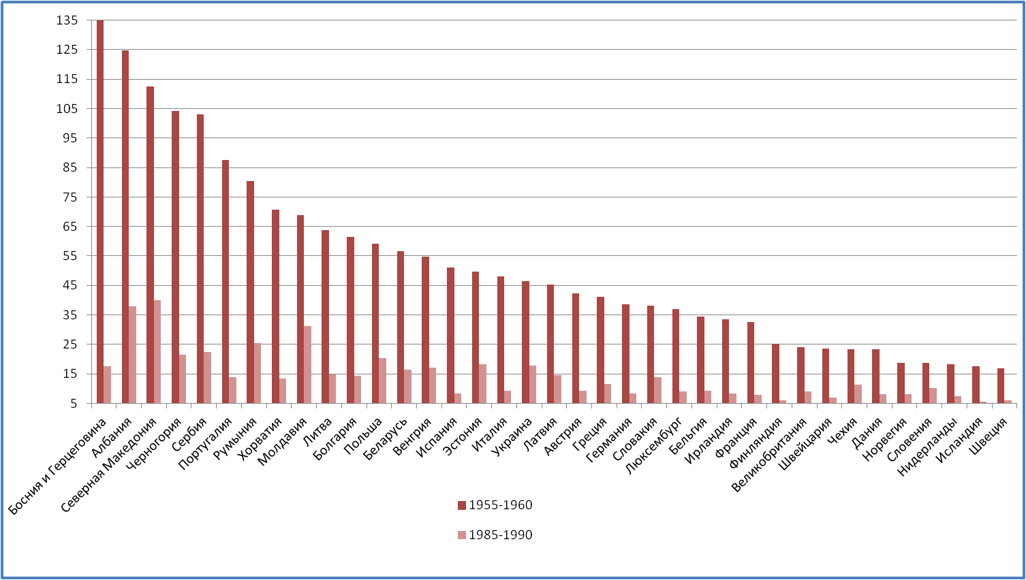
Рисунок 16. Коэффициент младенческой смертности, (‰), средние значения в 1955-1960 и в 1985-1990 гг (Составлено автором по [41]).

Но вместе с этим, достаточно высокие показатели КМС по-прежнему наблюдались в Румынии и Сербии. Существенное снижение показателя произошло в Боснии и Герцеговине, которая была анти-лидером 30 лет назад. Значительно снизились показатели младенческой смертности в Албании и в Северной Македонии, но в целом они оставались на достаточно высоком уровне, по сравнению с другими странами Европы.
В 2015-2020 гг. наибольшее значение младенческой смертности было отмечено в Северной Македонии (10,7‰), но в целом, за 60 лет снижение данного показателя было существенным. Странами, где также наиболее существенно произошло снижение данного показателя являются Албания и Босния и Герцеговина. Немного выше, чем в других странах этот коэффициент остаётся в Болгарии, Румынии. Во всех странах Западной Европы КМС равняется 3‰. В Эстонии, Финляндии, Норвегии, Швеции, Словении и Испании по 2‰, а в Исландии - 1‰ (рис.17) [42].

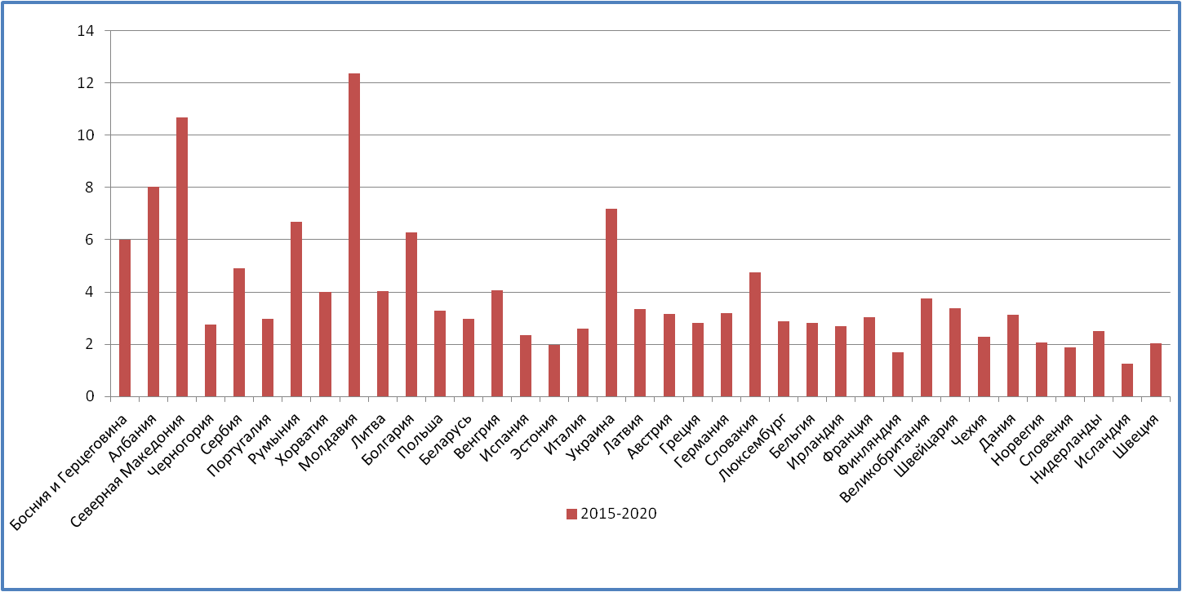
Рисунок 17. Коэффициент младенческой смертности в странах Европы в 2015-2020 гг (Составлено автором по [41]).

Рассматривая показатель младенческой смертности можно говорить о том, что в целом в европейских странах этот показатель находится на низком уровне и продолжает снижаться.

Коэффициент естественного прироста
Рассмотрим изменения коэффициента естественного прироста за последние 60 лет. В целом показатели естественного прироста в рассматриваемый период в Европе были ниже общемировых. Но до 1960 гг. ни в одной стране Европы не была зарегистрирована естественная убыль населения. Странами с относительно наиболее низким показателем КЕП (ниже 5‰) были Швеция, Великобритания, Австрия и Люксембург.
Странами с относительно высокими показателями коэффициента естественного прироста (более 15‰) являлись Польша, Словакия, Черногория и Северная Македония. Странами, где КЕП был более 20‰ были Исландия, Босния и Герцеговина, и абсолютным рекордсменом стала Албания (рис.18).

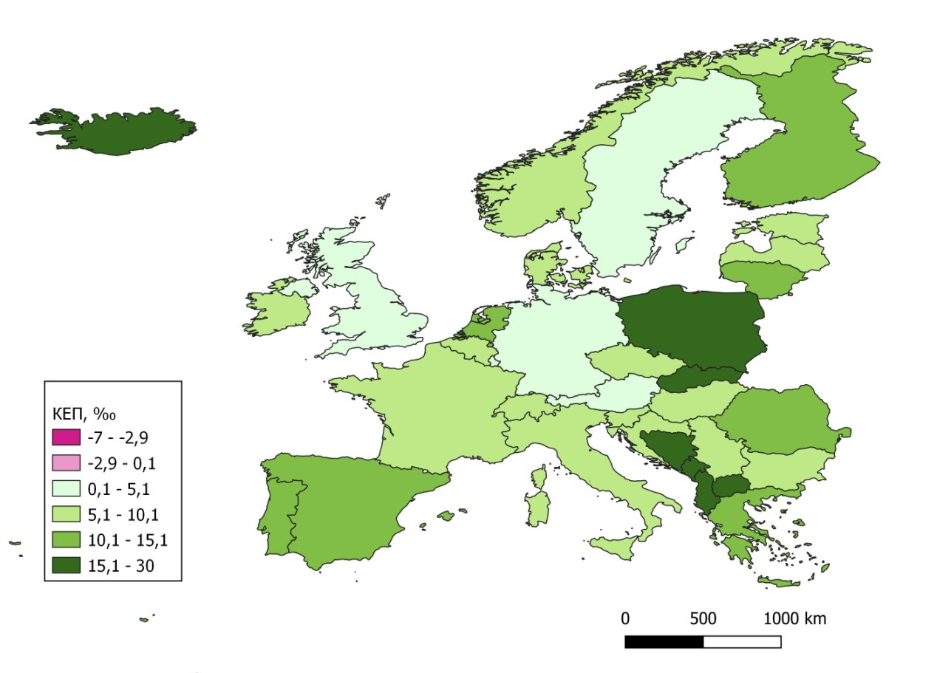
Рисунок 18. Коэффициент естественного прироста в государствах Европы, (‰), среднегодовое значение в 1955-1960 гг. (Составлено автором по [41])

К 1990 году произошло снижение коэффициента естественного прироста во всех странах рассматриваемого региона. В конце 80-х гг. в ряде стран (Венгрия, Дания, Германия) данный показатель даже стал отрицательным. В Австрии и в Чехии данный показатель стал равен нулю. Во многих европейских государствах к этому времени ряде стран коэффициент естественного прироста (КЕП) населения не превышал 2‰. Такая ситуация сложилась, например в Болгарии, Швеции, Хорватии, Греции, Италии, Бельгии, Люксембурге.
В 1985-1990 гг. наиболее высокие показатели естественного прироста были отмечены в Исландии, Черногории, Северной Македонии. Наиболее высокий показатель так же оставался в Албании (20,2‰).
В последние годы (2015-2020) уже в большинстве стран Европы коэффициент естественного прироста стал отрицательным. В Венгрии он снизился до -3‰, а в Германии до отметки в -1,7‰. К странам, где КЕП оказался от -0,2 до -3 ‰ присоединились Польша, Словения, Эстония, Венгрия, Греция, Финляндия, Босния и Герцеговина, Италия, Испания. От -3,1 до -6,4‰ коэффициент естественного прироста зафиксировался в Болгарии, Румынии, Латвии, Литве, Хорватии и Сербии (рис.19).

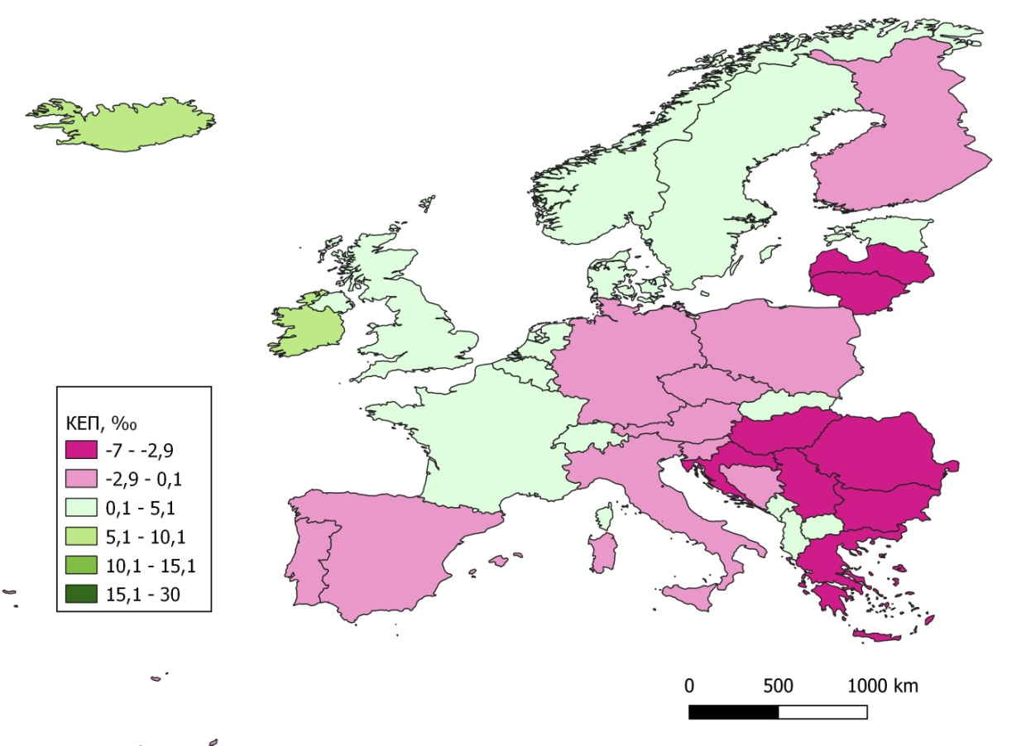
Рисунок 19. Коэффициент естественного прироста в государствах Европы, (‰), среднегодовое значение в 2015-2020 гг. (Составлено автором по [41])

Относительно высоким, вследствие низкой смертности и устойчивой рождаемости, КЕП оставался в Исландии, Великобритании, Франции и в Швейцарии. Отдельно хочется отметить Норвегию, Швецию и Люксембург, в которых коэффициент естественного прироста населения вырос за последние 30 лет. Также можно отдельно выделить Данию, где КЕП вырос чуть ниже, но снова стал положительным за данный период.
За последние 60 лет коренных изменений в естественном приросте практически не произошло в Ирландии. Здесь показатель снизился всего лишь на 1,8‰ за 60 лет и составил в 2020 году 7‰, что является наивысшим показателем среди всех европейских стран.
Но далеко не во всех странах так хорошо обстоят дела, как в Ирландии. Существенное снижение коэффициента естественного прироста за 60 лет произошло в Польше, Словакии, Черногории и Северной Македонии. Больше всего показатель снизился в Албании и Боснии и Герцеговине. В странах Западной Европы наибольшее снижение произошло в Нидерландах (табл. 4) [41].
Таблица 4.
Коэффициент естественного прироста в странах Европы,
в промилле в среднем за период [41]
Государство\Годы | 1955-1960 | 1985-1990 | 2015-2020
Европа | 10,7 | 3,0 | -0,6
Восточная Европа | 11,4 | 2,8 | -2,1
Болгария | 9,5 | 1,1 | -6,4
Чехия | 5,6 | 0,1 | -0,0
Венгрия | 7,0 | -1,9 | -3,0
Польша | 18,4 | 6,0 | -0,2
Румыния | 12,5 | 5,3 | -3,2
Словакия | 15,4 | 6,0 | 0,6
Северная Европа | 5,9 | 2,5 | 2,0
Дания | 7,7 | -0,2 | 1,0
Эстония | 5,2 | 3,5 | -1,3
Финляндия | 10,3 | 2,7 | -0,4
Исландия | 21,2 | 10,3 | 5,4
Ирландия | 8,8 | 7,2 | 7,0
Латвия | 5,9 | 3,2 | -3,8
Литва | 12,3 | 5,3 | -3,2
Норвегия | 9,2 | 2,6 | 3,1
Швеция | 4,7 | 1,8 | 2,7
Великобритания | 4,8 | 2,2 | 2,2
Южная Европа | 10,6 | 2,6 | -2,0
Албания | 28,3 | 20,2 | 4,0
Босния и Герцеговина | 22,0 | 9,3 | -2,4
Хорватия | 7,9 | 1,4 | -4,2
Греция | 11,4 | 1,6 | -3,0
Италия | 7,8 | 0,4 | -2,8
Черногория | 19,6 | 10,1 | 1,1
Северная Македония | 19,6 | 11,4 | 0,9
Португалия | 12,5 | 2,3 | -2,8
Сербия | 10,1 | 6,2 | -3,6
Словения | 8,9 | 2,9 | -0,2
Испания | 12,2 | 2,8 | -0,5
Западная Европа | 6,2 | 1,5 | 0,2
Австрия | 4,8 | -0,0 | 0,1
Бельгия | 5,2 | 1,0 | 1,1
Франция | 6,4 | 4,1 | 2,0
Германия | 5,1 | -0,8 | -1,7
Люксембург | 3,3 | 1,1 | 3,5
Нидерланды | 13,7 | 4,2 | 1,4
Швейцария | 7,6 | 2,6 | 2,3

Средняя ожидаемая продолжительность жизни
Далее рассмотрим среднюю ожидаемую продолжительность жизни при рождении. Во всех странах без исключения данный показатель увеличивался в течение всего рассматриваемого периода, что говорит нам об успехах в медицине и о снижении смертности в более молодом возрасте.
В 1955-1960 гг. самая низкая продолжительность жизни наблюдалась в Хорватии, Черногории, Португалии и в Сербии. Но также в ряде стран продолжительность жизни составляла и менее 60 лет, например в Албании, Боснии и Герцеговине, Северной Македонии(рис.20).
Наиболее высокая (боле 70 лет) продолжительность жизни наблюдалась в этот период в странах Северной Европы, таких как Дания, Исландия, Норвегия, Швеция, Великобритания. В странах Западной Европы среднюю ОПЖ при рождении более 70 лет имели Нидерланды, и Швейцария.

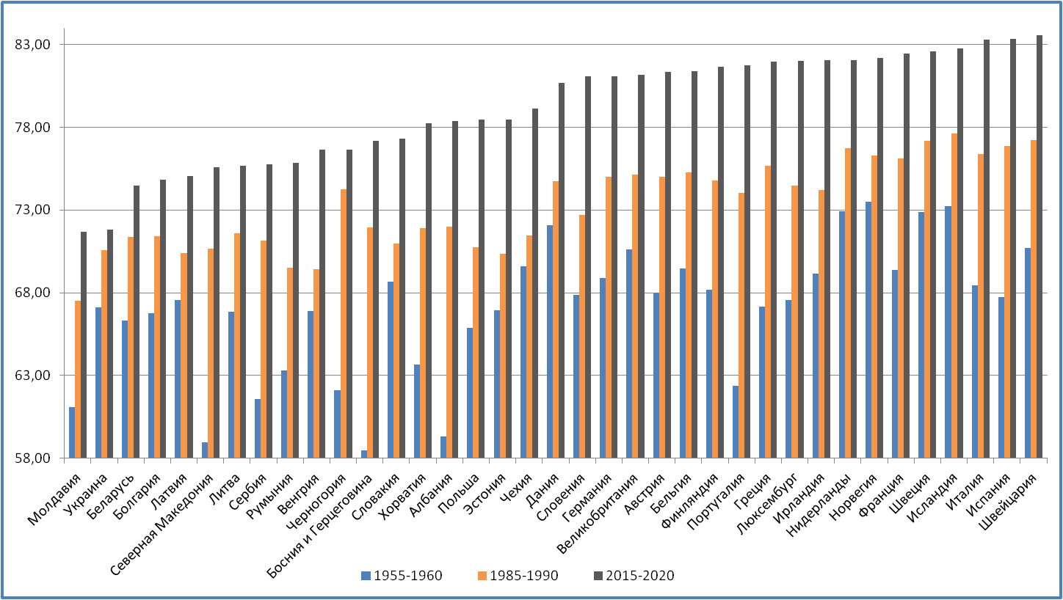
Рисунок 20. Средняя ожидаемая продолжительность жизни по странам Европы, (лет) (Составлено автором по [41])

К концу 80-х гг. прошлого столетия средняя ожидаемая продолжительность жизни существенно подросла во всех странах. В ряде стран она перешла отметку в 75 лет, а именно в Исландии, Норвегии, Швеции, Великобритании, Греции, Италии, Испании, Австрии, Бельгии, Франции, Германии, Нидерландах и в Швейцарии. Наиболее негативная ситуация сохранялась в ряде стран Восточной Европы (где в среднем показатель ОПЖ был 69,8 лет), таких как Венгрия, и Румыния.
К 2015-2020 гг. регионом с самой низкой ожидаемой продолжительностью жизни вновь оказалась Восточная Европа (73,8 лет). В этом же макрорегионе нет ни одной страны, где бы данный показатель был выше 80 лет (рис.21).

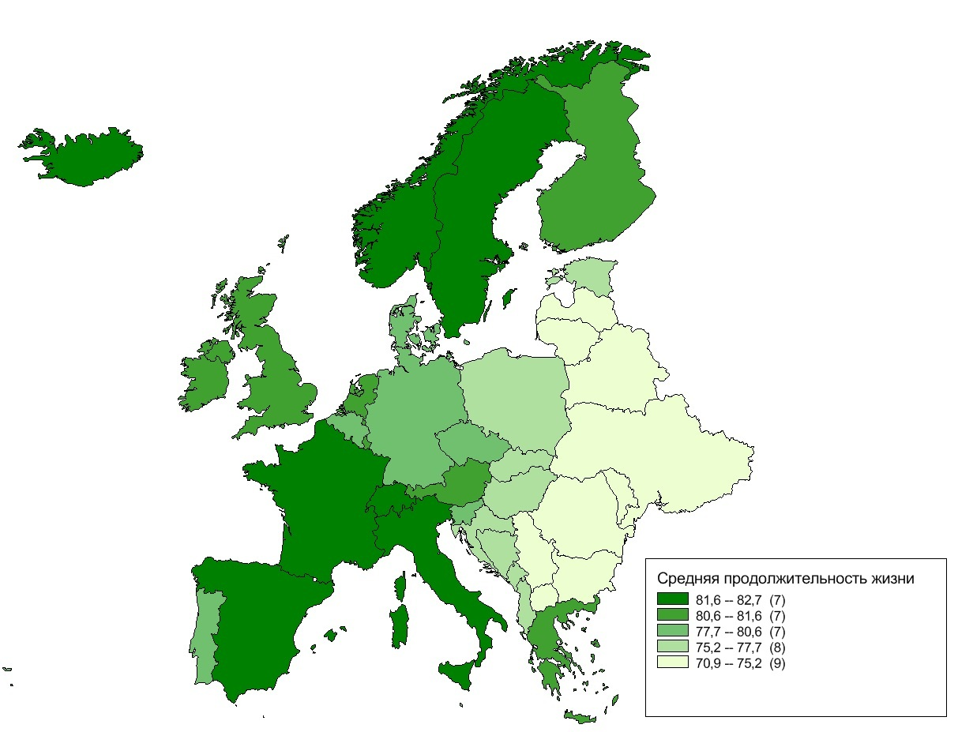
Рисунок 21. Ожидаемая продолжительность жизни (лет) в странах Европы в 2015-2020 гг (Составлено автором по [41]).

Странами, со средней ОПЖ выше 80 лет стали Дания, Финляндия, Исландия, Ирландия, Норвегия, Швеция, Великобритания, Греция, Италия, Португалия, Словения, Испания. Также хочется отметить, что во всех без исключения странах Западной Европы средняя ожидаемая продолжительность жизни составляла от 81 до 83,6 лет.
За 60 лет в среднем в Европе ожидаемая продолжительность жизни выросла на 11 лет (с 67,1 до 78,3). Существенное увеличение ОПЖ произошло в странах Южной и Западной Европы. Здесь во всех государствах средняя ожидаемая продолжительность жизни при рождении выросла более чем на 10 лет (с 66,3 до 82 и с 69,4 до 81,7 лет в среднем соответственно). К этим странам можно добавить Польшу, Румынию, Эстонию, Финляндию, Ирландию и Великобританию.
Наибольшее увеличение средней ожидаемой продолжительности жизни (более чем на 15 лет) произошло в Люксембурге, Испании, Португалии, Северной Македонии, Италии, Боснии и Герцеговине и в Албании. Можно сделать вывод о том, что в целом во всех странах Европы происходит увеличение средней ожидаемой продолжительности жизни, но в зависимости от региона, скорость увеличения данного показателя может различаться в разных странах [42].

2.3.1 Миграционный прирост
Миграционные потоки в европейских странах весьма разнообразны. В одних странах за последние 60 лет отмечалась механическая убыль населения, в других – механический прирост. Пожалуй, это самый сложный показатель для описания, потому что в каждой стране от изменялся по-своему.
В конце 50-х гг. прошлого века в большинстве стран Европы чаще отмечалась миграционная убыль, нежели миграционный прирост. В Румынии ни прироста, ни убыли не было отмечено.
В странах Северной Европы миграционный прирост наблюдался в Эстонии, Исландии, Латвии, Швеции и в Великобритании. В странах Южной Европы отмечался лишь миграционный отток, кроме Хорватии, где прирост составил 0‰.
В странах Западной Европы, напротив, в большинстве стран наблюдался миграционный прирост, наибольший наблюдался во Франции и в Швейцарии. В Австрии и Нидерландах наблюдалась миграционная убыль населения.
Странами с наибольшей миграционной убылью населения (более 2‰) были Венгрия, Босния и Герцеговина, Греция, Италия, Северная Македония, Португалия и Испания. Наибольшая миграционная убыль отмечалась в Ирландии (рис.22).

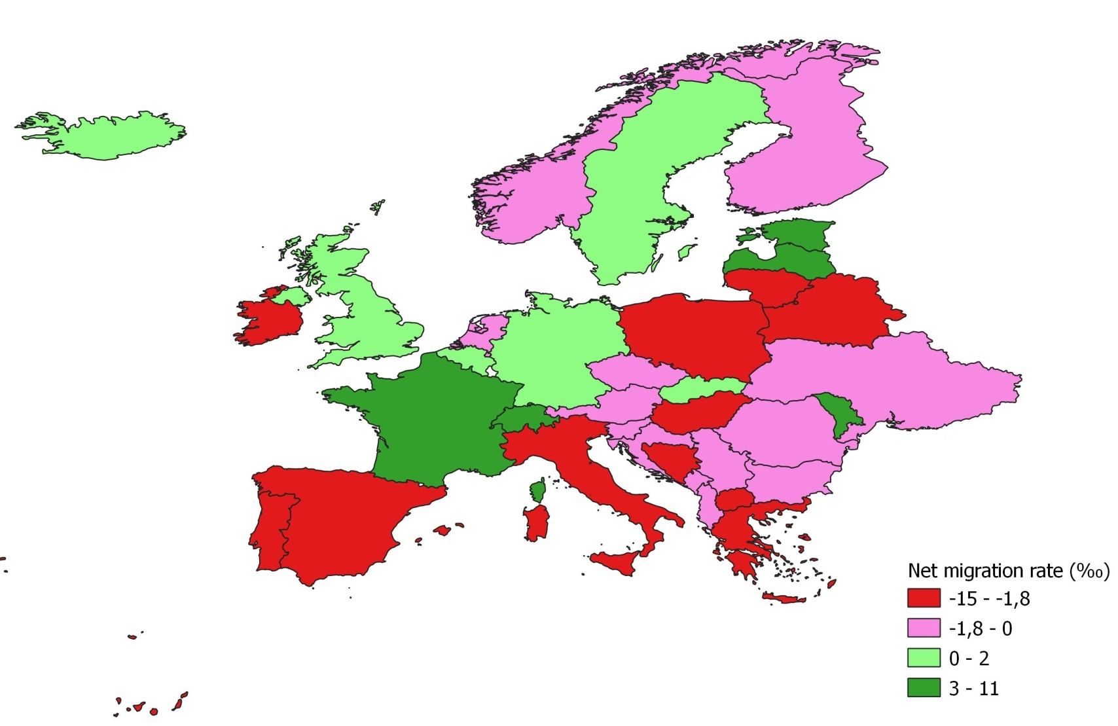
Рисунок 22. Среднегодовой коэффициент миграционного прироста в странах Европы в 1955-1960 гг., промилле (Составлено автором по [41]).

В 1985-1990 гг. ситуация с миграционным приростом изменилась. Теперь миграционный прирост в странах Европы стал отмечаться чаще, чем убыль. Также коэффициент миграционного прироста в странах в основном рос, а не снижался. Снижение миграционного прироста наблюдалось в Эстонии, Латвии, Бельгии, Франции и Швейцарии. В Словакии миграционный прирост сменился миграционной убылью. В Болгарии, Румынии, Боснии и Герцеговине, Черногории, Северной Македонии темпы миграционной убыли ещё больше увеличились.
Можно выделить три группы стран, в которых произошёл рост КМП. К первой группе относятся страны, в которых коэффициент миграционного прироста вырос, но оставался отрицательным. Это Венгрия, Польша, Португалии, Сербия и Испания. В Италии за 30 лет данный показатель увеличился до 0‰.
Во вторую группу вошли государства, где КМП сменил отрицательные значения на положительные . Это Чехия, Дания, Финляндия, Литва, Норвегия, Словения, Австрия и Нидерланды. В Хорватии данный показатель вырос с 0‰ до 1,1‰ [42].
В третью группу входят государства, в которых КМП был положительным, но в рассматриваемый период вырос ещё больше. Это Швейцария, Германия и Люксембург (рис.23).

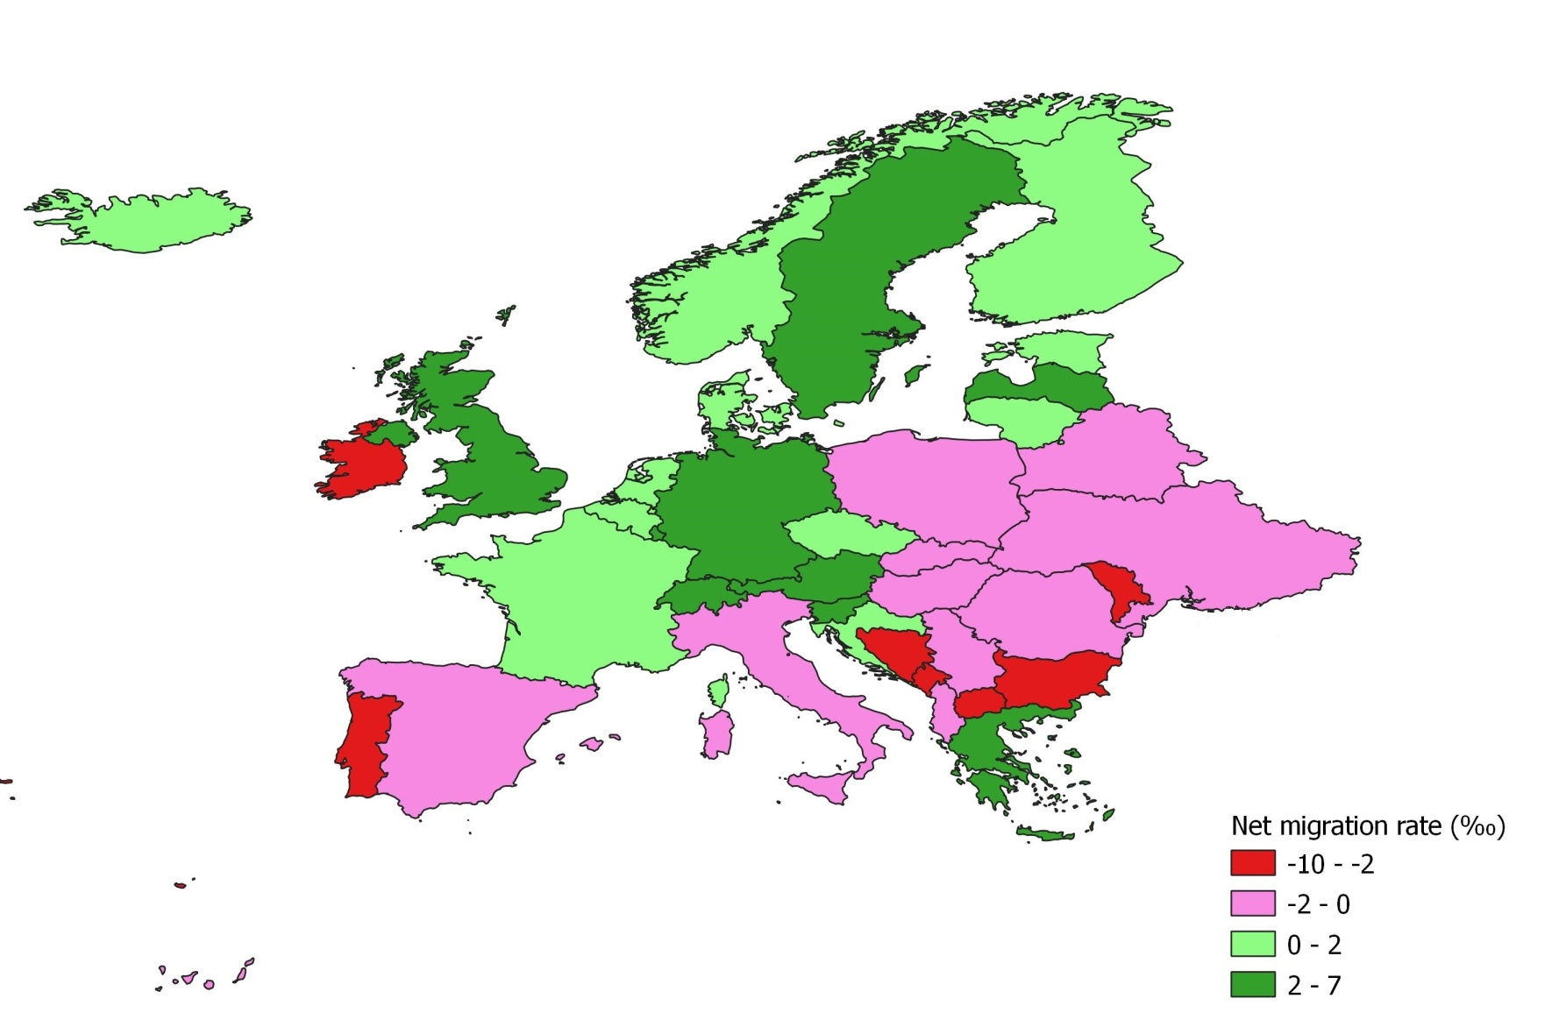
Рисунок 23. Среднегодовой коэффициент миграционного прироста в странах Европы в 1985-1990 гг., промилле (Составлено автором по [41]).

К 2015-2020 гг. миграционная ситуация в странах Европы претерпела значительные изменения. Снижение коэффициента миграционного прироста продолжилось в Румынии. Среднее значение КМП в 2015-2020 гг. перешло через нулевую отметку в Латвии, Албании (в которой в предыдущие 2 периода она составляла 0‰), миграционный отток населения начался в Греции и Хорватии.
Несколько снизился, но остался положительным КМП в Словении, Франции и в Нидерландах.
В остальных странах КМП продолжил расти. Снова выделим три группы. К первой отнесём страны, где коэффициент миграционного прироста продолжил расти, но оставался отрицательным. Это Болгария, Польша, Черногория, Северная Македония и Португалия.
Во вторую группу (аналогично с 1985-1990 гг.) включили следующие страны: Венгрия, Словакия, Ирландия, Сербия и Испания. В них КМП сменил отрицательные значения на положительные (рис.24).
К третьей группе относятся страны, в которых в 1985-1990 гг. коэффициент миграционного прироста был положительным и продолжил увеличиваться к настоящему времени. В группу вошли: Чехия, Дания, Эстония, Финляндия, Исландия, Норвегия, Швеция, Великобритания, Италия, Австрия, Бельгия, Германия, Швейцарии и максимально увеличился в Люксембурге (табл. 5).

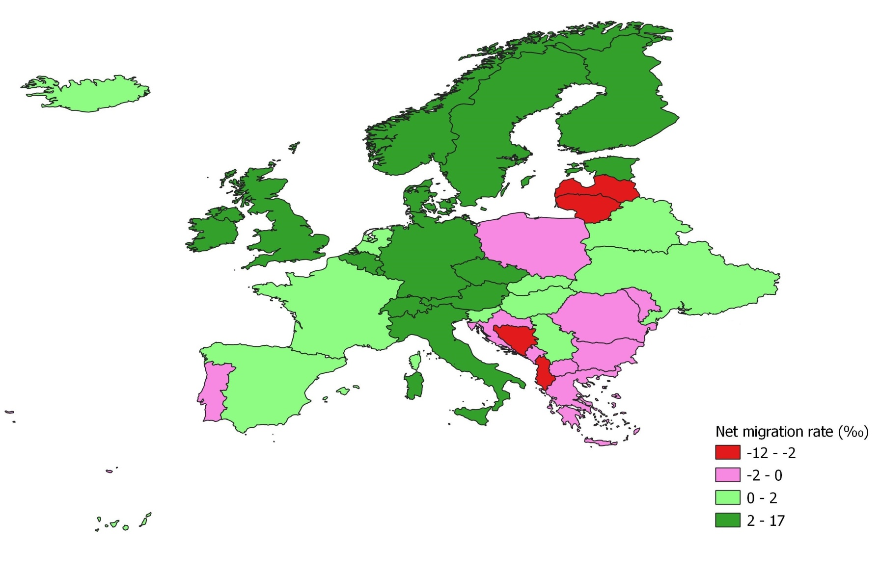
Рисунок 24. Среднегодовой коэффициент миграционного прироста в странах Европы в 2015-2020 гг., промилле (Составлено автором по [41]).

Таблица 5.
Коэффициент миграционного прироста в странах Европы,
в промилле в среднем за период [41]
Государство\Годы | 1955-1960 | 1985-1990 | 2015-2020
Европа | -1,0 | 0,7 | 1,8
Восточная Европа | -1,1 | -1,7 | -0,4
Болгария | -1,1 | -4,1 | -0,7
Чехия | -0,8 | 0,1 | 2,1
Венгрия | -3,5 | -1,7 | 0,6
Польша | -1,9 | -1,6 | -0,8
Румыния | -0,0 | -1,7 | -3,8
Словакия | 0,9 | -1,4 | 0,3
Северная Европа | -0,2 | 0,7 | 3,2
Дания | -1,4 | 1,3 | 2,6
Эстония | 4,5 | 2,0 | 3,0
Финляндия | -1,3 | 0,7 | 2,5
Исландия | 0,4 | 0,5 | 1,1
Ирландия | -14,6 | -7,2 | 4,9
Латвия | 6,5 | 3,2 | -7,6
Литва | -1,8 | 2,0 | -11,6
Норвегия | -0,5 | 1,8 | 5,3
Швеция | 1,3 | 3,2 | 4,0
Великобритания | 0,3 | 0,3 | 3,9
Южная Европа | -3,0 | -0,4 | 0,8
Албания | -0,0 | -0,0 | -4,9
Босния и Герцеговина | -3,2 | -6,1 | -6,4
Хорватия | -0,0 | 1,1 | -1,9
Греция | -5,0 | 3,5 | -1,5
Италия | -2,3 | -0,0 | 2,5
Черногория | -0,9 | -9,8 | -0,8
Северная Македония | -6,2 | -9,9 | -0,5
Португалия | -7,5 | -3,0 | -0,6
Сербия | -1,4 | -0,6 | 0,5
Словения | -1,2 | 3,3 | 1,0
Испания | -3,1 | -0,3 | 0,9
Западная Европа | 1,3 | 2,8 | 4,0
Австрия | -1,5 | 2,9 | 7,4
Бельгия | 1,0 | 0,9 | 4,2
Франция | 3,7 | 1,0 | 0,6
Германия | 0,1 | 4,3 | 6,6
Люксембург | 2,7 | 6,9 | 16,3
Нидерланды | -0,4 | 1,9 | 0,9
Швейцария | 5,1 | 4,0 | 6,1

Динамика коэффициента миграционного прироста в каждой стране имела свой уникальный характер. Но можно выделить общие тенденции. Если в 1955-1960 гг. наблюдалась общая миграционная убыль населения большинства стран, то уже в 1985-1990 гг. миграционная убыль осталась лишь в странах Восточной и Южной Европы, а в странах Северной (за исключением Ирландии) и Западной Европы напротив - наблюдался устойчивый миграционный прирост. К 2015-2020 гг. в Восточной и Южной Европе миграционная убыль сменилась миграционным приростом, хоть и небольшим (0,4‰ и 0,8‰ соответственно). В странах Северной и Западной Европы продолжилось увеличение миграционного прироста [42].

2.3.2 Доля международных мигрантов в процентах от общей численности населения стран Европы.
Показатель доли мигрантов в общей численности населения будет рассмотрен в динамике с 1990 по 2019 гг., так как за предыдущие периоды ООН данных не предоставляет, а данные за 2020 год ещё не были получены либо рассчитаны. Данные по Черногории отсутствуют в статистике ООН до 2010 г.

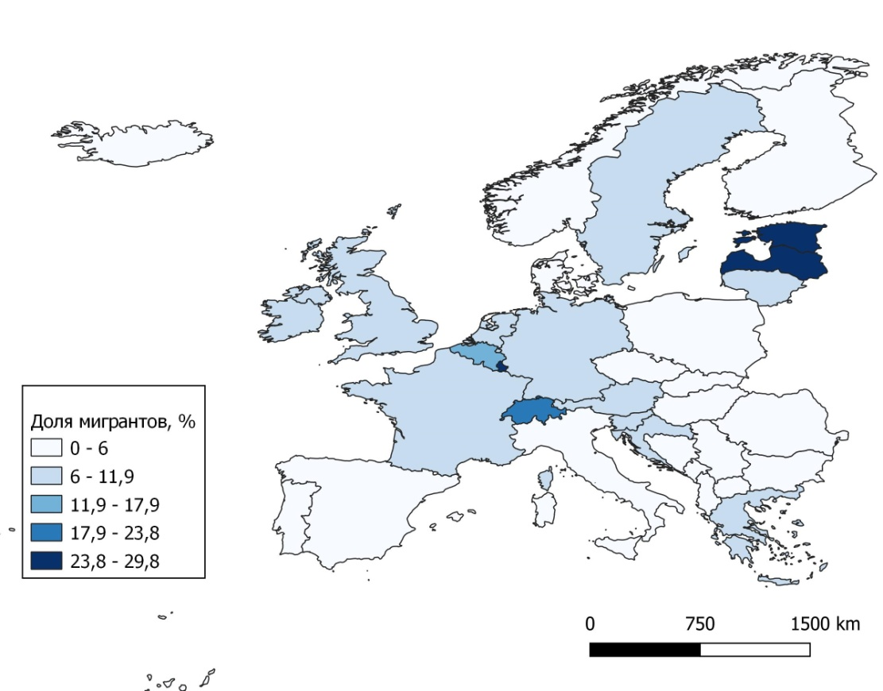
Рисунок 25. Доля международных мигрантов в процентах от общей численности населения стран Европы в 1990 году (Составлено автором по [41]).

На 1990 год доля мигрантов в общей численности населения стран в среднем по Европе составила 6,9%. Практически такие же цифры отмечаются в Восточной и в Северной Европе (7,1 и 7,2% соответственно). Наименьшая доля мигрантов наблюдалась в странах в Южной Европы (3%), а наибольшая - в Западной (9,5%), как наиболее привлекательного региона для миграции (рис.25).
Наименьшая доля мигрантов от общего числа проживающих (менее 2%) отмечалась в этот период в Болгарии, Румынии, Словакии, Чехии, Финляндии, Боснии и Герцеговине и Сербии - в большинстве своём (за исключением Финляндии) страны социалистического лагеря. Наибольшая доля иммигрантов (более 20%) наблюдалась в странах Западной Европы - Люксембурге и Швейцарии.
В течение 29 лет во всех макрорегионах Европы происходило увеличение доли иммигрантов, кроме Восточной Европы, в которой доля жителей, родившихся за пределами страны проживания осталась на уровне 1990 года. В целом, можно говорить об устойчивом росте удельного веса мигрантов во всех странах, но в ряде государств происходило его снижение. В основном снижение доли мигрантов к 2019 году произошло в бывших Прибалтийских союзных республиках. В Латвии произошло снижение на 12 п.п., в Эстонии на 10 п.п., в Литве на 5 п.п. Это произошло по нескольким причинам. В первые годы после распада СССР был большой отток русскоязычного населения, но к 2019 году, в большей степени, влияние оказывает и трудовая миграция жителей Прибалтики в страны Европейского союза. Есть и другая причина - постепенное вымирание поколения мигрантов , приехавших в эти прибалтийские республики в Советский период (в 60-80-е гг.)Небольшое снижение (1,3 п.п.) произошло в Польше, где и так доля мигрантов была не столь велика (вымерло постепенно поколение послевоенных переселенцев с территории Украины, Белоруссии и Литвы). С 2010 года на 1,3 п.п. снизилась доля мигрантов в Черногории (до 11,3%), но здесь их удельный вес продолжал оставаться выше среднего значения как по Европе в целом, так и по Южной Европе в частности (рис.26).

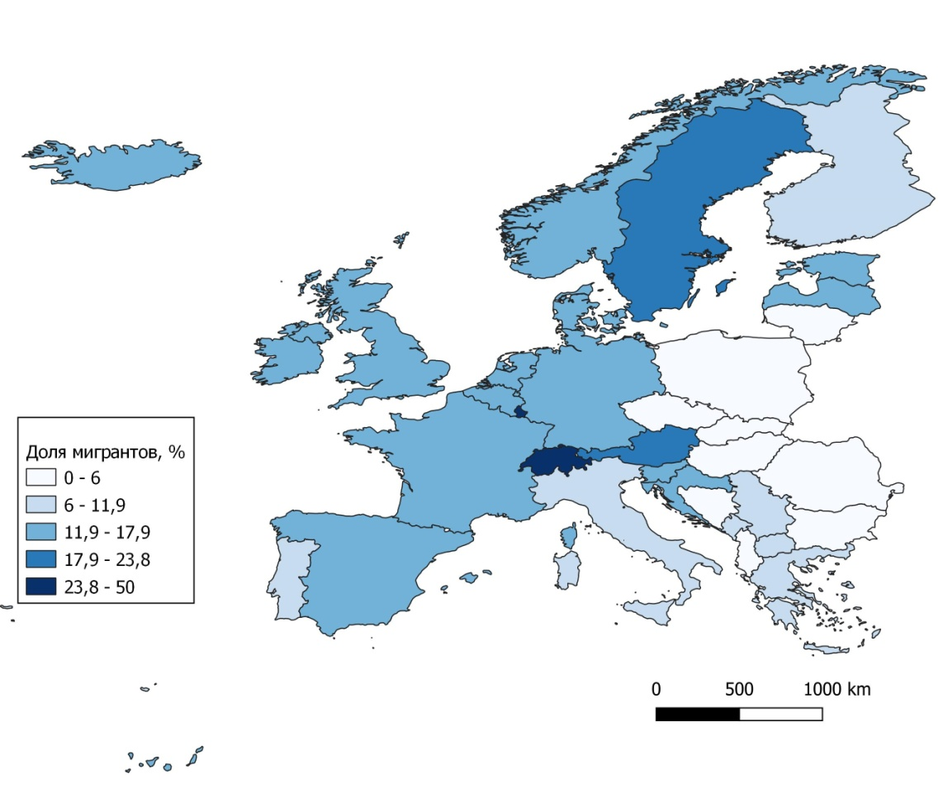
Рисунок 26. Доля международных мигрантов в процентах от общей численности населения стран Европы в 2019 году (Составлено автором по [41]).

К 2019 году существенно не изменилась доля мигрантов в Албании, Боснии и Герцеговине и Северной Македонии. Эти страны наименее привлекательны для жизни в Европе, и как страны Прибалтики являются во внутриевропейской миграции регионами-донорами. Высокий рост доли мигрантов (более 9 п.п.) произошёл в Исландии, Ирландии, Норвегии, Швеции, Испании, Австрии и Швейцарии. Наибольший рост в 17,6 п.п. и наибольшая доля мигрантов (практически половина от всех жителей страны) наблюдалась в Люксембурге (табл.6) [41].

Таблица 6.
Доля международных мигрантов в процентах от общей численности населения стран Европы [41].
 | 1990 | 2019
Европа | 6,9 | 11,0
Восточная Европа | 1,5 | 3,3
Болгария | 0,2 | 2,4
Чехия | 1,1 | 4,8
Венгрия | 3,3 | 5,3
Польша | 3,0 | 1,7
Румыния | 0,6 | 2,4
Словакия | 0,8 | 3,4
Северная Европа | 7,2 | 14,3
Дания | 4,6 | 12,5
Эстония | 24,4 | 14,4
Финляндия | 1,3 | 6,9
Исландия | 3,8 | 15,5
Ирландия | 6,5 | 17,1
Латвия | 24,2 | 12,4
Литва | 9,4 | 4,2
Норвегия | 4,5 | 16,1
Швеция | 9,2 | 20,0
Великобритания | 6,4 | 14,1
Южная Европа | 3,0 | 10,8
Албания | 2,0 | 1,7
Босния и Герцеговина | 1,3 | 1,1
Хорватия | 10,0 | 12,5
Греция | 6,0 | 11,6
Италия | 2,5 | 10,4
Черногория | .. | 11,3
Северная Македония | 4,8 | 6,3
Португалия | 4,4 | 8,7
Сербия | 1,0 | 9,4
Словения | 8,9 | 12,2
Испания | 2,1 | 13,1
Западная Европа | 9,5 | 15,6
Австрия | 10,3 | 19,9
Бельгия | 12,8 | 17,2
Франция | 10,4 | 12,8
Германия | 7,5 | 15,7
Люксембург | 29,8 | 47,4
Нидерланды | 7,9 | 13,4
Швейцария | 20,9 | 29,9

2.3.3. Структура миграционных потоков в странах Европы.
В данной части работы был проанализирован ряд данных за 1990 и 2019 гг., характеризующий структуру и направление миграционных потоков в странах изучаемого региона, к которым также были отнесены Белоруссия, Украина, Молдавия и Россия, ранее не участвовавшие в анализе. Для удобства, при анализе ситуации на 1990 г. в тексте будут использованы современные названия суверенных ныне государств.
Страны были рассмотрены не как 4 региона Европы, выделенные по классификации ООН, а как два блока стран, которые наиболее часто используются для анализа внутриевропейских проблем - Западная и Восточная Европа. Это было сделано по причине того, что в конце 80-х - начале 90-х гг. прошлого столетия закончился период противостояния двух блоков - капиталистического и социалистического (Западной и Восточной Европы соответственно) по причине краха социалистического режима во всех странах блока.
В 1990 году доля мигрантов, прибывших в страны Западной Европы из-за пределов европейского региона, варьировалась от 6% - в Люксембурге, до 75% - в Португалии. Странами, в которых доля неевропейских мигрантов была более 50% являются Франция, Бельгия, Италия, Греция (, Великобритания, Норвегия, Дания.
Рассмотрим миграцию в страны Западного блока в 1990 году. Для анализа данных по структуре миграционных потоков были отобраны страны с долей мигрантов в общей численности населения более 7%. Это Греция Ирландия, Великобритания, Австрия, Бельгия, Франция, Германия, Люксембург, Нидерланды и Швейцария. Выходцы из Восточной Европы составляли чуть более половины от всех мигрантов лишь в Австрии (55%).
Можно отметить, что в странах Восточной Европы отмечались в основном миграции внутри региона. В странах Западной Европы основная доля мигрантов приходилась в равных долях из других стран Западной Европы и из других неевропейских стран.
Наибольшую долю мигрантов в Австрию из Восточной Европы составляют мигранты из Сербии (13,5%), Румыния (3,2%), Польша (4,3%), Чехия (3,8%), Хорватия (5,5%), Босния и Герцеговина (11,6%). Также велика доля мигрантов из Восточной Европы (более 15%) в Германии (в основном из Хорватии, Польши, Румынии, Сербии), Греции (Албания (более 10%), Польша), Италии (Румыния, Северная Македония, Албания), Швеции (Венгрия, Польша, Румыния), Финляндии (Россия (более 16%) и Польша), и Дании (Босния и Герцеговина, Польша, Сербия).
В Люксембург и в Ирландию в основном прибывали из Западной Европы - (доля от общего числа мигрантов 82% и 85,5% соответственно). В Люксембург основном прибывали из Португалии (27%), Италии, Франции, и Бельгии (более 10% из каждой). А Ирландию, порядка 81% от всех мигрантов было направлено из Великобритании (в обратном же направлении всего 16% от всех мигрантов в страну).
Хорватия, Словения из стран, относящихся к Восточному блоку имели наибольшую дою мигрантов, среди других стран региона. В Хорватию из-за границы Европы прибыло 22% от всех мигрантов, в Словению всего лишь не более 3%. Дело в том, что в 1990 году эти две страны ещё были республиками бывшей ныне Югославии, которые считались наиболее привлекательными для жизни. И поэтому в эти ныне суверенные страны был устремлён основной миграционный поток (в основном из республик Югославии)

Таблица 7.
Внутрирегиональная и межрегиональные миграции в Европе в 1990 году (%) [41]
Страны | Общее число иммигрантов, чел. | Доля иммигрантов от общей численности населения страны, % | Доля иммигрантов из Восточной Европы (% от общего числа миграций) | Доля иммигрантов из Западной Европы (% от общего числа миграций) | Доля иммигрантов из-за пределов Европы, %
Беларусь | 1 248 977 | 12,3 | 87,7 | 0,2 | 12,1
Болгария | 21 510 | 0,2 | 55,1 | 9,2 | 35,7
Чехия | 110 394 | 1,1 | 87,2 | 6,2 | 6,6
Венгрия | 347 510 | 3,3 | 83,0 | 8,4 | 8,5
Польша | 1 127 771 | 3,0 | 72,0 | 19,9 | 8,1
Молдавия | 544 162 | 12,5 | 90,0 | 0,9 | 9,1
Румыния | 135 825 | 0,6 | 84,7 | 6,8 | 8,6
РФ | 11 524 948 | 7,8 | 41,0 | 1,4 | 57,6
Словакия | 41 295 | 0,8 | 94,2 | 3,0 | 2,8
Украина | 6 892 920 | 13,4 | 82,2 | 0,0 | 17,8
Эстония | 381 997 | 24,4 | 94,6 | 0,3 | 5,0
Латвия | 646 007 | 24,2 | 98,5 | 0,6 | 0,9
Литва | 349 258 | 9,4 | 86,2 | 1,3 | 12,5
Албания | 66 013 | 2,0 | 1,0 | 77,8 | 21,1
БиГ | 56 000 | 1,3 | 94,6 | 2,8 | 2,6
Хорватия | 475 438 | 10,0 | 75,3 | 2,3 | 22,4
Черногория | н.д. | н.д. | н.д. | н.д. | н.д.
Сев.Македония | 95 142 | 4,8 | 84,0 | 0,3 | 15,7
Сербия | 99 269 | 1,0 | 97,3 | 1,8 | 0,9
Словения | 178 077 | 8,9 | 85,4 | 11,7 | 2,9
Греция | 618 139 | 6,0 | 25,1 | 25,8 | 49,1
Италия | 1 428 219 | 2,5 | 15,7 | 26,8 | 57,5
Португалия | 435 782 | 4,4 | 1,4 | 23,6 | 74,9
Испания | 821 605 | 2,1 | 1,7 | 45,7 | 52,6
Австрия | 793 239 | 10,3 | 54,7 | 19,7 | 25,6
Бельгия | 1 280 583 | 12,8 | 1,1 | 40,4 | 58,5
Франция | 5 897 267 | 10,4 | 5,8 | 39,0 | 55,2
Германия | 5 936 181 | 7,5 | 24,0 | 28,3 | 47,7
Люксембург | 113 795 | 29,8 | 12,0 | 81,9 | 6,1
Нидерланды | 1 182 263 | 7,9 | 3,1 | 24,2 | 72,7
Швейцария | 1 392 282 | 20,9 | 13,9 | 51,7 | 34,4
Дания | 235 189 | 4,6 | 16,5 | 34,1 | 49,4
Финляндия | 63 255 | 1,3 | 19,8 | 55,7 | 24,5
Исландия | 9 584 | 3,8 | 8,0 | 62,4 | 29,6
Ирландия | 227 961 | 6,5 | 3,4 | 85,5 | 11,1
Норвегия | 192 587 | 4,5 | 3,5 | 43,7 | 52,8
Швеция | 788 767 | 9,2 | 15,2 | 37,7 | 47,1
Великобритания | 3 650 286 | 6,4 | 3,2 | 33,7 | 63,1

Из Западной Европы в Хорватию прибыло 2%, в Словению 11,7% (Италия, Германия, Австрия). Большую долю мигрантов составляли мигранты из других восточноевропейских стран: в Хорватии до 66% мигрантов были из Боснии и Герцеговины, также высока доля Словении и Северной Македонии. В Словении также наибольшая доля мигрантов была из Боснии и Герцеговины (чуть менее 39%), а также 27% из Хорватии, чуть менее из Сербии, Северной Македонии(табл.7).
Отдельно хотелось бы выделить Беларусь, Молдавию, Украину и Россию, Латвию, Литву и Эстонию, которые в 1990 году были не отдельными странами, а регионами внутри СССР. Рассматривая данные по накопленной миграции можно говорить о том, что более половины от всех мигрантов в каждой из республик были выходцами из РСФСР [41].
К 2019 году ситуация изменилась. После поднятия «железного занавеса» активизировалась миграционные процессы как из Восточной Европы в Западную, так и в обратном направлении, но в меньшей степени. Доля миграций внутри Восточной и Западной Европы снизилась во всех странах, кроме Хорватии, Черногории, Сербии и Австрии.
Доля мигрантов от общего числа жителей страны за 29 лет увеличилась во всех странах. Отдельно остановимся на странах, доля мигрантов в общей численности населения которых составила более 12%. К странам, рассмотренным по состоянию на 1990 год добавились Испания, Великобритания, Ирландия, Исландия, Дания.
В Странах Западной Европы доля мигрантов из Восточной Европы была наибольшей в Германии - за 29 лет увеличилась доля выходцев из Чехии (в 7 раз, до 3,8%), Польши (в 3,5 раза), Румынии ( в 1,5 раза).
Доля мигрантов из Восточной Европы составила более 50% от общей наколенной миграции в Австрии и Греции. В Австрии несколько увеличилась доля мигрантов из Венгрии Сербии, доля остальных мигрантов снизилась в пределах процента. В Греции в 3 раза увеличилась доля мигрантов из Албании и Болгарии, по сравнению с 1990 г. В Италии доля мигрантов от общего числа мигрантов из Восточной Европы выросла в целом в 3 раза за счёт Албании (в 2 раза), Румынии (в 6 раз).
Рассмотрим изменение ситуации в странах Восточной Европы. Наибольшая доля выходцев из Западной Европе в общей структуре мигрантов в странах составила более 30% в Болгарии, Польше и Румынии, что является неким отклонением от общей тенденции движения населения с востока на запад. Это может быть связано с более дешёвым жильём и спросом на высококвалифицированный труд в этих странах. Наибольшая доля мигрантов была из Великобритании, Германии, Греции, Франции и Испании. В остальных страны Восточного блока потока доля выходцев из Западной Европы была не столь значительна.
Во всех остальных странах Восточной Европы наибольшая (более 85%) доля мигрантов пришлась на внутрирегиональную миграцию. В странах бывшего СССР более половины от всех мигрантов оказались из Российской Федерации (в Беларуси и Эстонии по 63%), остальные мигранты имели также происхождение из соседних союзных республик. В Хорватии в 6 раз возросло число мигрантов из Германии
Из вне Европы в страны Восточной Европы наибольшее число мигрантов (58%) прибыло в Россию (наибольшее число - из бывших азиатских союзных республик), 35% в Болгарию (8% и 7% из Сирии и Турции соответственно), 21% и 22% соответственно в Хорватию ( и Албанию (по 5% из Турции и США).
Можно сделать вывод о том, что за 29 лет увеличились миграционные потоки между всеми Европейскими странами. В странах Западной Европы зафиксировано большее число выходцев из Восточной Европы и стран Ближнего Востока, нежели в 1990 году. В странах Восточной Европы произошли менее значительные перемены в структуре накопленной миграции, но появилось большее число выходцев из Западной Европы, из других восточноевропейских стран и из стран Средней Азии и Ближнего Востока (табл.8).
Таблица 8.
Внутри и межрегиональные миграции в Европе в 2019 году (%)
Страны | Общее число иммигрантов, чел. | Доля иммигрантов от общей численности населения страны, % | Доля иммигрантов из Восточной Европы (% от общего числа миграций) | Доля иммигрантов из Западной Европы (% от общего числа миграций) | Доля иммигрантов из-за пределов Европы, %
Беларусь | 1 069 395 | 11,3 | 87,5 | 0,3 | 12,1
Болгария | 168 516 | 2,4 | 37,7 | 30,3 | 32,0
Чехия | 512 705 | 4,8 | 60,1 | 7,9 | 31,9
Венгрия | 512 043 | 5,3 | 66,1 | 16,3 | 17,5
Польша | 655 985 | 1,7 | 63,1 | 29,1 | 7,9
Молдавия | 104 713 | 2,6 | 83,2 | 4,8 | 11,9
Румыния | 462 552 | 2,4 | 49,4 | 38,1 | 12,5
Российская Федер. | 11 640 559 | 8,0 | 39,7 | 1,4 | 58,9
Словакия | 187 984 | 3,4 | 76,6 | 16,4 | 7,1
Украина | 4 964 293 | 11,3 | 75,9 | 0,0 | 24,1
Эстония | 190 242 | 14,4 | 86,5 | 6,0 | 7,6
Латвия | 237 266 | 12,4 | 90,3 | 3,3 | 6,4
Литва | 117 218 | 4,2 | 82,2 | 10,9 | 6,9
Албания | 49 160 | 1,7 | 1,0 | 77,8 | 21,2
БиГ | 35 735 | 1,1 | 94,8 | 2,7 | 2,5
Хорватия | 518 083 | 12,5 | 88,9 | 8,9 | 2,2
Черногория | 70 967 | 11,3 | 92,6 | 5,2 | 2,2
Северная Македония | 131 175 | 6,3 | 81,8 | 0,2 | 17,9
Сербия | 820 312 | 9,4 | 94,3 | 4,7 | 1,0
Словения | 253 122 | 12,2 | 80,6 | 7,2 | 12,2
Греция | 1 211 382 | 11,6 | 54,1 | 15,4 | 30,5
Италия | 6 273 722 | 10,4 | 39,7 | 12,3 | 48,0
Португалия | 888 162 | 8,7 | 11,9 | 21,3 | 66,8
Испания | 6 104 203 | 13,1 | 17,6 | 19,6 | 62,9
Австрия | 1 779 857 | 19,9 | 51,6 | 21,2 | 27,1
Бельгия | 1 981 919 | 17,2 | 12,0 | 35,8 | 52,1
Франция | 8 334 875 | 12,8 | 6,3 | 25,4 | 68,2
Германия | 13 132 146 | 15,7 | 42,4 | 15,3 | 42,3
Люксембург | 291 723 | 47,4 | 10,9 | 75,3 | 13,8
Нидерланды | 2 282 791 | 13,4 | 13,8 | 18,0 | 68,2
Швейцария | 2 572 029 | 29,9 | 16,0 | 50,5 | 33,5
Дания | 722 878 | 12,5 | 22,3 | 23,7 | 54,0
Финляндия | 383 116 | 6,9 | 28,0 | 22,0 | 50,1
Исландия | 52 404 | 15,5 | 44,5 | 29,0 | 26,5
Ирландия | 833 564 | 17,1 | 33,8 | 42,6 | 23,5
Норвегия | 867 765 | 16,1 | 29,3 | 21,9 | 48,7
Швеция | 2 005 210 | 20,0 | 17,1 | 20,4 | 62,5
Великобритания | 9 552 110 | 14,1 | 16,8 | 19,0 | 64,2

3 ГЛАВА. ДЕМОГРАФИЧЕСКАЯ ТИПОЛОГИЯ И ПРОГНОЗ ДЕМОГРАФИЧЕСКОЙ СИТУАЦИИ

3.1 Пространственные особенности демографического развития стран Европы: опыт типологии в период
На основе обработанных данных в предыдущей части работы, на основе изученных методик демографической классификации была проведена типология стран на основе данных динамики показателей демографического развития с 1960 по 2020 год. Типология стран проводилась двумя методами: балльной оценкой и при помощи кластерного анализа.
3.1.1. Кластерный анализ динамики демографических характеристик стран Европы в период с 1960 по 2020 гг.
Для получения динамических переменных были проанализированы разности показателей 2020 и 1960 годов общего и суммарного коэффициентов рождаемости, общего коэффициента смертности, коэффициента младенческой смертности, средней ожидаемой продолжительности жизни, коэффициента естественного прироста, коэффициента миграционного прироста, медианного возраста, доли детей и доли пожилых[41].
Далее на полученных переменных был проведен иерархический кластерный анализ методом Варда с Z-стандартизацией (так как существовали показатели, измеряемые в разных шкалах).
Анализ шагов агломерации (прил.1) показал скачкообразное возрастание коэффициентов на предпоследнем шаге, и это означает, что, вероятно, наилучшим решением в данной модели будет трехкластерный вариант.
Далее были получены значения принадлежности каждого случая (страны к определенному кластеру (прил. 2)).
Для того, чтобы описать особенности каждого кластера, страны, принадлежащие к ним, были сравнены нами с помощью однофакторного дисперсионного анализа. Этот метод был применен, так как с помощью критерия Колмогорова-Смирнова мы выяснили, что все изучаемые переменные имеют нормальное распределение (прил.3).
Результаты однофакторного дисперсионного анализа показали, что кластеры значимо (все различия на уровне p≤0,001, кроме коэффициента миграционного прироста, он проявился на уровне p≤0,05) отличаются друг от друга по всем изучаемым параметрам (прил.4). Это является одним из доказательств корректности проведенного кластерного анализа, эффективного распределения стран на группы.
Для того, чтобы получить обобщенную картину по каждому кластеру, был проведен анализ описательных характеристик (средних значений параметров для каждого кластера) (прил. 5).
Для удобства интерпретации средние значения динамики переменных были сведены в общую таблицу (табл.9).

Таблица 9.
Сводная таблица результатов кластерного анализа демографических характеристик
(средние значения, минимум - максимум)
Показатели | Среднее значение и диапазон значений в кластере | № кластера
 |  | 1 | 2 | 3
Общий коэффициент рождаемости, ‰ | Среднее значение | -11,71 (среднее снижение) | -6,30 (минимальное снижение) | -21,96 (максимальное снижение)
 | Минимум | -17,20 | -7,90 | -29,60
 | Максимум | -6,00 | -2,50 | -16,10
Суммарный коэффициент рождаемости, детей на 1 женщину | Среднее значение | -1,20 (среднее снижение) | -0,84 (минимальное снижение) | -2,80 (максимальное снижение)
 | Минимум | -2,40 | -1,70 | -4,90
 | Максимум | -0,20 | -0,40 | -1,80
Общий коэффициент смертности, ‰ | Среднее значение | 1,73 (возрастание) | -1,54 (среднее снижение) | -1,72 (минимальное снижение)
 | Минимум | -0,40 | -6,00 | -5,30
 | Максимум | 6,40 | 2,20 | -0,20
Коэффициент младенческой смертности, ‰ | Среднее значение | -45,93 (среднее снижение) | -29,43 (минимальное снижение) | -107,00 (максимальное снижение)
 | Минимум | -98,00 | -51,00 | -130,00
 | Максимум | -16,00 | -15,00 | -85,00
Средняя ожидаемая продолжительность жизни, лет | Среднее значение | 11,83 (среднее возрастание) | 11,36 (наименьшее возрастание) | 17,68 (наибольшее возрастание)
 | Минимум | 7,47 | 8,61 | 14,55
 | Максимум | 15,62 | 14,45 | 19,40
Коэффициент естественного прироста, ‰ | Среднее значение | -13,46 (среднее снижение) | -4,76 (минимальное снижение) | -20,24 (максимальное снижение)
 | Минимум | -18,60 | -10,00 | -24,50
 | Максимум | -9,10 | 0,20 | -15,20
Коэффициент миграционного прироста, ‰ | Среднее значение | -0,46 (снижение) | 5,08 (максимальное возрастание) | 0,96 (умеренное возрастание)
 | Минимум | -14,10 | -3,20 | -4,80
 | Максимум | 4,70 | 19,60 | 6,90
Медианный возраст, лет | Среднее значение | 14,72 (среднее возрастание) | 8,25 (умеренное возрастание) | 17,84 (максимальное возрастание)
 | Минимум | 11,60 | 4,60 | 15,90
 | Максимум | 17,30 | 11,20 | 21,30
Доля детей, % | Среднее значение | -13,29 (среднее снижение) | -7,91 (минимальное снижение) | -20,22 (максимальное снижение)
 | Минимум | -18,34 | -10,92 | -23,47
 | Максимум | -5,61 | -4,81 | -16,25
Доля пожилых, % | Среднее значение | 12,44 (максимальное возрастание) | 8,06 (минимальное возрастание) | 11,58 (среднее возрастание)
 | Минимум | 7,58 | 3,33 | 9,29
 | Максимум | 15,24 | 11,17 | 14,75
Темпы прироста населения, ‰ | Среднее значение | -13,90 (среднее снижение) | 0,33 (возрастание) | -19,32 (максимальное снижение)
 | Минимум | -25,29 | -8,00 | -29,21
 | Максимум | -5,96 | 17,70 | -8,36
Страны |  | Болгария, Польша, Румыния, Словакия, Финляндия, Исландия, Латвия, Литва, Хорватия, Греция, Италия, Сербия, Словения, Испания, Нидерланды | Чехия, Венгрия, Дания, Эстония, Ирландия, Норвегия, Швеция, Великобритания, Австрия, Бельгия, Франция, Германия, Люксембург, Швейцария | Албания, Босния и Герцеговина, Черногория, Северная Македония, Португалия
Количество стран в кластере |  | 15 | 14 | 5

Первый кластер (тип стран) включал в себя 15 стран Европы. Для них характерно умеренное снижение ОКР и СКР, с одновременным возрастанием смертности, что обеспечивает средний уровень (по сравнению со странами других типов) снижения коэффициента естественного прироста населения. Позитивным моментом является умеренное снижение темпов младенческой смертности (что говорит о достаточно высоком уровне развития медицинской помощи и высоких социальных стандартах, связанных с охраной материнства и детства). Негативным аспектом является наименьшее среди прочих кластеров возрастание средней ожидаемой продолжительности жизни. В отличие от других кластеров, в данной группе стран происходит снижение, а не возрастание коэффициента миграционного прироста (рис.27).

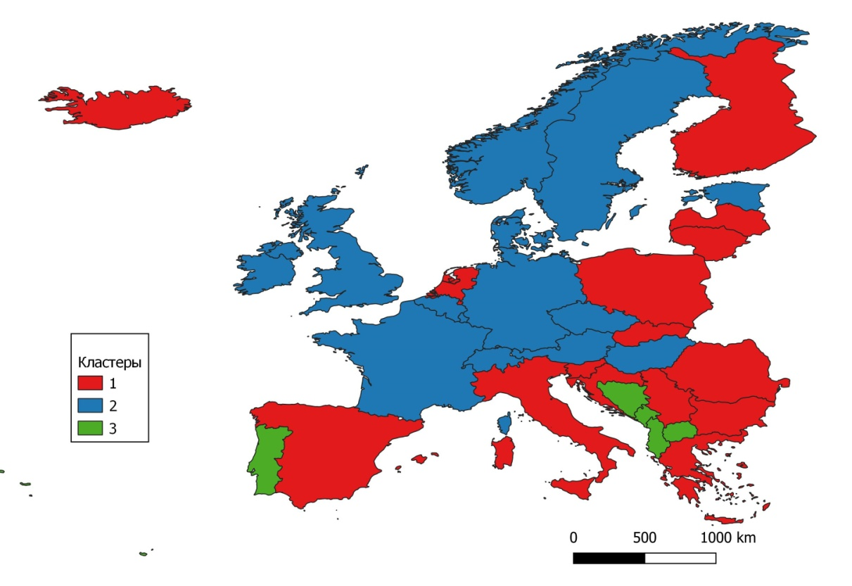
Рисунок. 27. Типология стран Европы по результатам кластерного анализа динамики демографических характеристик стран Европы в период с 1960 по 2020 гг. Составлено автором по данным [41]

Второй кластер (тип) включает в себя 14 стран в основном Западной и Северной Европы. В них происходит постепенное (наименьшее из представленных кластеров) снижение рождаемости, но и умеренное снижение смертности населения. Это обеспечивает наименьшее падение коэффициента естественного прироста среди исследуемых стран. Средняя ожидаемая продолжительность жизни умеренно растет, а уровень младенческой смертности падает медленнее, чем у других кластеров. Однако этот результат можно объяснить тем, что эти страны изначально имели довольно высокий уровень средней продолжительности жизни и низкий – младенческой смертности (см. прил. 6 и 7.) Наконец, коэффициент миграционного прироста у данного кластера максимальный из возможных, что показывает привлекательность данных стран для мигрантов. В целом по полученным данным, эти страны можно считать наиболее благополучными, имеющими более стабильные демографические показатели в сравнении с первым кластером.
Третий кластер (тип) включает в себя Албанию, Боснию и Герцеговину, Черногорию, Северную Македонию, Португалию. Эти страны, в основном относящиеся к Южной Европе, объединяет наибольшее снижение обоих коэффициентов рождаемости, но и значительное в сравнении с 1 и 2 кластерами снижение смертности, в том числе и младенческой. Коэффициент естественного прироста населения у них снижается также достаточно существенно, рост средней ожидаемой продолжительности жизни наибольший. Коэффициент миграционного прироста показывает умеренную положительную динамику. Такое сочетание показателей показывает противоречивый, но в целом перспективный демографический фон.

3.1.2 Балльная оценка динамики факторов демографического развития стран Европы в период с 1960 по 2020 гг.
Балльная оценка была проведена следующим образом. Была взята разность данных 2020 (в ряде случаев 2015-2020 гг.) и 1960 (в ряде случаев 1955-1960 гг.). Данные показателей СКР и ОКР рассмотрены, как разность данных 1955-1960 и 2015-2020 для удобства подсчёта и большей наглядности. Затем разности каждого из демографических показателей были присвоены баллы: от 1 до 4. Низший балл присваивался значениям разностям с минимальным значением, высший, соответственно, группам стран с наибольшим значением разности того или иного демографического показателя (табл.10) [41].

Таблица 10.
Балльная оценка динамики факторов демографического развития стран Европы.
Показатель  Баллы | Темпы прироста населения, ‰ | ОКР, ‰ | СКР, ‰ | ОКС, ‰
1 | 17,7 -0 | 2,5 — 6,3 | 0,23—0,79 | 6,4 — 2
2 | -0,1 — -9 | 6,9 — 9,9 | 0,8 — 0,99 | 1,9 — 0,1
3 | -9,1 — -16 | 10— 14,9 | 1 — 1,69 | 0 — -1,9
4 | -16,1 — -29,2 | 15—29,6 | 1,7— 4,92 | -2 — -6
Показатель  Баллы | КМС, ‰ | КЕП, ‰ | Средняя ОПЖ, лет | Медианный возраст, лет
1 | 15 — 30 | 0,2 — - 8 | 4,72 — 8,9 | 4,6 - 9,9
2 | 31 — 44 | -8,1— -14 | 9 — 11,9 | 10—12,9
3 | 45 — 65 | -14,1 — -18 | 12 — 13,9 | 13—15,9
4 | 66 — 130 | -18,1 — -24,5 | 14 — 19,4 | 16—21,3
Показатель  Баллы | Доля лиц моложе трудоспособного возраста, % | Доля лиц старше трудоспособного возраста, % | КМП, ‰
1 | 4,8—8,9 | 3,3—7,9 | 19,8 — 5
2 | 9—12,9 | 8—10,9 | 4,9 — 3
3 | 13—15,9 | 11—12,9 | 2,9 — 0,1
4 | 16—24,1 | 13—15,2 | 0 — -14,1

Баллы в каждом из показателей были присвоены примерно равному числу стран по каждому из показателей и при помощи сравнительного и визуального методов (графо-аналитического). Высший балл (4 балла) присуждался меньшему числу стран из-за резких отличий небольшой группы стран от всех остальных.
Исходя из балльной оценки и сравнения графиков изменения основных демографических показателей в странах Европы в период с 1960 по 2020 гг. было выделено 3 основных типа стран Европы: A, B, C (табл.12).
К типу A были отнесены страны, в которых за рассматриваемый период с 1960 по 2020 гг. происходило наименьшее изменение основных демографических показателей. Рождаемость и СКР уже изначально были низкими и незначительно снизились за 60 лет, доля детей была низкой и продолжила снижение, доля лиц старше 65 лет была высокой и продолжила увеличиваться. Смертность в большинстве стран данного типа также была достаточно низкой и либо осталась на том же уровне, либо снижалась (3 балла в данном показателе получили лишь Дания, Чехия и Словения). Младенческая смертность была ниже, чем в других типах и продолжила устойчивое снижение. Динамика увеличения средней ожидаемой продолжительности жизни была средней (лишь 1 балл был у Дании и Норвегии, а 4 у Люксембурга). Динамика снижения коэффициента естественного прироста также была минимальной, и, больше того, во всех странах разность была отрицательной, кроме Люксембурга со значением 0,2‰.
Следующий тип B был разделён на три подтипа. В первый вошли страны, в которых разность значений 1960 и 2020 гг. была средней, за исключением увеличения доли людей старше трудоспособного возраста (все страны получили 3 или 4 балла, за исключением Венгрии, Латвии, Словакии, Румынии (по 2 балла) и Исландии (1 балл). Темпы прироста населения средние и выше среднего, динамика увеличения среднего возраста так же средняя (за исключением 4-х баллов у Португалии, Греции и Литвы). Практически все страны этой группы имеют динамику рождаемости немного выше средней, кроме Португалии и Польши, в которых она максимальная в данном типе стран (4 балла). Общий коэффициент смертности в данном типе максимальный (за исключением Польши и Исландии). Динамика изменения коэффициента младенческой смертности немного выше средней, как и динамика средней ожидаемой продолжительности жизни и естественного прироста. В данном типе стран только в Латвии, Словакии, Хорватии и Румынии происходило увеличение миграционного оттока.
Во второй подтип вошли две страны - Польша и Португалия. В них, в отличие от остальных стран типа, заметно отличается динамика изменения рождаемости, групп лиц младше и старше трудоспособного возраста и смертность. Данные страны схожи между собой по данным показателям (рис.28).

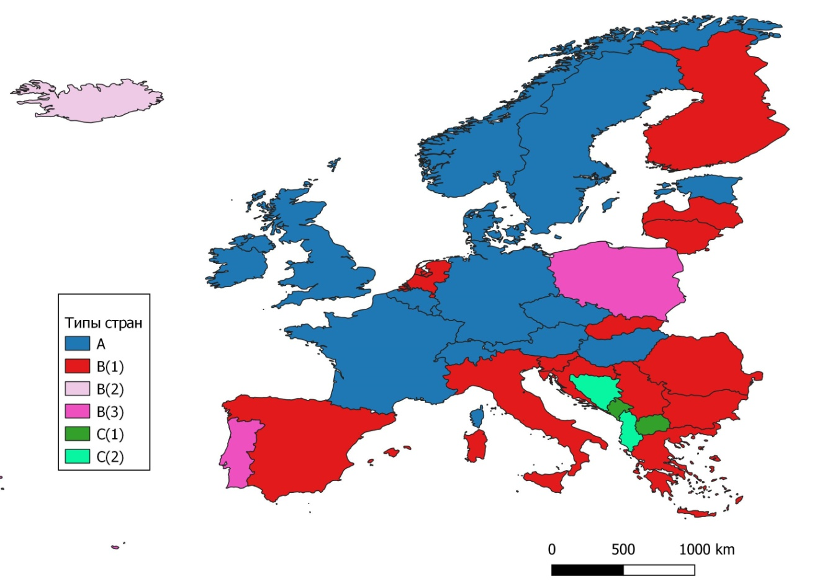
Рисунок. 28 Типология стран Европы по результатам кластерного анализа динамики демографических характеристик стран Европы в период с 1960 по 2020 гг. Составлено автором по данным [41]

В третьем подтипе находится одна страна - Исландия. Она по ряду показателей имеет сходство с тремя выделенными крупными типами. У Исландии, как и у типа C, идентичная динамика суммарного и общего коэффициента рождаемости и коэффициента естественного прироста. Но она имеет непохожую ни на какие другие типы стран и страны в целом динамику смертности (в том числе и младенческой) - в обоих случаях она изначально была низкой и продолжала незначительно снижаться. Смертность в Исландии в 1960, 1990 и в 2020 была самой низкой в Европе. Рассматривая динамику средней ожидаемой продолжительности жизни в Исландии, можно сделать вывод о том, что она была и остаётся одной из самых высоких в Европе. Коэффициент миграционного прироста в Исландии увеличивался в течение всего рассматриваемого периода, что можно было заметить только у Германии, Швейцарии и Люксембурга из типа A.
В тип C вошли страны, в которых наблюдается наибольшее изменение показателей с 1960 по 2020 гг. В этой группе стран практически во всех странах максимальные темпы прироста населения (за счёт естественного прироста, так как миграционный прирост отрицательный), наибольшее снижение доли лиц младше трудоспособного возраста и средние темпы увеличения доли лиц старше трудоспособного возраста, динамика снижения ОКР и СКР наибольшая. Незначительно увеличивается смертность (кроме Польши), существенно с высоких значений снизилась младенческая смертность, средняя ожидаемая продолжительность жизни росла наибольшими темпами, коэффициент естественного прироста снижался наибольшими темпами.
Страны типа C хоть и схожи в своём развитии, но их можно внутри разделить на два подтипа. Первый будет включать в себя Северную Македонию и Черногорию, а второй - Боснию и Герцеговину и Албанию. В целом, на первый взгляд данные страны не различаются в своём демографическом развитии, но в странах 1 подтипа динамика изменений по всем показателям была существенно ниже, чем в странах второго подтипа. Албания и Босния и Герцеговина практически по всем показателям имели наибольшие показатели на 1960 г., которые снизились к 2020 г. до среднеевропейских. Эти две страны хоть и схожи с 1 подтипом, но имеют наиболее уникальную историю демографического развития в течение последних 60 лет (табл. 11).

Таблица 11
Балльная оценка стран Европы в динамике с 1960 по 2020 гг.
Типы | Страны | Темпы прироста | Медиан. возраст | 0-14 | 65+ | ОКР | СКР | ОКС | КМС | ОПЖ | КЕП | КМП | Сумма
B | Болгария | 2 | 3 | 2 | 4 | 2 | 1 | 4 | 3 | 1 | 3 | 3 | 28
A | Чехия | 2 | 2 | 2 | 2 | 1 | 1 | 3 | 1 | 2 | 1 | 3 | 20
A | Венгрия | 2 | 2 | 2 | 2 | 2 | 2 | 4 | 3 | 2 | 2 | 2 | 25
B | Польша | 4 | 3 | 4 | 4 | 4 | 4 | 3 | 3 | 3 | 4 | 3 | 39
B | Румыния | 4 | 3 | 2 | 2 | 3 | 3 | 4 | 4 | 3 | 3 | 4 | 35
B | Словакия | 3 | 3 | 3 | 2 | 3 | 4 | 3 | 2 | 1 | 3 | 4 | 31
A | Дания | 2 | 1 | 1 | 2 | 1 | 1 | 3 | 1 | 1 | 1 | 2 | 16
A | Эстония | 2 | 2 | 1 | 2 | 1 | 1 | 3 | 3 | 2 | 1 | 4 | 22
B | Финляндия | 2 | 3 | 3 | 4 | 3 | 3 | 3 | 1 | 3 | 2 | 2 | 29
B | Исландия | 3 | 2 | 3 | 1 | 3 | 1 | 2 | 1 | 2 | 3 | 3 | 24
A | Ирландия | 1 | 1 | 2 | 1 | 2 | 3 | 1 | 2 | 3 | 1 | 1 | 18
B | Латвия | 4 | 2 | 1 | 2 | 2 | 1 | 4 | 2 | 1 | 2 | 4 | 25
B | Литва | 4 | 4 | 2 | 3 | 3 | 2 | 4 | 2 | 1 | 4 | 4 | 33
A | Норвегия | 2 | 1 | 1 | 1 | 2 | 3 | 2 | 1 | 1 | 1 | 1 | 16
A | Швеция | 1 | 1 | 1 | 2 | 1 | 1 | 2 | 1 | 2 | 1 | 3 | 16
A | Великобритания | 1 | 1 | 1 | 1 | 1 | 1 | 1 | 1 | 2 | 1 | 2 | 13
C | Албания | 4 | 4 | 4 | 2 | 4 | 4 | 1 | 4 | 4 | 4 | 4 | 39
C | Босния и Герцеговина | 4 | 4 | 4 | 4 | 4 | 4 | 2 | 4 | 4 | 4 | 4 | 42
B | Хорватия | 3 | 3 | 2 | 4 | 3 | 2 | 3 | 4 | 4 | 2 | 4 | 34
B | Греция | 3 | 4 | 2 | 4 | 3 | 3 | 3 | 2 | 4 | 3 | 2 | 33
B | Италия | 2 | 3 | 2 | 4 | 2 | 2 | 3 | 3 | 4 | 2 | 2 | 29
C | Черногория | 4 | 3 | 4 | 2 | 4 | 4 | 2 | 4 | 4 | 4 | 3 | 38
C | Северная Македония | 3 | 4 | 4 | 2 | 4 | 4 | 2 | 4 | 4 | 4 | 1 | 36
B | Португалия | 2 | 4 | 4 | 4 | 4 | 4 | 2 | 4 | 4 | 3 | 1 | 36
B | Сербия | 3 | 3 | 3 | 3 | 3 | 2 | 3 | 4 | 4 | 2 | 3 | 33
B | Словения | 2 | 3 | 2 | 3 | 2 | 1 | 3 | 1 | 3 | 2 | 3 | 25
B | Испания | 2 | 3 | 2 | 3 | 3 | 3 | 2 | 3 | 4 | 2 | 2 | 29
A | Австрия | 1 | 1 | 1 | 1 | 2 | 3 | 1 | 2 | 3 | 1 | 1 | 17
A | Бельгия | 2 | 1 | 1 | 1 | 1 | 1 | 1 | 2 | 2 | 1 | 2 | 15
A | Франция | 2 | 1 | 1 | 2 | 2 | 2 | 1 | 1 | 3 | 1 | 4 | 20
A | Германия | 2 | 2 | 1 | 2 | 2 | 1 | 2 | 2 | 3 | 1 | 1 | 19
A | Люксембург | 1 | 1 | 1 | 1 | 1 | 1 | 1 | 2 | 4 | 1 | 1 | 15
B | Нидерланды | 3 | 3 | 3 | 3 | 3 | 3 | 3 | 1 | 2 | 2 | 3 | 29
A | Швейцария | 2 | 2 | 2 | 1 | 2 | 2 | 2 | 1 | 3 | 1 | 3 | 21

Таблица 12.
Распределение стран по типам на основе балльной оценки
Тип A | Тип B | Тип C
Великобритания, Люксембург, Дания, Норвегия, Швеция, Бельгия, Австрия, Ирландия, Германия, Чехия, Франция, Швейцария, Эстония, Венгрия | Исландия, Латвия, Словения, Болгария, Финляндия, Италия, Испания, Нидерланды,  Словакия, Литва, Греция  Сербия, Хорватия, Румыния  Португалия, Польша | Северная Македония, Черногория, Албания, Босния и Герцеговина

3.1.3 Кластерный анализ распределения демографических характеристик стран Европы (средние значения за 2015-2020 гг.)
При проведении кластерного анализа были проанализированы показатели общего и суммарного коэффициентов рождаемости, общего коэффициента смертности, коэффициента младенческой смертности, средней ожидаемой продолжительности жизни, коэффициентов естественного и миграционного прироста, темпов общего прироста населения, процента детей и пожилых людей, медианный возраст населения за 2015-2020 гг. [41].
Далее на полученных переменных как и в предыдущем случае был проведен иерархический кластерный анализ методом Варда с Z-стандартизацией (так как существовали показатели, измеряемые в разных шкалах).
Анализ шагов агломерации (прил.8) показал скачкообразное возрастание коэффициентов при переходе с предпоследнего на последний шаг, и это означает, что, вероятно, наилучшим решением в данной модели будет двухкластерный вариант. Однако анализ дендрограммы (прил.9) показывает, что объединение всех результатов в 2 кластера чрезмерно обобщают несхожие друг с другом случаи (к примеру, достаточно велико расстояние между наблюдением №15 и №32). Компромиссным на основе анализа этих двух элементов представляется выбор трехкластерного решения.
Далее были получены значения принадлежности каждого наблюдения (страны) к определенному кластеру (прил.10).
Таблица 13.
Сводная таблица результатов кластерного анализа демографических характеристик
(средние значения и диапазон значений)
Показатели | Среднее значение и диапазон значений в кластере | Кластеры
 |  | 1 | 2 | 3
Общий коэффициент рождаемости, ‰ | Среднее значение | 8,98 (минимальный) | 10,50 (средний) | 11,34 (максимальный)
 | Минимум | 7,60 | 9,40 | 9,90
 | Максимум | 10,80 | 11,90 | 13,00
Суммарный коэффициент рождаемости, ‰ | Среднее значение | 1,46 (минимальный) | 1,66 (максимальный) | 1,61 (средний)
 | Минимум | 1,27 | 1,53 | 1,42
 | Максимум | 1,72 | 1,85 | 1,84
Общий коэффициент смертности, ‰ | Среднее значение | 12,24 (максимальный) | 9,64 (средний) | 8,54 (минимальный)
 | Минимум | 9,00 | 8,00 | 6,00
 | Максимум | 15,40 | 11,60 | 10,70
Коэффициент младенческой смертности, ‰ | Среднее значение | 4,17 (средний) | 2,64 (минимальный) | 4,63 (максимальный)
 | Минимум | 2,00 | 2,00 | 1,00
 | Максимум | 7,00 | 4,00 | 11,00
Средняя ожидаемая продолжительность жизни, лет | Среднее значение | 78,30 (минимальный) | 81,35 (максимальный) | 79,15 (средний)
 | Минимум | 74,85 | 78,46 | 75,60
 | Максимум | 83,36 | 83,56 | 82,77
Коэффициент естественного прироста, ‰ | Среднее значение | -3,24 (минимальный) | 0,88 (средний) | 2,79 (максимальный)
 | Минимум | -6,40 | -1,70 | -0,20
 | Максимум | -0,50 | 3,10 | 7,00
Коэффициент миграционного прироста, ‰ | Среднее значение | -2,47 (минимальный) | 3,59 (максимальный) | 1,95 (средний)
 | Минимум | -11,60 | 0,60 | -4,90
 | Максимум | 2,50 | 7,40 | 16,30
Темпы прироста населения, ‰ | Среднее значение | -5,74 (минимальный) | 4,44 (средний, близкий к максимуму) | 4,76 (максимальный)
 | Минимум | -14,83 | 0,75 | -0,99
 | Максимум | 0,35 | 8,45 | 19,88
Доля детей, % | Среднее значение | 14,59 (минимальный) | 16,13 (средний) | 17,27 (максимальный)
 | Минимум | 12,99 | 13,96 | 15,22
 | Максимум | 16,43 | 17,68 | 20,83
Доля пожилых людей, % | Среднее значение | 20,73 (максимальный) | 20,04 (средний, близкий к максимуму) | 15,62 (минимальный)
 | Минимум | 17,92 | 17,53 | 14,39
 | Максимум | 23,30 | 22,55 | 18,74
Медианный возраст, лет | Среднее значение | 44,43 (максимальный) | 42,62 (средний) | 39,08 (минимальный)
 | Минимум | 41,60 | 39,80 | 36,40
 | Максимум | 47,30 | 45,70 | 41,70
Страны |  | Болгария, Венгрия, Румыния, Латвия, Литва, Босния и Герцеговина, Хорватия, Греция, Италия, Португалия, Сербия, Испания | Чехия, Дания, Эстония, Финляндия, Норвегия, Швеция, Великобритания, Словения, Австрия, Бельгия, Франция, Германия, Нидерланды, Швейцария | Польша, Исландия, Ирландия, Албания, Черногория, Северная Македония, Люксембург, Словакия
Количество стран в кластере |  | 12 | 14 | 8

Далее кластеры были сравнены с помощью однофакторного дисперсионного анализа, и отдельно с помощью метода Крускалла-Уолеса были сопоставлены результаты по коэффициенту младенческой смертности (его распределение отличалось от нормального, что не давало использовать на данной переменной однофакторный дисперсионный анализ) ( прил. 11).
Проверка статистической значимости результатов показывает, что выделенные кластеры значимо отличаются друг от друга по всем представленным показателям (прил.12 и 13).
Далее были проанализированы описательные статистики для каждого кластера (прил.14) и составлена обобщающая таблица (табл. 13).
Первый кластер включает 12 стран Европы. Для них характерны самые низкие среди других кластеров общий и суммарный коэффициенты рождаемости, средняя ожидаемая продолжительность жизни, коэффициент естественного и миграционного прироста, темпы прироста населения, доля детей в обществе. Самыми высокими среди других групп стран являются общий коэффициент смертности, доля пожилых людей и медианный возраст.
Во втором кластере 14 стран и его отличает самый высокий суммарный коэффициент рождаемости, максимальные среди представленных групп средняя ожидаемая продолжительность жизни и коэффициент миграционного прироста (рис.29).

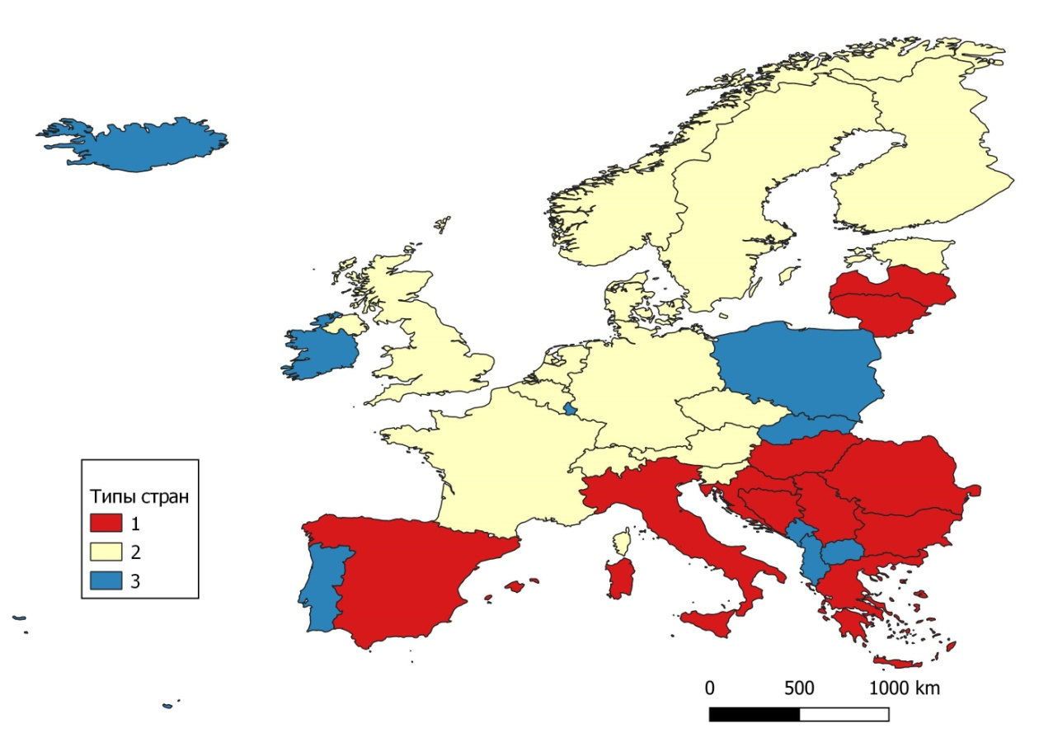
Рисунок. 29. Типология стран Европы по результатам кластерного анализа демографических характеристик стран Европы в 2020 г. Составлено автором по данным [41]

В третий кластер входит 8 стран. Для них характерна следующая картина: самые высокие среди прочих кластеров общий коэффициент рождаемости, младенческой смертности, коэффициент естественного прироста, темпы прироста населения, доли детей. Самыми низкими среди представленных групп стран в данном кластере являются общий коэффициент смертности, доля пожилых людей, медианный возраст.

3.1.4. Балльная оценка факторов демографического развития стран Европы в 2015-2020 гг.
На основе балльной оценки и в результате анализа различных демографических показателей было выделено 4 типа стран (A, B, C, D) и в зависимости от изменений и соотношения выбранных показателей. 4 типа были дополнительно разделены на подтипы (табл.14) [41].
Таблица 14.
Балльная оценка динамики факторов демографического развития стран Европы.
Показатель  Баллы | Темпы прироста населения, ‰ | ОКР, ‰ | СКР, ‰ |  | ОКС, ‰
1 | -14,8 — -3 | 7,6 — 9,4 | 1,26 — 1,44 |  | 15,4 — 12
2 | -2,9 — 0 | 9,5 — 10,4 | 1,45 — 1,55 |  | 11,9 — 10
3 | 0,1 — 5 | 10,5 — 11,4 | 1,56 — 1,74 |  | 9,9 — 9
4 | 5,1 — 19,9 | 11,5 — 13 | 1,75 — 1,85 |  | 8,9 — 6
Показатель  Баллы | КМС, ‰ | КЕП, ‰ | Средняя ОПЖ, лет |  | Медианный возраст, лет
1 | 12,3 — 6,5 | -6,4 — -2 | 71,7 — 76 |  | 47,3 — 44
2 | 6,4—4,5 | -1,9 — -0,1 | 76,1 — 79,9 |  | 43,9 — 42
3 | 4,5 — 3 | 0 — 1,9 | 80 — 81,99 |  | 41,9 — 40
4 | 2,9 — 1,3 | 2 — 7 | 82 — 83,56 |  | 39,9 — 36,4
Показатель  Баллы | Доля лиц моложе трудоспособного возраста, % | Доля лиц старше трудоспособного возраста, % |  | КМП, ‰
1 | 12,9 — 14,7 | 23,3 — 21 |  | -11,6 —-2
2 | 14,8 — 15,49 | 20,9 — 19,1 |  | -1,9 — -0,1
3 | 15,5 — 16,9 | 19 — 17 |  | 0 — 2,4
4 | 17 — 21,8 | 16,9 — 14,4 |  | 2,5 —16,3

Тип A — «критический». К нему были отнесены страны с наиболее острой демографической ситуацией. Сумма баллов в этих странах равняется от 14 до 25. В данном типе страны были подразделены на 2 подтипа в зависимости от показателей.
К 1 подтипу были отнесены 7 страны, а именно: Болгария, Латвия, Румыния, Хорватия, Португалия, Греция и Босния и Герцеговина, Литва, Сербия и Венгрия. Эти страны отличаются худшими демографическими показателями, намного ниже среднего (за исключением доли молодёжи в Румынии и людей старше трудоспособного возраста в Боснии и Герцеговине, но отрыв составляет меньше 1 единицы). Во всех странах наблюдается отрицательный прирост населения, обусловленный как значениями естественного и миграционного прироста ниже нуля.
Ко 2 подтипу относятся Испания, Германия и Италия. В целом в этих трёх странах наблюдается ситуация ни чуть не лучше, чем в 1 подтипе стран, но есть свои особенности. Естественный прирост отрицательный, но темпы прироста населения положительные или близки к положительным благодаря внешним миграциям. Общий коэффициент смертности здесь высок из-за высокой доли людей старше трудоспособного возраста, низкой доли молодёжи и, как следствие, высокому медианному возрасту (все вышеупомянутые показатели наиболее низкие среди всех рассматриваемых государств).
Тип B — «неблагоприятный». Он также был разделён на 2 подтипа. Первый включает в себя Эстонию, Словению, Финляндию, Австрию, Чехию и Словакию. В этих государствах наблюдается положительный прирост населения, низкий естественный и миграционный прирост. В этих странах уже намного выше общий и суммарный коэффициенты рождаемости, более низкий медианный возраст, и, как следствие, более высокая доля лиц, моложе трудоспособного возраста и ниже доля лиц пенсионного возраста, которая всё равно остаётся достаточно высокой.
2 подтип включает в себя Польшу и Северную Македонию. Эти государства отличает от предыдущего подтипа наиболее низкие суммарный коэффициент рождаемости, продолжительность жизни, средний возраст, и, соответственно, доля пожилых. Миграционный прирост отрицательный.
Тип С — «наименее проблемный». Первый подтип образован такими странами как Дания, Нидерланды, Бельгия и Франция. К нему было решено отнести государства, у которых уже намного выше рождаемость, высокий средний возраст, низкая смертность, высока доля как детей, так и лиц старше трудоспособного возраста. Наблюдается общий прирост населения, обусловленный как естественным приростом, так и механическим.
Второй подтип включает в себя лишь Швейцария. Она отличается от первого подтипа лишь меньшей долей детей, более низким суммарным коэффициентом рождаемости и наибольшей продолжительностью жизни.
Тип D — «наиболее благоприятный. В 1 подтип входят Черногория, Люксембург, Великобритания, Швеция, Ирландия, Норвегия и Исландия. В этих государствах в целом демографическую ситуацию можно охарактеризовать как благополучную. Абсолютными лидерами по количеству максимальных показателей является Ирландия (4 показателя) и Люксембург (3 показателя) (рис.30).

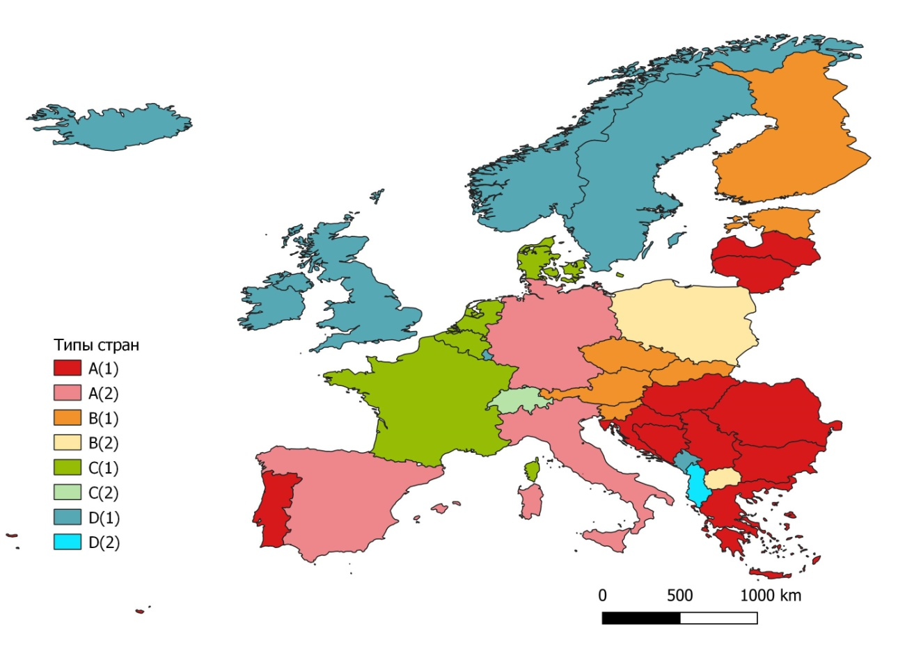
Рисунок. 29. Типология стран Европы на основе бальной оценки демографических характеристик стран Европы в 2020 г. Составлено автором по данным [41]

Во второй подтип была включена лишь Албания. В отличие от предыдущего подтипа в этой стране отрицательный прирост населения из-за высокого миграционного оттока, который не компенсирует высокий естественный прирост. Младенческая смертность высокая, продолжительность жизни средняя (табл.15, 16).

Таблица 15.
Распределение стран по типам на основе балльной оценки
Тип A | Тип B | Тип C | Тип D
Болгария, Венгрия, Румыния, Латвия, Литва, Босния и Герцеговина, Хорватия, Греция, Италия, Португалия, Сербия, Испания, Германия | Чехия, Польша, Словения, Северная Македония, Эстония, Финляндия, Австрия, | Швейцария Дания, Нидерланды, Бельгия, Франция, | Норвегия, Швеция, Великобритания, Исландия, Ирландия, Черногория, Люксембург, Албания,

Таблица 16
Балльная оценка стран Европы в 2015-2020 гг.
Тип | Страны | Темпы прир. | ОКР | СКР | ОКС | КМС | КЕП | ОПЖ | Мед. возр. | 0-14 | 65+ | КМП | Сумма
A | Болгария | 1 | 1 | 3 | 1 | 2 | 1 | 1 | 1 | 1 | 1 | 1 | 14
B | Чехия | 3 | 3 | 3 | 2 | 4 | 3 | 2 | 2 | 2 | 2 | 3 | 29
A | Венгрия | 2 | 2 | 2 | 1 | 3 | 1 | 2 | 2 | 1 | 2 | 3 | 21
B | Польша | 2 | 2 | 1 | 2 | 3 | 2 | 2 | 3 | 2 | 3 | 2 | 24
A | Румыния | 1 | 2 | 3 | 1 | 1 | 1 | 1 | 2 | 3 | 2 | 1 | 18
B | Словакия | 3 | 3 | 2 | 3 | 2 | 3 | 2 | 3 | 3 | 4 | 3 | 31
C | Дания | 3 | 3 | 4 | 3 | 3 | 3 | 3 | 2 | 3 | 2 | 4 | 33
B | Эстония | 3 | 2 | 3 | 2 | 4 | 2 | 2 | 2 | 3 | 2 | 4 | 29
B | Финляндия | 3 | 1 | 2 | 3 | 4 | 2 | 3 | 2 | 3 | 1 | 4 | 28
D | Исландия | 4 | 4 | 4 | 4 | 4 | 4 | 4 | 4 | 4 | 4 | 3 | 43
D | Ирландия | 4 | 4 | 4 | 4 | 4 | 4 | 4 | 4 | 4 | 4 | 4 | 44
A | Литва | 1 | 2 | 3 | 1 | 3 | 1 | 1 | 1 | 2 | 2 | 1 | 18
A | Латвия | 1 | 3 | 3 | 1 | 3 | 1 | 1 | 2 | 2 | 2 | 1 | 20
D | Норвегия | 4 | 3 | 3 | 4 | 4 | 4 | 4 | 4 | 4 | 3 | 4 | 41
D | Швеция | 4 | 4 | 4 | 3 | 4 | 4 | 4 | 3 | 4 | 2 | 4 | 40
D | Великобритания | 4 | 4 | 4 | 3 | 3 | 4 | 3 | 3 | 4 | 3 | 4 | 39
D | Албания | 2 | 4 | 3 | 4 | 1 | 4 | 2 | 4 | 4 | 4 | 1 | 33
A | Босния и Герцеговина | 1 | 1 | 1 | 2 | 2 | 1 | 2 | 2 | 1 | 3 | 1 | 17
A | Хорватия | 1 | 1 | 2 | 1 | 3 | 1 | 2 | 1 | 1 | 1 | 2 | 16
A | Греция | 1 | 1 | 1 | 2 | 4 | 1 | 3 | 1 | 1 | 1 | 2 | 18
A | Италия | 2 | 1 | 1 | 2 | 4 | 1 | 4 | 1 | 1 | 1 | 3 | 21
D | Черногория | 3 | 4 | 4 | 2 | 4 | 3 | 2 | 4 | 4 | 4 | 2 | 36
B | Северная Македония | 3 | 3 | 2 | 2 | 1 | 3 | 1 | 4 | 3 | 4 | 2 | 28
A | Португалия | 1 | 1 | 1 | 2 | 4 | 1 | 3 | 1 | 1 | 1 | 2 | 18
A | Сербия | 1 | 2 | 1 | 1 | 2 | 1 | 1 | 3 | 2 | 3 | 3 | 20
B | Словения | 3 | 2 | 3 | 3 | 4 | 2 | 3 | 1 | 2 | 2 | 3 | 28
A | Испания | 3 | 1 | 1 | 3 | 4 | 2 | 4 | 1 | 1 | 2 | 3 | 25
B | Австрия | 4 | 2 | 2 | 3 | 3 | 2,5 | 3 | 2 | 1 | 2 | 4 | 28,5
C | Бельгия | 4 | 3 | 3 | 3 | 4 | 3 | 3 | 2 | 4 | 2 | 4 | 35
C | Франция | 3 | 3 | 4 | 3 | 3 | 4 | 4 | 2 | 4 | 2 | 3 | 35
A | Германия | 3 | 1 | 3 | 2 | 3 | 2 | 3 | 1 | 1 | 1 | 4 | 24
D | Люксембург | 4 | 3 | 2 | 4 | 4 | 4 | 4 | 4 | 3 | 4 | 4 | 40
C | Нидерланды | 3 | 2 | 3 | 4 | 4 | 3 | 4 | 2 | 3 | 2 | 3 | 33
C | Швейцария | 4 | 2 | 2 | 4 | 3 | 4 | 4 | 2 | 2 | 2 | 4 | 33

Отдельно можно выделить то, что балльная оценка была проведена вне зависимости от результатов кластерного анализа. Входе присуждения баллов и итогового деления стран на типы пришлось столкнуться с большим объёмом информации, которую сложно было сопоставить между собой. Вследствие этого в итоговой типологии будет использован метод кластерного анализа для выделения отдельных типов стран.

3.2 Типология стран Европы на основе данных в динамике за 1960-2020 гг. и за 2020 г. с использованием метода кластерного анализа
Чтобы определить число кластеров - типов стран, были проанализированы Таблицы шагов агломерации (прил.17) и дендрограмма (прил.18). По таблице шагов агломерации максимальный скачок коэффициентов произошел на переходе от третьего с конца при последовательном вычитании коэффициентов к предпоследнему наблюдению. Это значит, что возможным решением было бы трехкластерное. Был проведен кластерный анализ методом Варда с Z-стандартизацией (так как существовали показатели, измеряемые в разных шкалах). Были получены значения принадлежности каждого случая (страны) к определенному кластеру (прил. 19) [41].
Для того, чтобы описать особенности каждого кластера, страны, принадлежащие к ним, были сравнены нами с помощью однофакторного дисперсионного анализа. Этот метод был применен, так как с помощью критерия Колмогорова-Смирнова мы выяснили, что все изучаемые переменные имеют нормальное распределение (прил.20).
Однофакторный дисперсионный анализ показал, что по большинству параметров (исключая динамику средней ожидаемой продолжительности жизни) кластеры значимо отличались друг от друга на уровне p≤0,01 и p≤0,1 (прил. 21)
Проведя анализ описательных статистик (прил.22), была составлена сводная таблица по основным демографическим показателям изучаемых кластеров (прил.23)
В первый тип включены следующие страны: Болгария, Венгрия, Румыния, Латвия, Литва, Хорватия, Греция, Италия, Португалия, Сербия, Испания. Он отличается минимальными коэффициентами рождаемости в сочетании с максимальным коэффициентом смертности, минимальными коэффициентом естественного и миграционного прироста, высоким медианным возрастом, минимальной долей детей и максимальной - пожилых людей. В плане динамики за 60 лет в данных странах произошло некоторое снижение коэффициентов рождаемости и рост коэффициента смертности, максимальное из представленных кластеров снижение коэффициента миграционного прироста, значительный рост доли пожилых людей. В целом страны, относящиеся к данному типу по многим параметрам отличаются неблагополучной демографической ситуацией.
Второй тип, напротив, характеризуется максимальным суммарным коэффициентом рождаемости, и минимальной смертностью, в том числе и младенческой. В нем отмечается максимальная ожидаемая продолжительность жизни, максимальные коэффициенты естественного и миграционного прироста. За 60 лет показатели в данной группе государств менялись не столь значительно, из-за того, что представленные в ней страны уже в середине прошлого столетия находились на последних фазах демографического перехода. Из ярких показателей динамики демографических показателей следует отметить минимальное снижение коэффициентов рождаемости, и максимальное – смертности. Однако младенческая смертность в этих странах упала незначительно (она и в начале измерений была на относительно невысоком уровне). Такой же характер носит и изменение средней ожидаемой продолжительности жизни: она выросла минимально среди изучаемых типов по причине изначально высокого уровня. Естественный прирост обозначил минимальное снижение, а миграционный, напротив, вырос. Медианный возраст при этом увеличился не так сильно, как у прочих типов, а темпы прироста населения снизились незначительно. Это позволяет отнести данную группу стран к условно благополучному.
Третий тип включает в себя наименьшее число стран и является достаточно противоречивым. Дело в том, что в нем наблюдается максимальный общий коэффициент рождаемости, но и выше, чем в иных кластерах коэффициент младенческой смертности (при том, что она все же снижается максимально возможным образом). Низкая средняя ожидаемая продолжительность жизни сочетается с наименьшим среди других групп стран медианным возрастом (он обеспечен максимальной наблюдаемой долей детей и минимальной долей пожилых людей). В плане динамики у стран третьего кластера отмечается максимальное снижение суммарного и общего коэффициентов рождаемости, максимальный рост средней продолжительности жизни, максимальное снижение коэффициента естественного прироста с умеренным снижением миграционного, максимальное увеличение медианного возраста. Доля детей в этих страна за 60 лет уменьшилась больше, чем в других кластерах, также максимально упали темпы прироста населения.
Для более точного описания специфики развития стран, входящих в один кластер, нами было принято решение увеличить число кластеров, исходя из наблюдения особенности построения дендрограммы (прил. 18), до 8. Этот шаг является обоснованным тем, что наблюдалось большое число показателей и при чрезмерном объединении наблюдений в крупные группы неизбежно произошла бы потеря данных об особенностях статических и динамических соотношений анализируемых переменных. Тем самым мы выделим 3 крупных кластера (типа), которые будут состоять из 8 подтипов.
Вновь был проведен кластерный анализ методом Варда с Z-стандартизацией. Были получены значения принадлежности каждого случая (страны) к определенному кластеру (прил. 24).
Результаты однофакторного дисперсионного анализа показали, что кластеры значимо (на уровне p≤0,001) отличаются друг от друга по всем изучаемым параметрам (прил.25).
Для того, чтобы получить обобщенную картину по каждому кластеру, был проведен анализ описательных характеристик (средних значений параметров, минимальных и максимальных значений для каждого кластера) (прил.26).
Для удобства интерпретации средние значения динамики переменных были сведены в общую таблицу (прил. 27).
В результате проведённого кластерного анализа было выделено 8 групп страны, по характеру демографических процессов и сложившейся к настоящему времени демографической ситуации. Рассмотри эти типы
В первый тип входят Болгария, Венгрия, Румыния, Хорватия, Сербия. Эти страны отличаются минимальным из представленных в типах коэффициентом естественного прироста, показателями рождаемости ниже среднего, а смертности - выше среднего. Следует отметить высокий медианный возраст, и его достаточно высокий рост на протяжении последних 60 лет, незначительное снижение суммарного коэффициента рождаемости и выраженное снижение коэффициента младенческой смертности.
Во второй тип входят Чехия, Дания, Эстония, Финляндия, Словения, Австрия, Германия, Нидерланды, Швейцария. В них минимальным является коэффициент младенческой смертности, общий коэффициент смертности ниже среднего значение для Европы, а средняя ожидаемая продолжительность жизни - выше среднего. Также достаточно велики коэффициент миграционного прироста и темпы прироста населения. В области динамических изменений отмечается незначительное снижение общего и суммарного коэффициентов рождаемости, умеренное снижение коэффициента естественного прироста и рост миграционного. Также можно отметить общий коэффициент рождаемости (на уровне ниже среднего), долю детей ниже среднего, а пожилых людей - напротив, выше среднего.
Третий тип составляют Польша, Словакия, Исландия. В этой группе стран за 60 лет произошло выраженное снижение суммарного и общего коэффициентов рождаемости, коэффициента естественного прироста, сильное снижение темпов прироста населения и доли детей, слабое возрастание ожидаемой продолжительности жизни. Однако на данный момент в сравнении с другими кластерами у этих стран общий коэффициент рождаемости находится на уровне выше среднего, а СКР - на среднем уровне, смертность (в том числе младенческая) - ниже среднего, темпы прироста населения и доли детей выше среднего, количество пожилых не превышает средней отметки. Негативными тенденциями являются снижение ожидаемой продолжительности жизни до уровня ниже среднего, незначительное снижение коэффициента миграционного прироста (в Польше до отрицательных значений).
Четвертый тип включает в себя всего 2 страны: Ирландия, Люксембург. Однако эти две страны выделяются среди других государств Европы по ряду параметров. Так, в нем максимальные общий коэффициент рождаемости и коэффициенты естественного и миграционного прироста, темы прироста населения, доля детей, минимальная доля пожилых людей, минимальный медианный возраст. С точки зрения динамики тоже есть множество существенных отличий от других типов: максимальное снижение коэффициента смертности, минимальное падение коэффициента естественного прироста, максимальный рост коэффициентов естественного и миграционного прироста, минимальное увеличение доли пожилых людей. Таким образом, это самый благополучный из представленных типов.
Пятый тип включает в себя Латвию и Литву. Они отличаются от других максимальным общим коэффициентом смертности, минимальными средней ожидаемой продолжительностью жизни, коэффициентом миграционного прироста и темпами прироста населения. За 60 лет в этих странах минимально снизился суммарный коэффициент рождаемости, но максимально выросла смертность, меньше, чем у других стран выросла продолжительность жизни, максимально снизились коэффициент миграционного прироста и общие темпы прироста населения.
В шестом типе находятся Норвегия, Швеция, Великобритания, Бельгия, Франция. Его можно назвать одним из относительно благополучных. В этих странах максимальный суммарный коэффициент рождаемости, выше среднего общий коэффициент рождаемости, продолжительность жизни, естественный и миграционный прирост, темпы прироста населения, высокая доля детей. В динамике у них минимальное снижение рождаемости (общий коэффициент), умеренное снижение естественного прироста, а миграционный прирост вырос, минимально снизилась доля детей, и исходя из этого невысокий медианный возраст и минимальный его рост.
В седьмом типе находятся Албания, Босния и Герцеговина, Северная Македония. Этот тип отличает максимальный коэффициент младенческой смертности (при этом и снижение данного показателя в этих странах максимально), наиболее выраженное снижение суммарного и общего коэффициентов рождаемости, максимальный рост средней ожидаемой продолжительности жизни, снижение коэффициента естественного прироста, темпов прироста населения, доли детей и резкое возрастание доли пожилых людей и, как следствие - максимально рост медианного возраста.
Наконец, восьмой тип. В нем 4 страны: Италия, Испания, Португалия и Греция. Для них характерны минимальные коэффициенты рождаемости, максимальная ожидаемая продолжительность жизни, минимальная доля детей и максимальная - пожилых людей, соответственно, самый высокий медианный возраст. С точки зрения динамики произошло умеренное снижение рождаемости, но средние рост смертности, снижение числа младенческих смертей, рост продолжительности жизни, снижение естественного прироста населения, но при этом существенное увеличение миграционного прироста, максимальный рост доли пожилых людей и снижение доли детей (рис.31).

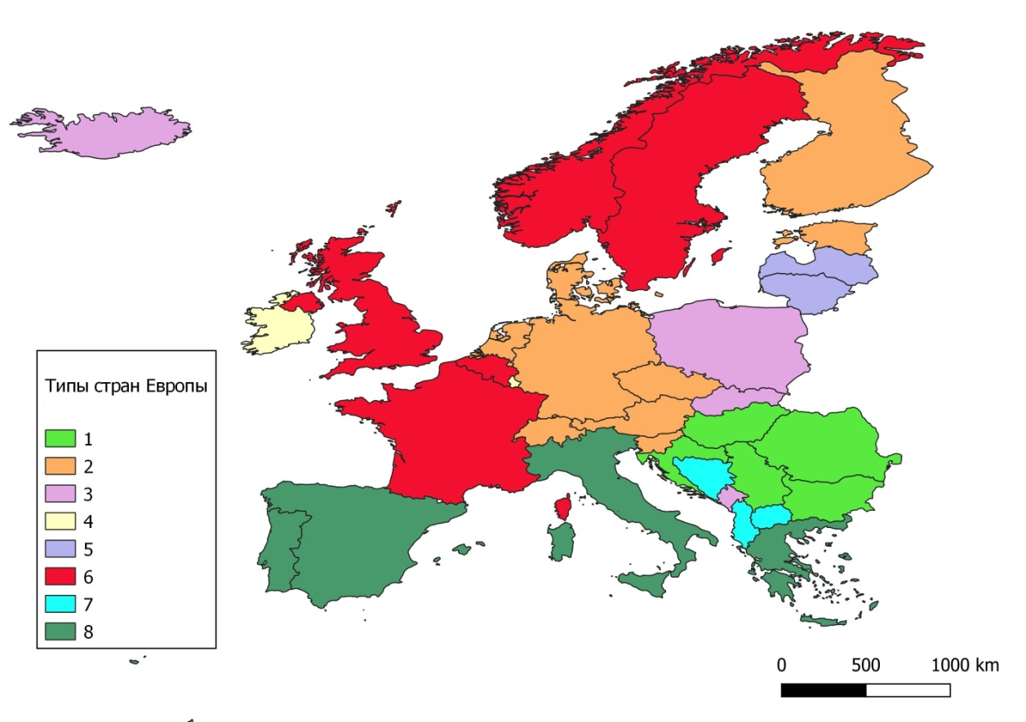
Рисунок 31. Типология стран Европы на основе данных в динамике за 1960-2020 гг. и за 2020 г. с использованием метода кластерного анализа

3.3 Прогноз демографического развития стран Европы
Оценить прогноз темпов прироста населения до 2050 года - задача трудная, так как невозможно объективно оценивать прогноз миграционного прироста, который даётся как неизменяемая ежегодная величина, идентичная последним данным за 2015-2020 гг. Но, вместе с этим, мы можем оценить динамику снижения темпов прироста населения за рассмотренный период с 1960 по 2020 гг. и оценить степень достоверности прогноза ООН. Отметим, что данный прогноз был составлен в 2019 году и не учитывает изменения факторов демографического развития, которые произошли в 2020 году из-за пандемии Covid-19.
До 2050 года ежегодно темпы прироста будут отрицательным во всех странах типа 1, 5, 7, 8. Темп прироста населения будет снижаться, но останется положительным в странах 4 и 6 типов. В странах 2 и 3 типов прогнозируется снижение темпов убыли населения до отрицательных значений, кроме Дании (2 тип) и Исландии (3 тип).
Прогноз изменения доля лиц в основных возрастах следующий. Наименьшая доля детей к 2050 году будет наблюдаться в странах 7 типа (12%), в которых ныне наблюдается обратная ситуация. Это может быть связано с высокой рождаемостью, которая наблюдалась последние 60 лет, но, к настоящему времени достигшая общеевропейских значений. В данном же типе стран будет и одна из наиболее низких доля лиц старше трудоспособного возраста, а значит и доля лиц трудоспособного возраста будет наибольшей.
Наибольшая доля детей зафиксирована в странах 4 и 6 типа - более 15%. В этих же странах зафиксирована и минимальная доля лиц старше трудоспособного возраста - 28% и 26% соответственно. Максимальная доля лиц старше трудоспособного возраста зафиксирована в странах 8 и 3 типов (38% и 34% соответственно). Это связано со снижением рождаемости в этих странах и увеличением продолжительности жизни [41].
Прогнозируется снижение общего коэффициента рождаемости более чем на 1 п.п. во всех странах 3, 4, 7 типов. Небольшой рост (не более 0,5 п.п.) прогнозируется в типах 5, и 8 (в котором сейчас рождаемость - минимальная) типов. Рождаемость по прогнозу ООН до 2050 года останется на нынешнем уровне практически во всех странах 1, 2, 6 типов.
Средний вариант прогноза значений изменения показателей суммарного коэффициента рождаемости заставляет усомниться в его объективности. Согласно нему только лишь в Албании, Франции, Исландии и Швеции произойдёт незначительное (не более 0,1 п.п.) снижение данного показателя к 2050 году. В остальных странах ситуация не то, чтобы останется на уровне 2020 года, а суммарный коэффициент рождаемости начнёт расти! А учитывая рассмотренную динамику изменения СКР во второй главе за последние 60 лет во всех странах было зафиксировано лишь снижение данного показателя. В данном случае имеет смысл проанализировать низкий прогноз, по которому во всех странах происходило лишь снижение суммарного коэффициента рождаемости, а в ряде стран 8 типа (Греции и Италии) СКР достиг значения менее 1.
Ожидается рост ожидаемой продолжительности жизни во всех странах Европы. В целом, тенденция роста данного показателя, и, как следствие, показателя медианного возраста прослеживалась с 1960 года во всех странах. К 2050 году наибольшая продолжительность жизни прогнозируется в странах 4, 6 (86 лет) и 8 типов (86,5 лет). Наименьшая продолжительность жизни прогнозируется в странах 1 и 5 типов (около 80 лет) [42].
Общий коэффициент смертности по прогнозу продолжит незначительно увеличиваться во всех странах. Ожидается, что наибольших значений (более 15‰) данный показатель достигнет к 2050 году в странах 1 и 5 типов.
Коэффициент младенческой смертности, как и ранее, продолжит своё снижение. Во всех типах прогнозируется достижение его среднего значения уровня 1-2‰. В 7 типе, в странах, где ещё в 1960 году данный показатель был более 100‰ также продолжится снижение младенческой смертности, но её показатель будет вдвое выше среднеевропейского (4‰) (табл.17).
Прогноз ООН даёт снижение коэффициента естественного прироста во всех государствах Европы (благодаря рассмотренным выше ожидаемому снижению рождаемости и увеличению смертности). Предполагается, что к 2050 году данный показатель останется положительным лишь в странах 4 типа и в ряде стран 6 типа (Норвегии и Швеции), где он будет немногим больше 1‰ (табл.18) [41].

Таблица 17.
Прогнозные значения основных демографических показателей в странах Европы в 2050 году [41].
Тип | Страны | Темпы прир. | ОКР | СКР | ОКС | КМС | КЕП | ОПЖ | Мед. возр. | 0-14 | 65+
1 | Болгария | -0,9 | 9,1 | 1,7 | 16,8 | 3,3 | -7,7 | 78,8 | 48,1 | 14,1 | 28,6
2 | Чехия | -0,1 | 9,9 | 1,8 | 12,7 | 1,1 | -2,7 | 83,4 | 46,9 | 14,8 | 28,9
1 | Венгрия | -0,5 | 9,0 | 1,7 | 14,6 | 1,9 | -5,6 | 80,8 | 48,0 | 13,9 | 28,0
3 | Польша | -0,6 | 8,4 | 1,6 | 14,2 | 1,6 | -5,7 | 83,1 | 51,2 | 12,9 | 31,1
1 | Румыния | -0,6 | 9,2 | 1,7 | 15,1 | 3,3 | -5,9 | 80,0 | 47,4 | 14,4 | 27,7
3 | Словакия | -0,5 | 9,1 | 1,7 | 13,9 | 2,4 | -4,9 | 81,6 | 49,1 | 13,7 | 28,9
2 | Дания | 0,2 | 10,3 | 1,8 | 11,2 | 1,4 | -0,9 | 84,9 | 44,2 | 15,8 | 24,2
2 | Эстония | -0,5 | 9,6 | 1,7 | 13,9 | 1,0 | -4,3 | 82,7 | 48,2 | 14,3 | 28,7
2 | Финляндия | -0,1 | 8,8 | 1,6 | 12,6 | 0,8 | -3,8 | 85,7 | 47,3 | 14,0 | 27,6
3 | Исландия | 0,1 | 9,8 | 1,7 | 9,9 | 0,4 | -0,2 | 86,6 | 45,1 | 15,1 | 25,2
4 | Ирландия | 0,3 | 10,5 | 1,7 | 9,3 | 1,1 | 1,2 | 86,1 | 44,2 | 15,8 | 26,6
5 | Латвия | -0,7 | 10,4 | 1,8 | 16,3 | 1,8 | -5,8 | 79,2 | 45,8 | 15,1 | 27,8
5 | Литва | -0,7 | 10,2 | 1,8 | 16,4 | 2,1 | -6,1 | 80,3 | 48,1 | 14,5 | 29,0
6 | Норвегия | 0,5 | 10,2 | 1,7 | 9,6 | 0,8 | 0,6 | 86,1 | 44,1 | 15,5 | 24,0
6 | Швеция | 0,3 | 10,9 | 1,8 | 10,1 | 0,9 | 0,8 | 86,4 | 43,8 | 16,1 | 24,6
6 | Великобритания | 0,2 | 10,4 | 1,8 | 10,7 | 1,8 | -0,3 | 85,3 | 44,5 | 15,6 | 25,3
7 | Албания | -0,9 | 7,8 | 1,5 | 13,4 | 4,0 | -5,6 | 82,6 | 50,0 | 12,1 | 25,4
7 | Босния и Герцеговина | -0,9 | 7,2 | 1,4 | 15,9 | 2,8 | -8,7 | 81,6 | 51,4 | 11,7 | 30,4
1 | Хорватия | -0,8 | 8,0 | 1,5 | 15,2 | 1,8 | -7,2 | 82,9 | 50,9 | 12,6 | 30,9
8 | Греция | -0,6 | 7,4 | 1,5 | 14,1 | 1,2 | -6,7 | 86,0 | 53,4 | 11,6 | 36,2
8 | Италия | -0,6 | 7,3 | 1,5 | 14,0 | 1,1 | -6,7 | 87,0 | 53,6 | 11,6 | 36,0
3 | Черногория | -0,4 | 9,9 | 1,7 | 12,7 | 1,3 | -2,9 | 80,9 | 44,8 | 15,3 | 23,8
7 | Северная Македония | -0,6 | 8,6 | 1,6 | 14,1 | 4,8 | -5,5 | 79,6 | 48,3 | 13,2 | 25,7
8 | Португалия | -0,6 | 7,5 | 1,6 | 14,1 | 1,1 | -6,6 | 85,9 | 52,2 | 12,1 | 34,8
1 | Сербия | -0,8 | 8,2 | 1,5 | 15,0 | 2,2 | -6,8 | 79,9 | 48,8 | 13,1 | 26,6
2 | Словения | -0,4 | 9,2 | 1,7 | 13,9 | 0,8 | -4,6 | 85,2 | 49,6 | 14,0 | 32,1
8 | Испания | -0,4 | 7,9 | 1,6 | 12,9 | 1,0 | -5,0 | 87,0 | 53,2 | 12,2 | 36,8
2 | Австрия | -0,1 | 8,9 | 1,7 | 12,2 | 1,3 | -3,3 | 85,5 | 49,3 | 13,4 | 29,4
6 | Бельгия | 0,1 | 10,0 | 1,8 | 11,5 | 1,2 | -1,4 | 85,5 | 45,4 | 15,4 | 26,9
6 | Франция | 0,0 | 10,3 | 1,8 | 11,5 | 1,6 | -1,3 | 86,2 | 45,9 | 15,7 | 27,8
2 | Германия | -0,3 | 8,9 | 1,7 | 13,4 | 1,3 | -4,5 | 85,3 | 49,2 | 13,6 | 30,0
4 | Люксембург | 0,6 | 9,5 | 1,6 | 9,0 | 1,3 | 0,5 | 86,0 | 45,0 | 14,5 | 24,5
2 | Нидерланды | -0,2 | 9,2 | 1,7 | 12,4 | 1,1 | -3,2 | 86,0 | 47,4 | 14,4 | 28,0
2 | Швейцария | 0,3 | 9,3 | 1,6 | 10,7 | 1,8 | -1,4 | 87,2 | 47,5 | 13,9 | 28,6

Таблица 18.
Прогнозные значения основных демографических показателей по выделенным типам европейских стран в 2050 году. Среднее значение, минимум и максимум [41].
Типы | Среднее, минимальное и максимальное значение кластера | Темпы прир. | ОКР | СКР | ОКС | КМС | КЕП | ОПЖ | Мед. возр. | 0-14 | 65+
1 | ср. знач. | -0,7 | 8,7 | 1,6 | 15,3 | 2,5 | -6,7 | 80,5 | 48,6 | 13,6 | 15,3
 | мин. | -0,9 | 8,0 | 1,5 | 14,6 | 1,8 | -7,7 | 78,8 | 47,4 | 12,6 | 26,6
 | макс. | -0,5 | 9,2 | 1,7 | 16,8 | 3,3 | -5,6 | 82,9 | 50,9 | 14,4 | 30,9
2 | ср. знач. | -0,1 | 9,3 | 1,7 | 12,6 | 1,2 | -3,2 | 85,1 | 47,7 | 14,2 | 28,6
 | мин. | -0,5 | 8,8 | 1,6 | 10,7 | 0,8 | -4,6 | 82,7 | 44,2 | 13,4 | 24,2
 | макс. | 0,3 | 10,3 | 1,8 | 13,9 | 1,8 | -0,9 | 87,2 | 49,6 | 15,8 | 32,1
3 | ср. знач. | -0,3 | 9,3 | 1,7 | 12,7 | 1,4 | -3,4 | 83,0 | 47,6 | 14,2 | 27,2
 | мин. | -0,6 | 8,4 | 1,6 | 9,9 | 0,4 | -5,7 | 80,9 | 44,8 | 12,9 | 23,8
 | макс. | 0,1 | 9,9 | 1,7 | 14,2 | 2,4 | -0,2 | 86,6 | 51,2 | 15,3 | 31,1
4 | ср. знач. | 0,4 | 10,0 | 1,6 | 9,2 | 1,2 | 0,8 | 86,1 | 44,6 | 15,1 | 25,6
 | мин. | 0,3 | 9,5 | 1,6 | 9,0 | 1,1 | 0,5 | 86,0 | 44,2 | 14,5 | 24,5
 | макс. | 0,6 | 10,5 | 1,7 | 9,3 | 1,3 | 1,2 | 86,1 | 45,0 | 15,8 | 26,6
5 | ср. знач. | -0,7 | 10,3 | 1,8 | 16,3 | 2,0 | -6,0 | 79,8 | 47,0 | 14,8 | 28,4
 | мин. | -0,7 | 10,2 | 1,8 | 16,3 | 1,8 | -6,1 | 79,2 | 45,8 | 14,5 | 27,8
 | макс. | -0,7 | 10,4 | 1,8 | 16,4 | 2,1 | -5,8 | 80,3 | 48,1 | 15,1 | 29,0
6 | ср. знач. | 0,2 | 10,3 | 1,8 | 10,7 | 1,3 | -0,3 | 85,9 | 44,7 | 15,7 | 25,7
 | мин. | 0,0 | 10,0 | 1,7 | 9,6 | 0,8 | -1,4 | 85,3 | 43,8 | 15,4 | 24,0
 | макс. | 0,5 | 10,9 | 1,8 | 11,5 | 1,8 | 0,8 | 86,4 | 45,9 | 16,1 | 27,8
7 | ср. знач. | -0,8 | 7,9 | 1,5 | 14,5 | 3,9 | -6,6 | 81,3 | 49,9 | 12,3 | 27,2
 | мин. | -0,9 | 7,2 | 1,4 | 13,4 | 2,8 | -8,7 | 79,6 | 48,3 | 11,7 | 25,4
 | макс. | -0,6 | 8,6 | 1,6 | 15,9 | 4,8 | -5,5 | 82,6 | 51,4 | 13,2 | 30,4
8 | ср. знач. | -0,5 | 7,5 | 1,5 | 13,8 | 1,1 | -6,2 | 86,5 | 53,1 | 11,9 | 36,0
 | мин. | -0,6 | 7,3 | 1,5 | 12,9 | 1,0 | -6,7 | 85,9 | 52,2 | 11,6 | 34,8
 | макс. | -0,4 | 7,9 | 1,6 | 14,1 | 1,2 | -5,0 | 87,0 | 53,6 | 12,2 | 36,8

ЗАКЛЮЧЕНИЕ

В выпускной квалификационной работе были изучены теоретико-методологические аспекты демографии как науки, изучен процесс демографического перехода, рассмотрена современная демографическая ситуация в европейских государствах и составлена демографическая типология стран Зарубежной Европы.
Демография сравнительно молодая наука. Она изучает закономерности воспроизводства населения, проблемы рождаемости и смертности, миграции, дифференциации по семейному положению, возрастному и половому признакам, условиям воспитания детей, а также другие процессы, происходящие в различных социальных группах, отдельных государствах и на всем земном шаре.
Также был изучен объект и предмет демографии как самостоятельной науки. Методы демографии представлены базовыми общенаучными, методами отдельных научных направлений, и, собственно, демографическими методами.
Процесс демографического перехода, начавшийся в странах Европы более 100 лет назад, постепенно распространяется на все страны мира. Не все европейские государства находятся на одной ступени демографического развития, но большая часть них не только находится на заключительной его стадии, но и оказывается под влиянием второго демографического перехода.
В Европе проживает всего лишь порядка 8% всего мирового населения, но именно данные государства задают тренды развития демографической ситуации в мире. Так как Европа раньше (и дальше) других регионов мира продвинулась по пути демографического перехода, то что происходит в ней сейчас (в демографическом отношении) ожидает другие регионы Земли в ближайшем будущем. Демографические процессы, происходящие в данных государствах, во многом отличаются от общемировых показателей.
В Европейских государствах стабильно продолжается изменение динамики смертности. Общий коэффициент смертности в отдельных странах снижается, но в большинстве стран происходит её увеличение. К середине столетия прогнозируется увеличение смертности во всех странах региона благодаря стабильно увеличивающейся ожидаемой продолжительности жизни граждан. Вместе с этим отмечается тенденция устойчивого снижения младенческой смертности.
В Европе происходит снижение общего и суммарного коэффициентов рождаемости во всех странах региона. Прогнозируется снижение общего коэффициента рождаемости к середине столетия. Прогнозируемое увеличение суммарного коэффициента рождаемости противоречит общим тенденциям динамики данного показателя. Коэффициент естественного прироста снижается во всех странах, лишь в небольшой группе стран он остаётся положительным (Ирландия, Норвегия, Швеция, Люксембург). К середине столетия прогнозируется естественная убыль населения во всех странах.
Численность женского населения превышает численность мужского, но данная диспропорция с годами снижается, а в ряде стран доля мужчин уже превышает долю женщин (Албания, Северная Македония, Исландия, Норвегия, Люксембург. Рассмотрев возрастную структуру населения можно говорить о том, что происходит общее старение населения в большинстве государств.
Миграционные потоки зачастую неконтролируемы, что может создавать ряд проблем социально-экономического характера как для стран, принимающих мигрантов, так и для государств, из которых происходит массовая эмиграция. Наряду внешней иммиграцией в регион, внутри Европы есть страны (зачастую бывшего социалистического лагеря), которые испытывают отток населения в другие, более развитые в экономическом плане государства Европы.
В ходе проведения кластерного анализа и балльной оценки было выяснено, что ряд стран имеют схожие демографические показатели, в связи с чем они были объединены в одни или разные типы. Была проделана большая работа, в том числе с использованием математических методов (кластерный анализ) и метода балльной оценки, по выделению различных типов стран как по итогам анализа периода с 1960 по 2020 гг., так и по оценке демографической ситуации в настоящее время (2015-2020 гг.).
В итоге, на основе полученных данных был проведён комплексный кластерный анализ стран Европы. Было выявлено 3 крупных демографических типа европейских государств, которые были разбиты на 8 подтипов.
В ходе анализа прогноза ООН до 2050 года можно сделать вывод о том, что в обозримом будущем ситуация во многих странах не изменится, тенденции изменения факторов демографической обстановки будут аналогичными, как и в периоде с 1960 по 2020 гг. Практически по всем демографическим показателям прогноз динамики демографического развития совпадает с рассмотренной в работе динамикой демографических показателей с 1960 года.
Динамика изменения и современная ситуация в странах Европы во многом схожа со многими развитыми странами. В этом заключается трудность прогнозирования демографических процессов в этом регионе, так как именно эти государства задают тренд демографического развития. Пока ещё до конца не сформировалось мнение среди научного сообщества о масштабах влияния пандемии коронавируса на демографическое развитие Европы, которое не было рассмотрено в работе из-за недостаточного количества данных. Вместе с этим, правительствам стран стоит активизировать демографическую политику, чтобы не допустить ещё большего усугубления кризиса к концу столетия.

СПИСОК ИСПОЛЬЗОВАННОЙ ЛИТЕРАТУРЫ И ИСТОЧНИКОВ

1. Антонова, Н.Л. Демография: учеб.-метод. пособие / Н.Л. Антонова. – Екатеринбург: Изд-во Урал. ун-та, 2014. – 154 с.
2. Большой энциклопедический словарь / гл. ред. А. М. Прохоров. – 2-е изд., перераб. и доп. – М. : Большая Рос. энцикл. ; СПб. : Норинт, 1997, 1999, 2001, 2004. – 1456 с.
3. Борисов, В.А. Демография – М.: Издательский дом NOTABENE, 1999, 2001. – 272 с.
4. Введение в демографию / под ред. В.А. Ионцева и А.А. Саградова. – М.: ТЕИС, 2002. – 636 с.
5. Вишневский А.Г. Демографический переход и гипотеза гиперболического роста населения. [Электронный ресурс]: Демографическое обозрение. 2018. Том 5, №1: 64-105 Режим доступа: https://cyberleninka.ru/article/n/demograficheskiy-perehod-i-gipoteza-giperbolicheskogo-rosta-naseleniya
6. Вишневский, А.Г. Избранные демографические труды: В 2 т. Т.1.Демографическая теория и демографическая история / А.Г. Вишневский. – М.: Наука, 2005. – 368 с.
7. География. Современная иллюстрированная энциклопедия. — М.: Росмэн.Под редакцией проф. А. П. Горкина.2006
8. Демографический понятийный словарь / М-во труда и соц. развития Рос. Федерации. Рос. акад. наук. Ин-т соц.-полит. исслед. [Архангельский В.Н. и др.];Под ред. Рыбаковского Л.Л. - М. : Центр соц. прогнозирования, 2003 (ФГУП ПИК ВИНИТИ). - 349, [2] с.
9. Демографический энциклопедический словарь / Гл. ред.Д.И. Валентей. – М.: Сов. энциклопедия, 1985. – 608 с.
10. Демография и статистика населения: учебник / под ред. И.И. Елисеевой. — М.: Финансы и статистика, 2006.
11. Демография: Учебник / Под общ. ред. Н.А. Волгина. – М.: Изд-во РАГС, 2003. - 384 с.
12. Демография: Учебное пособие / под ред. Медкова В.М.– Ростов-на-Дону: «Феникс», 2002. – 448 с.
13. Захаров С. Второй демографический переход и изменение возрастной модели рождаемости [Электронный ресурс]: Демоскоп Weekly: демографический еженедельник. — 2012. — № 495 - 496. Режим доступа: http://www.demoscope.ru/weekly/2012/0495/tema05.php#:~:text=Второй%20демографический%20переход%20означает%20непростую,и%20снижение%20общего%20уровня%20рождаемости
14. Зверева Н.В. Демографический переход: спор о теориях разного уровня [Электронный ресурс]: Демографическое обозрение. Том 2, №1, 2015. Режим доступа: https://cyberleninka.ru/article/n/demograficheskiy-perehod-spor-o-teoriyah-raznogo-urovnya
15. Злотников, А.Г. Демографические идеи и концепции / А.Г. Злотников. – Минск : Право и экономика, 2014. – 388 с. – (Серия «Гуманитарные науки»)
16. Зубарев Н.Ю. К вопросу об изучении демографических процессов: теория второго демографического перехода и концепция эпидемиологического перехода [Электронный ресурс]: Экономическая теория № 4 том 1 , апрель 2019. Режим доступа: https://www.elibrary.ru/item.asp?id=37238104
17. Кочетков А.В. Медиапланирование. – М.: РИП-холдинг, 2003
18. Кузнецова Т. Ю. Геодемографическая типология Балтийского макрорегиона: автореф. дис. канд. геогр. наук. Калининград, 2008.
19. Кузнецова Т.Ю. Демографическая дифференциация стран Балтийского региона [Текст] / Т.Ю. Кузнецова, Д.Г. Федоров // Вестник Российского государственного университета им. И. Канта. – 2008 – №1 – С. 45 - 52 .
20. Народонаселение:энцикл. словарь / гл. ред. Г. Г. Меликьян. – М: Большая Рос. энцикл., 1994. – 430 с.
21. Огурцов А. П., В. Л. Абушенко. — Типология. / Гуманитарная энциклопедия: Концепты [Электронный ресурс] // Центр гуманитарных технологий, 2002–2019 – Режим доступа: https://gtmarket.ru/concepts/6846.
22. Павлик З., Кваша А. Современные тенденции воспроизводства населения в европейских странах-членах СЭВ [Электронный ресурс]: Демоскоп Weekly: демографический еженедельник. — 2016. — № 681 - 682. Режим доступа: http://www.demoscope.ru/weekly/2016/0681/nauka03.php#:~:text=О%20формировании%20современного%20(«экономичного»)%20типа,этого%20показателя%20была%20довольно%20большой
23. Портал Национальной социологической энциклопедии [Электронный ресурс]: Национальная энциклопедическая служба. Режим доступа: https://voluntary.ru
24. Практическая демография: Учебник / под ред. Л.Л. Рыбаковского. – М.: ЦСП, 2005. — 280 с.
25. Реутова М.Н. Факторы естественного прироста населения Белгородской области: социологический анализ [Электронный ресурс]: Научные ведомости. Серия Философия. Социология. Право. № 14 (85). Выпуск 13. 2010 г. Режим доступа: https://cyberleninka.ru/article/n/faktory-estestvennogo-prirosta-naseleniya-belgorodskoy-oblasti-sotsiologicheskiy-analiz
26. Рыбаковский Л.Л. Миграция населения. Три стадии миграционного процесса. (Очерки теории и методов исследования). М., 2001.
27. Т. Ю. Кузнецова. Геодемографическая типология муниципальных образований Калининградской области. [Электронный ресурс]: Вестник Балтийского федерального университета им. И. Канта. 2016. Сер. : Естественные и медицинские науки. № 1. С. 15—27. Режим доступа: https://cyberleninka.ru/article/n/geodemograficheskaya-tipologiya-munitsipalnyh-obrazovaniy-kaliningradskoy-oblasti
28. Учебно-методические материалы по курсу «Экономика народонаселения и демография». М.: ТЕИС, 2002. C. 31
29. Федоров Г. М. Об актуальных направлениях геодемографических исследований в России // Балтийский регион. 2014. № 2 (20). С. 7—28
30. Федоров Г.М. Геодемографическая обстановка: теоретические и методические основы. Л., 1984.
31. Федоров Г.М. Геодемографическая типология. Л., 1986.
32. Федоров Г.М. Основы геодемографии. Калининград, 1983.
33. Харченко, Л.П. Демография: учеб. пособие для студентов вузов / Л.П. Харченко. - 3-е изд.,стер. - М.: Издательство «Омега-Л», 2009. - 350 с.
34. Цыцарова, Т.Е. Демография: учебное пособие / Т.Е. Цыцарова. - Ульяновск: УлГТУ, 2009. - 100 с.
35. Чечулин В. Л., Кичёв А. С. Демография крупных стран Европы в 1961 –2011 гг. (модели и анализ): монография; Перм. гос. нац. исслед. ун-т. – Пермь, 2018. – 100 с.
36. Эгглстон К.Н., Фукс В.Р. Новый демографический переход: наибольший прирост продолжительности жизни в настоящее время происходит за счет старших возрастов [Электронный ресурс]: Демографическое обозрение. 2019. Том 6, №4:128-182 Режим доступа: https://cyberleninka.ru/article/n/novyy-demograficheskiy-perehod-naibolshiy-prirost-prodolzhitelnosti-zhizni-v-nastoyaschee-vremya-proishodit-za-schet-starshih
37. Bloom D.E., Williamson J.G. (1998). Demographic transitions and economic miracles in emerging Asia. World Bank Economic Review, 12(3), 419 55.
38. Cowgill D.O. (1970). Transition theory as a general population theory // Social Demography. N.J.: Prentice-Hall, Englewood Clifs: 627-633.
39. Davis K., The World Demographic Transition. [Электронный ресурс]: The Annals of the American Academy of Political and Social Science. Volume: 237 issue: 1, page(s): 1-11 Issue published: January 1, 1945. Режим доступа: https://journals.sagepub.com/doi/10.1177/000271624523700102
40. Spencer H. (1852). A Theory of population, deduced from the general law of animal fertility. The Westminster Review, 57 [New Series, I(II)], 468-501.
41. World Population Prospects: The 2019 Revision, Volume I: Comprehensive Tables[Электронный ресурс]// United Nations, Department of Economic and Social Affairs, Population Division.– 2019 –Режим доступа: https://esa.un.org/unpd/wpp/Publications/
42. World Population Prospects: The 2019 Revision, Volume II: Demographic Profiles[Электронный ресурс]// United Nations, Department of Economic and Social Affairs, Population Division.– 2019–Режим доступа: https://esa.un.org/unpd/wpp/Publications/
43. International Migrant Stock 2019. Documentation Электронный ресурс]// United Nations, Department of Economic and Social Affairs, Population Division.– 2019 –Режим доступа: https://esa.un.org/unpd/wpp/Publications/
44. Methodology of the United Nations population estimates and projections. Электронный ресурс]// United Nations, Department of Economic and Social Affairs, Population Division.– 2019 –Режим доступа: https://esa.un.org/unpd/wpp/Publications/
45. World Population Prospects: 2019 Highlights[Электронный ресурс]// United Nations, Department of Economic and Social Affairs, Population Division.– 2019–Режим доступа: https://esa.un.org/unpd/wpp/Publications/

ПРИЛОЖЕНИЯ
Приложение 1.
Шаги агломерации кластерного анализа
Шаги агломерации
Этап | Кластер объединен с |  | Коэффициенты | Этап первого появления кластера |  | Следующий этап
 | Кластер 1 | Кластер 2 |  | Кластер 1 | Кластер 2
1 | 2 | 7 | 0,105 | 0 | 0 | 7
2 | 29 | 34 | 0,321 | 0 | 0 | 9
3 | 9 | 26 | 0,549 | 0 | 0 | 18
4 | 6 | 33 | 0,954 | 0 | 0 | 15
5 | 20 | 21 | 1,366 | 0 | 0 | 8
6 | 15 | 16 | 1,786 | 0 | 0 | 17
7 | 2 | 14 | 2,253 | 1 | 0 | 17
8 | 20 | 27 | 2,745 | 5 | 0 | 18
9 | 29 | 30 | 3,342 | 2 | 0 | 20
10 | 28 | 31 | 3,990 | 0 | 0 | 20
11 | 5 | 19 | 4,710 | 0 | 0 | 12
12 | 5 | 25 | 5,688 | 11 | 0 | 27
13 | 22 | 23 | 6,833 | 0 | 0 | 21
14 | 3 | 8 | 8,048 | 0 | 0 | 23
15 | 6 | 10 | 9,352 | 4 | 0 | 22
16 | 11 | 32 | 10,661 | 0 | 0 | 31
17 | 2 | 15 | 12,029 | 7 | 6 | 23
18 | 9 | 20 | 13,587 | 3 | 8 | 27
19 | 12 | 13 | 15,446 | 0 | 0 | 24
20 | 28 | 29 | 17,488 | 10 | 9 | 25
21 | 22 | 24 | 19,567 | 13 | 0 | 26
22 | 4 | 6 | 22,040 | 0 | 15 | 28
23 | 2 | 3 | 25,163 | 17 | 14 | 25
24 | 1 | 12 | 29,033 | 0 | 19 | 30
25 | 2 | 28 | 33,286 | 23 | 20 | 31
26 | 18 | 22 | 37,683 | 0 | 21 | 29
27 | 5 | 9 | 43,835 | 12 | 18 | 28
28 | 4 | 5 | 53,272 | 22 | 27 | 30
29 | 17 | 18 | 66,822 | 0 | 26 | 33
30 | 1 | 4 | 84,296 | 24 | 28 | 32
31 | 2 | 11 | 101,953 | 25 | 16 | 32
32 | 1 | 2 | 142,793 | 30 | 31 | 33
33 | 1 | 17 | 231,000 | 32 | 29 | 0

Приложение 2.
Принадлежность стран к определенному кластеру
Болгария | 1
Чехия | 2
Венгрия | 2
Польша | 1
Румыния | 1
Словакия | 1
Дания | 2
Эстония | 2
Финляндия | 1
Исландия | 1
Ирландия | 2
Латвия | 1
Литва | 1
Норвегия | 2
Швеция | 2
Великобритания | 2
Албания | 3
Босния и Герцеговина | 3
Хорватия | 1
Греция | 1
Италия | 1
Черногория | 3
Северная Македония | 3
Португалия | 3
Сербия | 1
Словения | 1
Испания | 1
Австрия | 2
Бельгия | 2
Франция | 2
Германия | 2
Люксембург | 2
Нидерланды | 1
Швейцария | 2

Приложение 3
Результаты анализа переменных на предмет нормальности распределения с помощью теста Колмогорова-Смирнова(рассчитано автором по [41])
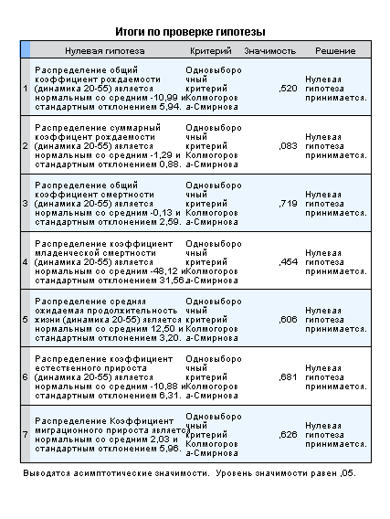

Приложение 4.
Результаты сравнения кластеров путем однофакторного дисперсионного анализа
Однофакторный дисперсионный анализ
 |  | Сумма квадратов | ст.св. | Средний квадрат | F | Знч.
общий коэффициент рождаемости (динамика 20-55) | Между группами | 917,498 | 2 | 458,749 | 57,681 | ,000
 | Внутри групп | 246,549 | 31 | 7,953
 | Итого | 1164,047 | 33
суммарный коэффицент рождаемости (динамика 20-55) | Между группами | 14,321 | 2 | 7,161 | 19,345 | ,000
 | Внутри групп | 11,474 | 31 | ,370
 | Итого | 25,795 | 33
общий коэффициент смертности (динамика 20-55) | Между группами | 92,295 | 2 | 46,147 | 11,020 | ,000
 | Внутри групп | 129,812 | 31 | 4,187
 | Итого | 222,106 | 33
коэффициент младенческой смертности (динамика 20-55) | Между группами | 22297,168 | 2 | 11148,584 | 32,690 | ,000
 | Внутри групп | 10572,362 | 31 | 341,044
 | Итого | 32869,529 | 33
средняя ожидаемая продолжительность жизни (динамика 20-55) | Между группами | 158,860 | 2 | 79,430 | 13,765 | ,000
 | Внутри групп | 178,883 | 31 | 5,770
 | Итого | 337,743 | 33
коэффициент естественного прироста (динамика 20-55) | Между группами | 1061,521 | 2 | 530,761 | 65,008 | ,000
 | Внутри групп | 253,100 | 31 | 8,165
 | Итого | 1314,621 | 33
Коэффициент миграционного прироста | Между группами | 228,839 | 2 | 114,420 | 3,764 | ,034
 | Внутри групп | 942,272 | 31 | 30,396
 | Итого | 1171,111 | 33

Приложение 5.
Описательные статистики однофакторного дисперсионного анализа
Переменные | № кластера | N | Среднее | Стд. отклонение
общий коэффициент рождаемости (динамика 20-55) | 1 | 15 | -11,7133 | 2,78308
 | 2 | 14 | -6,3000 | 1,43741
 | 3 | 5 | -21,9600 | 5,27380
 | Итого | 34 | -10,9912 | 5,93921
суммарный коэффицент рождаемости (динамика 20-55) | 1 | 15 | -1,2000 | ,53586
 | 2 | 14 | -,8429 | ,32276
 | 3 | 5 | -2,8000 | 1,23491
 | Итого | 34 | -1,2882 | ,88412
общий коэффициент смертности (динамика 20-55) | 1 | 15 | 1,7267 | 1,78944
 | 2 | 14 | -1,5429 | 2,27248
 | 3 | 5 | -1,7200 | 2,11234
 | Итого | 34 | -,1265 | 2,59432
коэффициент младенческой смертности (динамика 20-55) | 1 | 15 | -45,9333 | 23,50522
 | 2 | 14 | -29,4286 | 11,31177
 | 3 | 5 | -107,0000 | 17,13184
 | Итого | 34 | -48,1176 | 31,56020
средняя ожидаемая продолжительность жизни (динамика 20-55) | 1 | 15 | 11,8300 | 2,87890
 | 2 | 14 | 11,3607 | 1,88192
 | 3 | 5 | 17,6760 | 2,04995
 | Итого | 34 | 12,4965 | 3,19916
коэффициент естественного прироста (динамика 20-55) | 1 | 15 | -13,4600 | 2,68536
 | 2 | 14 | -4,7643 | 2,58267
 | 3 | 5 | -20,2400 | 4,04450
 | Итого | 34 | -10,8765 | 6,31166
Коэффициент миграционного прироста | 1 | 15 | -,4600 | 5,24415
 | 2 | 14 | 5,0786 | 5,86596
 | 3 | 5 | ,9600 | 5,24242
 | Итого | 34 | 2,0294 | 5,95720

Приложение 6.
Описательные статистики однофакторного дисперсионного анализа (сравнение показателей кластеров за 1955 год)
Переменные | № кластера | Число наблюдений в кластере | Среднее | Стд. отклонение
Средняя ожидаемая продолжительность жизни (1955-1960) | 1 | 15 | 66,6661 | 3,19640
 | 2 | 14 | 69,6547 | 1,95788
 | 3 | 5 | 60,2400 | 1,84817
 | Итого | 34 | 67,0003 | 3,94976
Коэффициент младенческой смертности (1955-1960) | 1 | 15 | 54,6667 | 20,31227
 | 2 | 14 | 29,5333 | 9,70910
 | 3 | 5 | 113,2000 | 18,56610
 | Итого | 34 | 52,4474 | 31,24939

Приложение 7.
Результаты однофакторного дисперсионного анализа
(сравнение показателей кластеров за 1955 год)
 |  | Сумма квадратов | ст.св. | Средний квадрат | F | Знч.
средняя ожидаемая продолжительность жизни (1955-1960) | Между группами | 336,203 | 2 | 168,102 | 24,411 | 0,000
 | Внутри групп | 241,018 | 35 | 6,886
 | Итого | 577,222 | 37
коэффициент младенческой смертности (1955-1960) | Между группами | 26418,861 | 2 | 13209,431 | 47,601 | 0,000
 | Внутри групп | 9712,533 | 35 | 277,501
 | Итого | 36131,395 | 37

Приложение 8 .
Шаги агломерации кластерного анализа

Шаги агломерации
Этап | Кластер объединен с |  | Коэффициенты | Этап первого появления кластера |  | Следующий этап
 | Кластер 1 | Кластер 2 |  | Кластер 1 | Кластер 2
1 | 20 | 24 | ,152 | 0 | 0 | 7
2 | 7 | 29 | ,503 | 0 | 0 | 10
3 | 2 | 8 | ,971 | 0 | 0 | 18
4 | 9 | 26 | 1,690 | 0 | 0 | 11
5 | 3 | 25 | 2,435 | 0 | 0 | 13
6 | 15 | 30 | 3,291 | 0 | 0 | 14
7 | 20 | 21 | 4,339 | 1 | 0 | 19
8 | 12 | 13 | 5,458 | 0 | 0 | 26
9 | 28 | 34 | 6,584 | 0 | 0 | 20
10 | 7 | 16 | 7,726 | 2 | 0 | 14
11 | 9 | 33 | 9,009 | 4 | 0 | 18
12 | 4 | 6 | 10,295 | 0 | 0 | 24
13 | 3 | 19 | 11,933 | 5 | 0 | 21
14 | 7 | 15 | 13,860 | 10 | 6 | 17
15 | 10 | 11 | 15,996 | 0 | 0 | 28
16 | 1 | 5 | 18,504 | 0 | 0 | 21
17 | 7 | 14 | 21,162 | 14 | 0 | 29
18 | 2 | 9 | 23,990 | 3 | 11 | 23
19 | 20 | 27 | 27,173 | 7 | 0 | 31
20 | 28 | 31 | 30,481 | 9 | 0 | 23
21 | 1 | 3 | 34,170 | 16 | 13 | 25
22 | 17 | 23 | 38,476 | 0 | 0 | 27
23 | 2 | 28 | 44,018 | 18 | 20 | 29
24 | 4 | 22 | 50,264 | 12 | 0 | 27
25 | 1 | 18 | 56,734 | 21 | 0 | 26
26 | 1 | 12 | 69,570 | 25 | 8 | 31
27 | 4 | 17 | 84,070 | 24 | 22 | 30
28 | 10 | 32 | 101,093 | 15 | 0 | 30
29 | 2 | 7 | 118,717 | 23 | 17 | 32
30 | 4 | 10 | 156,701 | 27 | 28 | 32
31 | 1 | 20 | 198,328 | 26 | 19 | 33
32 | 2 | 4 | 241,119 | 29 | 30 | 33
33 | 1 | 2 | 363,000 | 31 | 32 | 0

.
Приложение 9
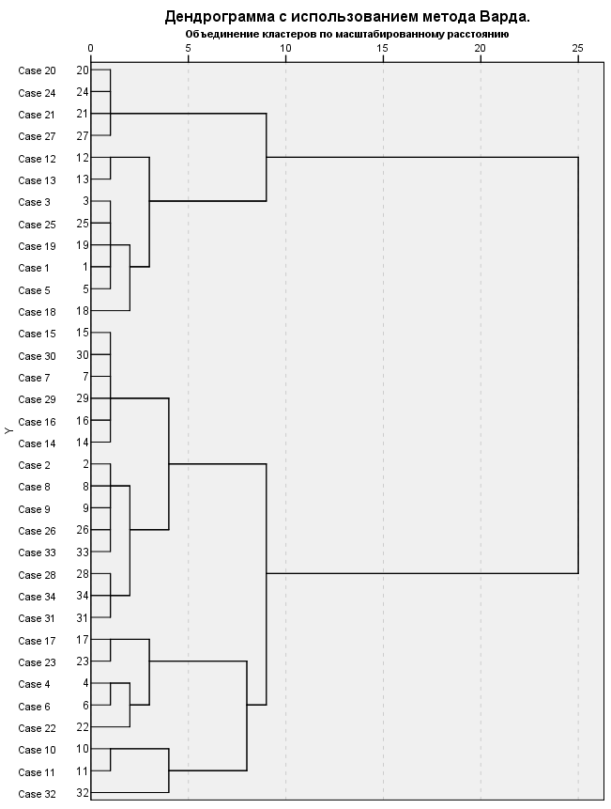

Приложение 10.
Принадлежность стран к кластерам
№ кластера | Страна
1 | Болгария
2 | Чехия
1 | Венгрия
3 | Польша
1 | Румыния
3 | Словакия
2 | Дания
2 | Эстония
2 | Финляндия
3 | Исландия
3 | Ирландия
1 | Латвия
1 | Литва
2 | Норвегия
2 | Швеция
2 | Великобритания
3 | Албания
1 | Босния и Герцеговина
1 | Хорватия
1 | Греция
1 | Италия
3 | Черногория
3 | Северная Македония
1 | Португалия
1 | Сербия
2 | Словения
1 | Испания
2 | Австрия
2 | Бельгия
2 | Франция
2 | Германия
3 | Люксембург
2 | Нидерланды
2 | Швейцария

Приложение 11.
Проверка нормальности распределения изучаемых переменных (рассчитано автором по [41])
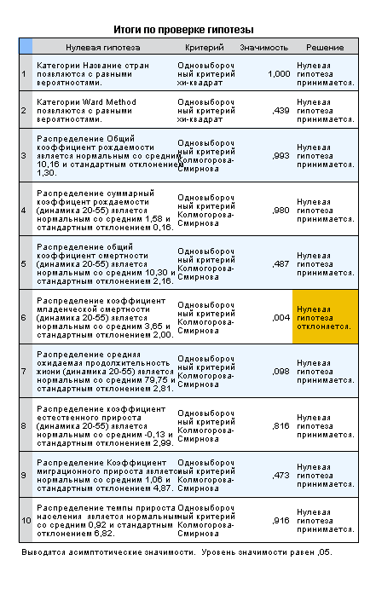

Проверка нормальности распределения изучаемых переменных (продолжение)
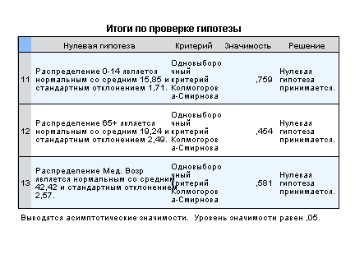
Приложение 12.
Результаты сравнения кластеров путем однофакторного дисперсионного анализа по указанным демографическим показателям
Однофакторный дисперсионный анализ
 |  | Сумма квадратов | ст.св. | Средний квадрат | F | Знч.
Общий коэффициент рождаемости | Между группами | 29,325 | 2 | 14,662 | 17,027 | 0,000
 | Внутри групп | 26,695 | 31 | ,861
 | Итого | 56,020 | 33
Суммарный коэффициент рождаемости | Между группами | ,281 | 2 | ,141 | 7,131 | 0,003
 | Внутри групп | ,612 | 31 | ,020
 | Итого | ,893 | 33
Общий коэффициент смертности | Между группами | 76,270 | 2 | 38,135 | 15,148 | 0,000
 | Внутри групп | 78,040 | 31 | 2,517
 | Итого | 154,310 | 33
Средняя ожидаемая продолжительность жизни | Между группами | 63,760 | 2 | 31,880 | 5,003 | 0,013
 | Внутри групп | 197,527 | 31 | 6,372
 | Итого | 261,287 | 33
Коэффициент естественного прироста | Между группами | 198,525 | 2 | 99,262 | 32,080 | 0,000
 | Внутри групп | 95,921 | 31 | 3,094
 | Итого | 294,446 | 33
Коэффициент миграционного прироста | Между группами | 244,894 | 2 | 122,447 | 7,078 | 0,003
 | Внутри групп | 536,264 | 31 | 17,299
 | Итого | 781,158 | 33
Темпы прироста населения | Между группами | 823,921 | 2 | 411,961 | 17,963 | 0,000
 | Внутри групп | 710,960 | 31 | 22,934
 | Итого | 1534,882 | 33
Доля детей | Между группами | 36,403 | 2 | 18,201 | 9,388 | 0,001
 | Внутри групп | 60,101 | 31 | 1,939
 | Итого | 96,504 | 33
Доля пожилых | Между группами | 140,110 | 2 | 70,055 | 33,808 | 0,000
 | Внутри групп | 64,237 | 31 | 2,072
 | Итого | 204,347 | 33
Медианный возраст | Между группами | 138,320 | 2 | 69,160 | 27,084 | 0,000
 | Внутри групп | 79,161 | 31 | 2,554
 | Итого | 217,481 | 33

Приложение 13.
Статистики критерия
 | коэффициент младенческой смертности (динамика 20-55)
Хи-квадрат | 8,391
ст.св. | 2
Асимпт. знч. | 0,015
a. Критерий Краскела-Уоллеса
b. Группирующая переменная: Ward Method

Приложение 14.
Описательные статистики для кластеров
Показатели | № кластера | N | Среднее | Стд. отклонение | Минимум | Максимум
Общий коэффициент рождаемости | 1 | 12 | 8,9833 | 1,04083 | 7,60 | 10,80
 | 2 | 14 | 10,5000 | ,76661 | 9,40 | 11,90
 | 3 | 8 | 11,3375 | 1,00986 | 9,90 | 13,00
 | Итого | 34 | 10,1618 | 1,30291 | 7,60 | 13,00
Суммарный коэффициент рождаемости | 1 | 12 | 1,4575 | ,15743 | 1,27 | 1,72
 | 2 | 14 | 1,6629 | ,10922 | 1,53 | 1,85
 | 3 | 8 | 1,6062 | ,16212 | 1,42 | 1,84
 | Итого | 34 | 1,5771 | ,16451 | 1,27 | 1,85
Общий коэффициент смертности | 1 | 12 | 12,2417 | 1,92328 | 9,00 | 15,40
 | 2 | 14 | 9,6357 | 1,03076 | 8,00 | 11,60
 | 3 | 8 | 8,5375 | 1,83376 | 6,00 | 10,70
 | Итого | 34 | 10,2971 | 2,16242 | 6,00 | 15,40
Коэффициент младенческой смертности | 1 | 12 | 4,1667 | 1,52753 | 2,00 | 7,00
 | 2 | 14 | 2,6429 | ,63332 | 2,00 | 4,00
 | 3 | 8 | 4,6250 | 3,29231 | 1,00 | 11,00
 | Итого | 34 | 3,6471 | 1,99822 | 1,00 | 11,00
Средняя ожидаемая продолжительность жизни | 1 | 12 | 78,2983 | 3,32872 | 74,85 | 83,36
 | 2 | 14 | 81,3450 | 1,32140 | 78,46 | 83,56
 | 3 | 8 | 79,1525 | 2,75017 | 75,60 | 82,77
 | Итого | 34 | 79,7538 | 2,81386 | 74,85 | 83,56
Коэффициент естественного прироста | 1 | 12 | -3,2417 | 1,35073 | -6,40 | -,50
 | 2 | 14 | ,8786 | 1,49830 | -1,70 | 3,10
 | 3 | 8 | 2,7875 | 2,58205 | -,20 | 7,00
 | Итого | 34 | -,1265 | 2,98707 | -6,40 | 7,00
Коэффициент миграционного прироста | 1 | 12 | -2,4667 | 4,14605 | -11,60 | 2,50
 | 2 | 14 | 3,5857 | 2,16719 | ,60 | 7,40
 | 3 | 8 | 1,9500 | 6,39330 | -4,90 | 16,30
 | Итого | 34 | 1,0647 | 4,86533 | -11,60 | 16,30
Темпы прироста населения | 1 | 12 | -5,7400 | 4,46838 | -14,83 | ,35
 | 2 | 14 | 4,4407 | 2,62945 | ,75 | 8,45
 | 3 | 8 | 4,7625 | 7,57296 | -,99 | 19,88
 | Итого | 34 | ,9232 | 6,81994 | -14,83 | 19,88
Доля детей | 1 | 12 | 14,5872 | 1,02408 | 12,99 | 16,43
 | 2 | 14 | 16,1293 | 1,22864 | 13,96 | 17,68
 | 3 | 8 | 17,2719 | 2,03331 | 15,22 | 20,83
 | Итого | 34 | 15,8539 | 1,71008 | 12,99 | 20,83
Доля пожилых людей | 1 | 12 | 20,7275 | 1,59207 | 17,92 | 23,30
 | 2 | 14 | 20,0366 | 1,26179 | 17,53 | 22,55
 | 3 | 8 | 15,6228 | 1,49562 | 14,39 | 18,74
 | Итого | 34 | 19,2419 | 2,48844 | 14,39 | 23,30
Медианный возраст | 1 | 12 | 44,425 | 1,5463 | 41,6 | 47,3
 | 2 | 14 | 42,621 | 1,5338 | 39,8 | 45,7
 | 3 | 8 | 39,075 | 1,7839 | 36,4 | 41,7
 | Итого | 34 | 42,424 | 2,5672 | 36,4 | 47,3

Приложение16.
Сводная Таблица результатов кластерного анализа демографических характеристик
(средние значения и диапазон значений)
Показатели | Среднее значение и диапазон значений в кластере | Кластеры
 |  | 1 | 2 | 3
Общий коэффициент рождаемости, ‰ | Среднее значение | 8,98 (минимальный) | 10,50 (средний) | 11,34 (максимальный)
 | Минимум | 7,60 | 9,40 | 9,90
 | Максимум | 10,80 | 11,90 | 13,00
Суммарный коэффициент рождаемости, ‰ | Среднее значение | 1,46 (минимальный) | 1,66 (максимальный) | 1,61 (средний)
 | Минимум | 1,27 | 1,53 | 1,42
 | Максимум | 1,72 | 1,85 | 1,84
Общий коэффициент смертности, ‰ | Среднее значение | 12,24 (максимальный) | 9,64 (средний) | 8,54 (минимальный)
 | Минимум | 9,00 | 8,00 | 6,00
 | Максимум | 15,40 | 11,60 | 10,70
Коэффициент младенческой смертности, ‰ | Среднее значение | 4,17 (средний) | 2,64 (минимальный) | 4,63 (максимальный)
 | Минимум | 2,00 | 2,00 | 1,00
 | Максимум | 7,00 | 4,00 | 11,00
Средняя ожидаемая продолжительность жизни, лет | Среднее значение | 78,30 (минимальный) | 81,35 (максимальный) | 79,15 (средний)
 | Минимум | 74,85 | 78,46 | 75,60
 | Максимум | 83,36 | 83,56 | 82,77
Коэффициент естественного прироста, ‰ | Среднее значение | -3,24 (минимальный) | 0,88 (средний) | 2,79 (максимальный)
 | Минимум | -6,40 | -1,70 | -0,20
 | Максимум | -0,50 | 3,10 | 7,00
Коэффициент миграционного прироста, ‰ | Среднее значение | -2,47 (минимальный) | 3,59 (максимальный) | 1,95 (средний)
 | Минимум | -11,60 | 0,60 | -4,90
 | Максимум | 2,50 | 7,40 | 16,30
Темпы прироста населения, ‰ | Среднее значение | -5,74 (минимальный) | 4,44 (средний, близкий к максимуму) | 4,76 (максимальный)
 | Минимум | -14,83 | 0,75 | -0,99
 | Максимум | 0,35 | 8,45 | 19,88
Доля детей, % | Среднее значение | 14,59 (минимальный) | 16,13 (средний) | 17,27 (максимальный)
 | Минимум | 12,99 | 13,96 | 15,22
 | Максимум | 16,43 | 17,68 | 20,83
Доля пожилых людей, % | Среднее значение | 20,73 (максимальный) | 20,04 (средний, близкий к максимуму) | 15,62 (минимальный)
 | Минимум | 17,92 | 17,53 | 14,39
 | Максимум | 23,30 | 22,55 | 18,74
Медианный возраст, лет | Среднее значение | 44,43 (максимальный) | 42,62 (средний) | 39,08 (минимальный)
 | Минимум | 41,60 | 39,80 | 36,40
 | Максимум | 47,30 | 45,70 | 41,70
Страны |  | Болгария, Венгрия, Румыния, Латвия, Литва, Босния и Герцеговина, Хорватия, Греция, Италия, Португалия, Сербия, Испания | Чехия, Дания, Эстония, Финляндия, Норвегия, Швеция, Великобритания, Словения, Австрия, Бельгия, Франция, Германия, Нидерланды, Швейцария | Польша, Исландия, Ирландия, Албания, Черногория, Северная Македония, Люксембург, Словакия
Количество стран в кластере |  | 12 | 14 | 8

Приложение 17.
Таблица шагов агломерации
Этап | Кластер объединен с |  | Коэффициенты | Этап первого появления кластера |  | Следующий этап
 | Кластер 1 | Кластер 2 |  | Кластер 1 | Кластер 2
1 | 2 | 7 | 1,012 | 0 | 0 | 8
2 | 16 | 29 | 2,041 | 0 | 0 | 5
3 | 9 | 26 | 3,374 | 0 | 0 | 11
4 | 20 | 21 | 5,181 | 0 | 0 | 13
5 | 15 | 16 | 7,554 | 0 | 2 | 9
6 | 28 | 34 | 10,421 | 0 | 0 | 14
7 | 19 | 25 | 13,404 | 0 | 0 | 12
8 | 2 | 8 | 16,526 | 1 | 0 | 20
9 | 14 | 15 | 19,751 | 0 | 5 | 17
10 | 4 | 6 | 23,026 | 0 | 0 | 21
11 | 9 | 33 | 26,544 | 3 | 0 | 23
12 | 5 | 19 | 30,137 | 0 | 7 | 18
13 | 20 | 27 | 33,790 | 4 | 0 | 16
14 | 28 | 31 | 38,246 | 6 | 0 | 20
15 | 12 | 13 | 42,909 | 0 | 0 | 27
16 | 20 | 24 | 48,046 | 13 | 0 | 30
17 | 14 | 30 | 53,502 | 9 | 0 | 28
18 | 3 | 5 | 59,021 | 0 | 12 | 19
19 | 1 | 3 | 67,154 | 0 | 18 | 27
20 | 2 | 28 | 77,130 | 8 | 14 | 23
21 | 4 | 22 | 87,648 | 10 | 0 | 25
22 | 17 | 23 | 100,809 | 0 | 0 | 26
23 | 2 | 9 | 115,527 | 20 | 11 | 28
24 | 11 | 32 | 131,464 | 0 | 0 | 31
25 | 4 | 10 | 149,861 | 21 | 0 | 29
26 | 17 | 18 | 172,247 | 22 | 0 | 29
27 | 1 | 12 | 195,045 | 19 | 15 | 30
28 | 2 | 14 | 224,237 | 23 | 17 | 31
29 | 4 | 17 | 273,812 | 25 | 26 | 32
30 | 1 | 20 | 337,627 | 27 | 16 | 32
31 | 2 | 11 | 402,472 | 28 | 24 | 33
32 | 1 | 4 | 517,959 | 30 | 29 | 33
33 | 1 | 2 | 726,000 | 32 | 31 | 0

Приложение 18
Дендрограмма с использованием метода Варда
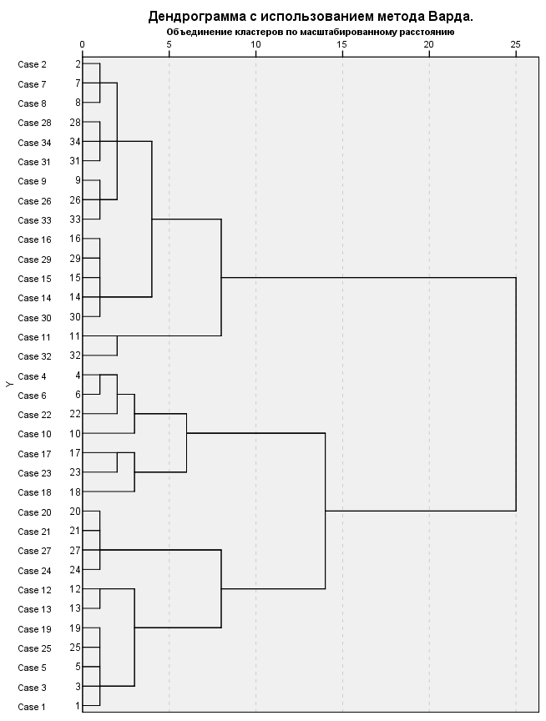

Приложение 19.
Принадлежность стран к кластерам (3-кластерное решение)
Наблюдение | 3 кластеров
Болгария | 1
Чехия | 2
Венгрия | 1
Польша | 3
Румыния | 1
Словакия | 3
Дания | 2
Эстония | 2
Финляндия | 2
Исландия | 3
Ирландия | 2
Латвия | 1
Литва | 1
Норвегия | 2
Швеция | 2
Великобритания | 2
Албания | 3
Босния и Герцеговина | 3
Хорватия | 1
Греция | 1
Италия | 1
Черногория | 3
Северная Македония | 3
Португалия | 1
Сербия | 1
Словения | 2
Испания | 1
Австрия | 2
Бельгия | 2
Франция | 2
Германия | 2
Люксембург | 2
Нидерланды | 2
Швейцария | 2

Приложение 20.
Проверка нормальности распределения данных по изучаемым шкалам (рассчитано автором по [41])
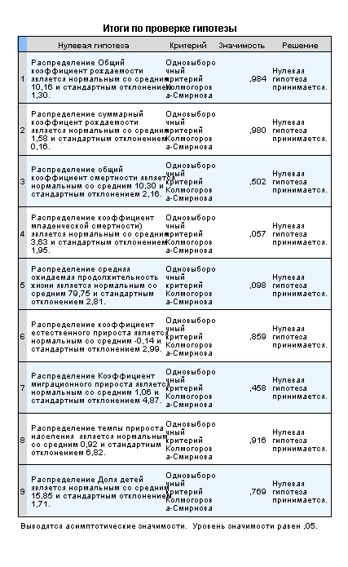
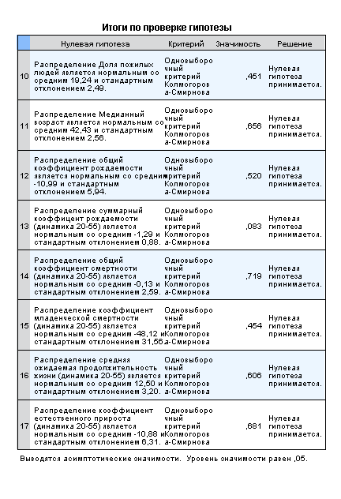

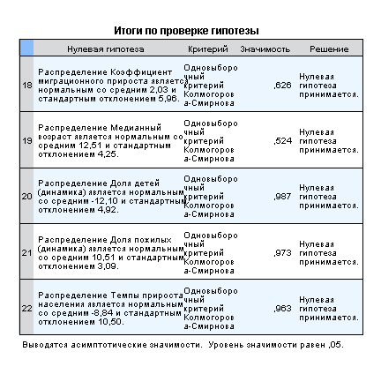

Приложение 21.
Результаты однофакторного дисперсионного анализа трех кластеров
Однофакторный дисперсионный анализ
 |  | Сумма квадратов | ст.св. | Средний квадрат | F | Знч.
Общий коэффициент рождаемости | Между группами | 19,769 | 2 | 9,885 | 8,511 | ,001
 | Внутри групп | 36,004 | 31 | 1,161
 | Итого | 55,773 | 33
суммарный коэффицент рождаемости | Между группами | ,234 | 2 | ,117 | 5,490 | ,009
 | Внутри групп | ,660 | 31 | ,021
 | Итого | ,893 | 33
общий коэффициент смертности | Между группами | 71,153 | 2 | 35,576 | 13,432 | ,000
 | Внутри групп | 82,104 | 31 | 2,649
 | Итого | 153,257 | 33
коэффициент младенческой смертности) | Между группами | 35,154 | 2 | 17,577 | 6,015 | ,006
 | Внутри групп | 90,588 | 31 | 2,922
 | Итого | 125,742 | 33
средняя ожидаемая продолжительность жизни | Между группами | 85,435 | 2 | 42,718 | 7,530 | ,002
 | Внутри групп | 175,852 | 31 | 5,673
 | Итого | 261,287 | 33
коэффициент естественного прироста | Между группами | 165,907 | 2 | 82,953 | 19,879 | ,000
 | Внутри групп | 129,362 | 31 | 4,173
 | Итого | 295,268 | 33
Коэффициент миграционного прироста | Между группами | 349,842 | 2 | 174,921 | 12,551 | ,000
 | Внутри групп | 432,028 | 31 | 13,936
 | Итого | 781,870 | 33
темпы прироста населения | Между группами | 851,220 | 2 | 425,610 | 19,299 | ,000
 | Внутри групп | 683,662 | 31 | 22,054
 | Итого | 1534,882 | 33
Доля детей | Между группами | 26,085 | 2 | 13,042 | 5,750 | ,008
 | Внутри групп | 70,312 | 31 | 2,268
 | Итого | 96,396 | 33
Доля пожилых людей | Между группами | 95,081 | 2 | 47,540 | 13,499 | ,000
 | Внутри групп | 109,176 | 31 | 3,522
 | Итого | 204,257 | 33
Медианный возраст | Между группами | 101,879 | 2 | 50,940 | 13,846 | ,000
 | Внутри групп | 114,048 | 31 | 3,679
 | Итого | 215,928 | 33
общий коэффициент рождаемости | Между группами | 840,115 | 2 | 420,057 | 40,199 | ,000
 | Внутри групп | 323,933 | 31 | 10,449
 | Итого | 1164,047 | 33
суммарный коэффицент рождаемости (динамика 20-55) | Между группами | 15,578 | 2 | 7,789 | 23,631 | ,000
 | Внутри групп | 10,218 | 31 | ,330
 | Итого | 25,795 | 33
общий коэффициент смертности (динамика 20-55) | Между группами | 81,810 | 2 | 40,905 | 9,038 | ,001
 | Внутри групп | 140,296 | 31 | 4,526
 | Итого | 222,106 | 33
коэффициент младенческой смертности (динамика 20-55) | Между группами | 16232,618 | 2 | 8116,309 | 15,123 | ,000
 | Внутри групп | 16636,912 | 31 | 536,675
 | Итого | 32869,529 | 33
средняя ожидаемая продолжительность жизни (динамика 20-55) | Между группами | 35,918 | 2 | 17,959 | 1,845 | ,175
 | Внутри групп | 301,825 | 31 | 9,736
 | Итого | 337,743 | 33
коэффициент естественного прироста (динамика 20-55) | Между группами | 1011,775 | 2 | 505,887 | 51,784 | ,000
 | Внутри групп | 302,847 | 31 | 9,769
 | Итого | 1314,621 | 33
Коэффициент миграционного прироста | Между группами | 206,877 | 2 | 103,438 | 3,326 | ,049
 | Внутри групп | 964,234 | 31 | 31,104
 | Итого | 1171,111 | 33
Медианный возраст | Между группами | 312,327 | 2 | 156,164 | 17,103 | ,000
 | Внутри групп | 283,055 | 31 | 9,131
 | Итого | 595,383 | 33
Доля детей (динамика) | Между группами | 526,998 | 2 | 263,499 | 29,956 | ,000
 | Внутри групп | 272,684 | 31 | 8,796
 | Итого | 799,682 | 33
Доля пожилых (динамика) | Между группами | 112,456 | 2 | 56,228 | 8,623 | ,001
 | Внутри групп | 202,136 | 31 | 6,521
 | Итого | 314,592 | 33
Темпы прироста населения | Между группами | 2052,600 | 2 | 1026,300 | 20,029 | ,000
 | Внутри групп | 1588,475 | 31 | 51,241
 | Итого | 3641,076 | 33

Приложение 22.
Описательные статистики однофакторного дисперсионного анализа
Описательные статистики
 |  | N | Среднее | Стд. отклонение | Минимум | Максимум
Общий коэффициент рождаемости | 1 | 11 | 9,0573 | 1,03858 | 7,63 | 10,76
 | 2 | 16 | 10,6631 | ,95609 | 9,35 | 13,03
 | 3 | 7 | 10,7386 | 1,38477 | 8,19 | 12,12
 | Итого | 34 | 10,1591 | 1,30004 | 7,63 | 13,03
суммарный коэффицент рождаемости | 1 | 11 | 1,4745 | ,15306 | 1,29 | 1,72
 | 2 | 16 | 1,6606 | ,12428 | 1,45 | 1,85
 | 3 | 7 | 1,5471 | ,17960 | 1,27 | 1,77
 | Итого | 34 | 1,5771 | ,16451 | 1,27 | 1,85
общий коэффициент смертности | 1 | 11 | 12,3900 | 1,93799 | 9,02 | 15,38
 | 2 | 16 | 9,2556 | 1,42652 | 6,05 | 11,62
 | 3 | 7 | 9,4014 | 1,52872 | 6,70 | 10,70
 | Итого | 34 | 10,2997 | 2,15503 | 6,05 | 15,38
коэффициент младенческой смертности) | 1 | 11 | 4,0027 | 1,44335 | 2,35 | 6,68
 | 2 | 16 | 2,6556 | ,60826 | 1,71 | 3,76
 | 3 | 7 | 5,2529 | 3,27123 | 1,25 | 10,69
 | Итого | 34 | 3,6262 | 1,95201 | 1,25 | 10,69
средняя ожидаемая продолжительность жизни | 1 | 11 | 78,4000 | 3,47159 | 74,85 | 83,36
 | 2 | 16 | 81,4300 | 1,25193 | 78,46 | 83,56
 | 3 | 7 | 78,0500 | 2,30298 | 75,60 | 82,77
 | Итого | 34 | 79,7538 | 2,81386 | 74,85 | 83,56
коэффициент естественного прироста | 1 | 11 | -3,3345 | 1,39667 | -6,43 | -,50
 | 2 | 16 | 1,4081 | 2,14270 | -1,75 | 6,98
 | 3 | 7 | 1,3386 | 2,61366 | -2,42 | 5,43
 | Итого | 34 | -,1406 | 2,99124 | -6,43 | 6,98
Коэффициент миграционного прироста | 1 | 11 | -2,1209 | 4,14621 | -11,60 | 2,46
 | 2 | 16 | 4,4619 | 3,76592 | ,56 | 16,33
 | 3 | 7 | -1,7014 | 2,81025 | -6,43 | 1,13
 | Итого | 34 | 1,0632 | 4,86755 | -11,60 | 16,33
темпы прироста населения | 1 | 11 | -5,4564 | 4,57177 | -14,83 | ,35
 | 2 | 16 | 5,8725 | 4,83903 | ,75 | 19,88
 | 3 | 7 | -,3643 | 4,53519 | -8,86 | 6,56
 | Итого | 34 | ,9232 | 6,81994 | -14,83 | 19,88
Доля детей | 1 | 11 | 14,5936 | 1,07361 | 12,99 | 16,43
 | 2 | 16 | 16,3881 | 1,65195 | 13,96 | 20,83
 | 3 | 7 | 16,6143 | 1,72489 | 14,52 | 19,42
 | Итого | 34 | 15,8541 | 1,70912 | 12,99 | 20,83
Доля пожилых людей | 1 | 11 | 20,9827 | 1,38652 | 19,06 | 23,30
 | 2 | 16 | 19,3413 | 2,23012 | 14,39 | 22,55
 | 3 | 7 | 16,2757 | 1,59946 | 14,48 | 18,74
 | Итого | 34 | 19,2412 | 2,48789 | 14,39 | 23,30
Медианный возраст | 1 | 11 | 44,530 | 1,5515 | 41,6 | 47,3
 | 2 | 16 | 42,176 | 1,9171 | 38,3 | 45,7
 | 3 | 7 | 39,696 | 2,4100 | 36,4 | 43,1
 | Итого | 34 | 42,427 | 2,5580 | 36,4 | 47,3
общий коэффициент рождаемости | 1 | 11 | -11,1364 | 2,77499 | -16,10 | -6,00
 | 2 | 16 | -6,9250 | 2,08311 | -11,30 | -2,50
 | 3 | 7 | -20,0571 | 5,50511 | -29,60 | -13,40
 | Итого | 34 | -10,9912 | 5,93921 | -29,60 | -2,50
суммарный коэффицент рождаемости (динамика 20-55) | 1 | 11 | -1,0091 | ,40113 | -1,80 | -,20
 | 2 | 16 | -,9000 | ,34059 | -1,70 | -,40
 | 3 | 7 | -2,6143 | 1,06994 | -4,90 | -1,70
 | Итого | 34 | -1,2882 | ,88412 | -4,90 | -,20
общий коэффициент смертности (динамика 20-55) | 1 | 11 | 2,0909 | 2,03590 | -,90 | 6,40
 | 2 | 16 | -1,3750 | 2,11266 | -6,00 | 1,10
 | 3 | 7 | -,7571 | 2,30569 | -5,30 | 1,40
 | Итого | 34 | -,1265 | 2,59432 | -6,00 | 6,40
коэффициент младенческой смертности (динамика 20-55) | 1 | 11 | -60,3636 | 18,90118 | -98,00 | -38,00
 | 2 | 16 | -26,0625 | 9,63652 | -48,00 | -15,00
 | 3 | 7 | -79,2857 | 44,10485 | -130,00 | -16,00
 | Итого | 34 | -48,1176 | 31,56020 | -130,00 | -15,00
средняя ожидаемая продолжительность жизни (динамика 20-55) | 1 | 11 | 12,7309 | 3,75850 | 7,47 | 19,40
 | 2 | 16 | 11,5681 | 1,92169 | 8,61 | 14,45
 | 3 | 7 | 14,2500 | 4,18665 | 8,66 | 19,07
 | Итого | 34 | 12,4965 | 3,19916 | 7,47 | 19,40
коэффициент естественного прироста (динамика 20-55) | 1 | 11 | -13,2545 | 2,33468 | -15,90 | -9,80
 | 2 | 16 | -5,5563 | 3,28227 | -12,40 | ,20
 | 3 | 7 | -19,3000 | 3,80219 | -24,50 | -14,80
 | Итого | 34 | -10,8765 | 6,31166 | -24,50 | ,20
Коэффициент миграционного прироста (динамика) | 1 | 11 | -,4000 | 6,54080 | -14,10 | 6,90
 | 2 | 16 | 4,6438 | 5,58295 | -3,20 | 19,60
 | 3 | 7 | -,1286 | 3,38807 | -4,80 | 5,80
 | Итого | 34 | 2,0294 | 5,95720 | -14,10 | 19,60
Медианный возраст (динамика) | 1 | 11 | 14,9364 | 2,17682 | 11,20 | 18,20
 | 2 | 16 | 9,3250 | 3,50076 | 4,60 | 15,40
 | 3 | 7 | 16,0000 | 2,93939 | 12,10 | 21,30
 | Итого | 34 | 12,5147 | 4,24758 | 4,60 | 21,30
Доля детей (динамика) | 1 | 11 | -12,3113 | 2,68875 | -16,25 | -5,61
 | 2 | 16 | -8,8292 | 2,95378 | -14,54 | -4,81
 | 3 | 7 | -19,2247 | 3,40388 | -23,47 | -15,47
 | Итого | 34 | -12,0960 | 4,92268 | -23,47 | -4,81
Доля пожилых (динамика) | 1 | 11 | 12,9637 | 1,58471 | 10,11 | 15,24
 | 2 | 16 | 8,8102 | 3,08887 | 3,33 | 15,23
 | 3 | 7 | 10,5279 | 2,37721 | 7,58 | 14,47
 | Итого | 34 | 10,5076 | 3,08757 | 3,33 | 15,24
Темпы прироста населения (динамика) | 1 | 11 | -13,6382 | 6,78314 | -25,29 | -5,90
 | 2 | 16 | -,8938 | 7,67305 | -11,04 | 17,70
 | 3 | 7 | -19,4571 | 6,39309 | -29,21 | -12,97
 | Итого | 34 | -8,8388 | 10,50408 | -29,21 | 17,70

Приложение 23.
Сводная Таблица показателей (3-кластерное решение)
Показатели | Среднее значение и диапазон значений в кластере | № типа |  |  | Среднее по 3 типам
 |  | 1 | 2 | 3
Количество стран |  | 11 | 16 | 7
Страны |  | Болгария, Венгрия, Румыния, Латвия, Литва, Хорватия, Греция, Италия, Португалия, Сербия, Испания | Чехия, Дания, Эстония, Финляндия, Ирландия, Норвегия, Швеция, Великобритания, Словения, Австрия, Бельгия, Франция, Германия, Люксембург, Нидерланды, Швейцария | Босния и Герцеговина, Польша, Словакия, Исландия, Албания, Черногория, Северная Македония
Общий коэффициент рождаемости, ‰ | Среднее значение | 9,06 (минимум) | 10,66 (выше среднего) | 10,74 (максимум) | 10,15
 | Минимум | 7,63 | 9,35 | 8,19 | 8,39
 | Максимум | 10,76 | 13,03 | 12,12 | 11,97
Суммарный коэффициент рождаемости, ‰ | Среднее значение | 1,47 (минимум) | 1,66 (максимум) | 1,55 (среднее) | 1,56
 | Минимум | 1,29 | 1,45 | 1,27 | 1,34
 | Максимум | 1,72 | 1,85 | 1,77 | 1,78
Общий коэффициент смертности, ‰ | Среднее значение | 12,39 (максимум) | 9,26 (минимум) | 9,40 (ниже среднего) | 10,35
 | Минимум | 9,02 | 6,05 | 6,7 | 7,26
 | Максимум | 15,38 | 11,62 | 10,7 | 12,57
Коэффициент младенческой смертности, ‰ | Среднее значение | 4 (выше среднего) | 2,66 (минимум) | 5,25 (максимум) | 3,97
 | Минимум | 2,35 | 1,71 | 1,25 | 1,77
 | Максимум | 6,68 | 3,76 | 10,69 | 7,04
Средняя ожидаемая продолжительность жизни, лет | Среднее значение | 78,4 (ниже среднего) | 81,43 (максимум) | 78,05 (минимум) | 79,29
 | Минимум | 74,85 | 78,46 | 75,6 | 76,30
 | Максимум | 83,36 | 83,56 | 82,77 | 83,23
Коэффициент естественного прироста, ‰ | Среднее значение | -3,33 (минимум) | 1,41 (максимум) | 1,34 (выше среднего) | -0,19
 | Минимум | -6,43 | -1,75 | -2,42 | -3,53
 | Максимум | -0,5 | 6,98 | 5,43 | 3,97
Коэффициент миграционного прироста, ‰ | Среднее значение | -2,12 (минимум) | 4,46 (максимум) | -1,7 (ниже среднего) | 0,21
 | Минимум | -11,6 | 0,56 | -6,43 | -5,82
 | Максимум | 2,46 | 16,33 | 1,13 | 6,64
Медианный возраст, лет | Среднее значение | 44,53 (максимум) | 42,18 (средний) | 39,7 (минимум) | 42,14
 | Минимум | 41,58 | 38,25 | 36,4 | 38,74
 | Максимум | 47,29 | 45,74 | 43,11 | 45,38
Доля детей, % | Среднее значение | 14,59 (минимум) | 16,39 (выше среднего) | 16,61 (максимум) | 15,86
 | Минимум | 12,99 | 13,96 | 14,52 | 13,82
 | Максимум | 16,43 | 20,83 | 19,42 | 18,89
Доля пожилых, % | Среднее значение | 20,98 (максимум) | 19,34 (выше среднего) | 16,28 (минимум) | 18,87
 | Минимум | 19,06 | 14,39 | 14,48 | 15,98
 | Максимум | 23,3 | 22,55 | 18,74 | 21,53
Темпы прироста населения, ‰ | Среднее значение | -5,46 (минимум) | 5,87 (максимум) | -0,36 (ниже среднего) | 0,02
 | Минимум | -14,83 | 0,75 | -8,86 | -7,65
 | Максимум | 0,35 | 19,88 | 6,56 | 8,93
Общий коэффициент рождаемости, ‰ | Среднее значение | -11,14 (среднее снижение) | -6,93 (минимальное снижение) | -20,06 (максимальное снижение) | -12,71
 | Минимум | -16,1 | -11,3 | -29,6 | -19,00
 | Максимум | -6 | -2,5 | -13,4 | -7,30
Суммарный коэффициент рождаемости, детей на 1 женщину | Среднее значение | -1,01 (снижение ниже среднего) | -0,9 (минимальное снижение) | -2,61 (максимальное снижение) | -1,51
 | Минимум | -1,8 | -1,7 | -4,9 | -2,80
 | Максимум | -0,2 | -0,4 | -1,7 | -0,77
Общий коэффициент смертности, ‰ | Среднее значение | 2,09 (прирост) | -1,38 (максимальное снижение) | -0,76 (умеренное снижение) | -0,02
 | Минимум | -0,9 | -6 | -5,3 | -4,07
 | Максимум | 6,4 | 1,1 | 1,4 | 2,97
Коэффициент младенческой смертности, ‰ | Среднее значение | -60,36 (снижение выше среднего) | -26,06 (минимальное снижение) | -79,29 (максимальное снижение) | -55,24
 | Минимум | -98 | -48 | -130 | -92,00
 | Максимум | -38 | -15 | -16 | -23,00
Средняя ожидаемая продолжительность жизни, лет | Среднее значение | 12,73 (средний рост) | 11,57 (минимальный рост) | 14,25 (максимальный рост) | 12,85
 | Минимум | 7,47 | 8,61 | 8,66 | 8,25
 | Максимум | 19,4 | 14,45 | 19,07 | 17,64
Коэффициент естественного прироста, ‰ | Среднее значение | -13,25 (умеренное снижение) | -5,56 (минимальное снижение) | -19,3 (максимальное снижение) | -12,70
 | Минимум | -15,9 | -12,4 | -24,5 | -17,60
 | Максимум | -9,8 | 0,2 | -14,8 | -8,13
Коэффициент миграционного прироста, ‰ | Среднее значение | -0,4 (максимальное снижение) | 4,64 (рост) | -0,13 (умеренное снижение) | 1,37
 | Минимум | -14,1 | -3,2 | -4,8 | -7,37
 | Максимум | 6,9 | 19,6 | 5,8 | 10,77
Медианный возраст, лет | Среднее значение | 14,94 (рост выше среднего) | 9,33 (минимальный рост) | 16 (максимальный рост) | 13,42
 | Минимум | 11,2 | 4,6 | 12,1 | 9,30
 | Максимум | 18,2 | 15,4 | 21,3 | 18,30
Доля детей, % | Среднее значение | -12,31 (среднее снижение) | -8,83 (минимальное снижение) | -19,22 (максимальное снижение) | -13,45
 | Минимум | -16,25 | -14,54 | -23,47 | -18,09
 | Максимум | -5,61 | -4,81 | -15,47 | -8,63
Доля пожилых, % | Среднее значение | 12,96 (максимальный рост) | 8,81 (минимальный рост) | 10,53 (средний рост) | 10,77
 | Минимум | 10,11 | 3,33 | 7,58 | 7,01
 | Максимум | 15,24 | 15,23 | 14,47 | 14,98
Темпы прироста населения, ‰ | Среднее значение | -13,64 (снижение выше среднего) | -0,89 (минимальное снижение) | -19,46 (максимальное снижение) | -11,33
 | Минимум | -25,29 | -11,04 | -29,21 | -21,85

Приложение 24.
Принадлежность стран к кластерам (8-кластерное решение)
Наблюдение | № кластера
Болгария | 1
Чехия | 2
Венгрия | 1
Польша | 3
Румыния | 1
Словакия | 3
Дания | 2
Эстония | 2
Финляндия | 2
Исландия | 3
Ирландия | 4
Латвия | 5
Литва | 5
Норвегия | 6
Швеция | 6
Великобритания | 6
Албания | 7
Босния и Герцеговина | 7
Хорватия | 1
Греция | 8
Италия | 8
Черногория | 3
Северная Македония | 7
Португалия | 8
Сербия | 1
Словения | 2
Испания | 8
Австрия | 2
Бельгия | 6
Франция | 6
Германия | 2
Люксембург | 4
Нидерланды | 2
Швейцария | 2

Приложение 25.
Результаты сравнения кластеров путем однофакторного дисперсионного анализа
Однофакторный дисперсионный анализ
 |  | Сумма квадратов | ст.св. | Средний квадрат | F | Знч.
Общий коэффициент рождаемости | Между группами | 39,028 | 7 | 5,575 | 8,657 | ,000
 | Внутри групп | 16,745 | 26 | ,644
 | Итого | 55,773 | 33
суммарный коэффицент рождаемости | Между группами | ,568 | 7 | ,081 | 6,484 | ,000
 | Внутри групп | ,325 | 26 | ,013
 | Итого | ,893 | 33
общий коэффициент смертности | Между группами | 119,490 | 7 | 17,070 | 13,144 | ,000
 | Внутри групп | 33,767 | 26 | 1,299
 | Итого | 153,257 | 33
коэффициент младенческой смертности) | Между группами | 96,275 | 7 | 13,754 | 12,135 | ,000
 | Внутри групп | 29,467 | 26 | 1,133
 | Итого | 125,742 | 33
средняя ожидаемая продолжительность жизни | Между группами | 205,990 | 7 | 29,427 | 13,836 | ,000
 | Внутри групп | 55,298 | 26 | 2,127
 | Итого | 261,287 | 33
коэффициент естественного прироста | Между группами | 222,718 | 7 | 31,817 | 11,402 | ,000
 | Внутри групп | 72,550 | 26 | 2,790
 | Итого | 295,268 | 33
Коэффициент миграционного прироста | Между группами | 604,124 | 7 | 86,303 | 12,624 | ,000
 | Внутри групп | 177,746 | 26 | 6,836
 | Итого | 781,870 | 33
темпы прироста населения | Между группами | 1302,353 | 7 | 186,050 | 20,803 | ,000
 | Внутри групп | 232,529 | 26 | 8,943
 | Итого | 1534,882 | 33
Доля детей | Между группами | 57,648 | 7 | 8,235 | 5,526 | ,001
 | Внутри групп | 38,749 | 26 | 1,490
 | Итого | 96,396 | 33
Доля пожилых людей | Между группами | 162,760 | 7 | 23,251 | 14,568 | ,000
 | Внутри групп | 41,497 | 26 | 1,596
 | Итого | 204,257 | 33
Медианный возраст | Между группами | 157,326 | 7 | 22,475 | 9,972 | ,000
 | Внутри групп | 58,602 | 26 | 2,254
 | Итого | 215,928 | 33
общий коэффициент рождаемости | Между группами | 1006,117 | 7 | 143,731 | 23,662 | ,000
 | Внутри групп | 157,931 | 26 | 6,074
 | Итого | 1164,047 | 33
суммарный коэффициент рождаемости (динамика 20-55) | Между группами | 19,892 | 7 | 2,842 | 12,515 | ,000
 | Внутри групп | 5,904 | 26 | ,227
 | Итого | 25,795 | 33
общий коэффициент смертности (динамика 20-55) | Между группами | 169,393 | 7 | 24,199 | 11,936 | ,000
 | Внутри групп | 52,713 | 26 | 2,027
 | Итого | 222,106 | 33
коэффициент младенческой смертности (динамика 20-55) | Между группами | 24281,191 | 7 | 3468,742 | 10,501 | ,000
 | Внутри групп | 8588,339 | 26 | 330,321
 | Итого | 32869,529 | 33
средняя ожидаемая продолжительность жизни (динамика 20-55) | Между группами | 221,240 | 7 | 31,606 | 7,053 | ,000
 | Внутри групп | 116,502 | 26 | 4,481
 | Итого | 337,743 | 33
коэффициент естественного прироста (динамика 20-55) | Между группами | 1160,093 | 7 | 165,728 | 27,884 | ,000
 | Внутри групп | 154,528 | 26 | 5,943
 | Итого | 1314,621 | 33
Коэффициент миграционного прироста | Между группами | 910,832 | 7 | 130,119 | 12,998 | ,000
 | Внутри групп | 260,278 | 26 | 10,011
 | Итого | 1171,111 | 33
Медианный возраст | Между группами | 464,694 | 7 | 66,385 | 13,207 | ,000
 | Внутри групп | 130,689 | 26 | 5,026
 | Итого | 595,383 | 33
Доля детей (динамика) | Между группами | 663,573 | 7 | 94,796 | 18,108 | ,000
 | Внутри групп | 136,110 | 26 | 5,235
 | Итого | 799,682 | 33
Доля пожилых (динамика) | Между группами | 216,530 | 7 | 30,933 | 8,202 | ,000
 | Внутри групп | 98,062 | 26 | 3,772
 | Итого | 314,592 | 33
Темпы прироста населения | Между группами | 3136,831 | 7 | 448,119 | 23,106 | ,000
 | Внутри групп | 504,245 | 26 | 19,394
 | Итого | 3641,076 | 33
Приложение 26.
Описательные статистики по результатам однофакторного дисперсионного анализа
 |  | N | Среднее | Стд. отклонение | Минимум | Максимум
Общий коэффициент рождаемости | 1 | 5 | 9,3420 | ,37838 | 8,93 | 9,78
 | 2 | 9 | 10,0344 | ,46707 | 9,35 | 10,68
 | 3 | 4 | 11,0750 | 1,06913 | 9,88 | 12,12
 | 4 | 2 | 11,8500 | 1,66877 | 10,67 | 13,03
 | 5 | 2 | 10,5450 | ,30406 | 10,33 | 10,76
 | 6 | 5 | 11,3200 | ,40305 | 10,87 | 11,89
 | 7 | 3 | 10,2900 | 1,87350 | 8,19 | 11,79
 | 8 | 4 | 7,9575 | ,38785 | 7,63 | 8,52
 | Итого | 34 | 10,1591 | 1,30004 | 7,63 | 13,03
суммарный коэффицент рождаемости | 1 | 5 | 1,5160 | ,07232 | 1,45 | 1,62
 | 2 | 9 | 1,6044 | ,07435 | 1,53 | 1,76
 | 3 | 4 | 1,6100 | ,17645 | 1,42 | 1,77
 | 4 | 2 | 1,6450 | ,27577 | 1,45 | 1,84
 | 5 | 2 | 1,6950 | ,03536 | 1,67 | 1,72
 | 6 | 5 | 1,7680 | ,07887 | 1,68 | 1,85
 | 7 | 3 | 1,4633 | ,17786 | 1,27 | 1,62
 | 8 | 4 | 1,3125 | ,02062 | 1,29 | 1,33
 | Итого | 34 | 1,5771 | ,16451 | 1,27 | 1,85
общий коэффициент смертности | 1 | 5 | 13,4480 | 1,11001 | 12,53 | 15,38
 | 2 | 9 | 9,9189 | 1,11418 | 8,01 | 11,62
 | 3 | 4 | 9,3400 | 1,79468 | 6,70 | 10,70
 | 4 | 2 | 6,5950 | ,77075 | 6,05 | 7,14
 | 5 | 2 | 14,0800 | ,73539 | 13,56 | 14,60
 | 6 | 5 | 9,1260 | ,67047 | 8,00 | 9,79
 | 7 | 3 | 9,4833 | 1,47039 | 7,82 | 10,61
 | 8 | 4 | 10,2225 | ,81394 | 9,02 | 10,81
 | Итого | 34 | 10,2997 | 2,15503 | 6,05 | 15,38
коэффициент младенческой смертности) | 1 | 5 | 5,1840 | 1,24797 | 4,00 | 6,68
 | 2 | 9 | 2,5767 | ,64552 | 1,71 | 3,37
 | 3 | 4 | 3,0125 | 1,44862 | 1,25 | 4,76
 | 4 | 2 | 2,7850 | ,12021 | 2,70 | 2,87
 | 5 | 2 | 3,6900 | ,49497 | 3,34 | 4,04
 | 6 | 5 | 2,7460 | ,71960 | 2,04 | 3,76
 | 7 | 3 | 8,2400 | 2,35204 | 6,00 | 10,69
 | 8 | 4 | 2,6825 | ,26663 | 2,35 | 2,96
 | Итого | 34 | 3,6262 | 1,95201 | 1,25 | 10,69
средняя ожидаемая продолжительность жизни | 1 | 5 | 76,2660 | 1,27573 | 74,85 | 78,25
 | 2 | 9 | 81,0089 | 1,50837 | 78,46 | 83,56
 | 3 | 4 | 78,7975 | 2,75191 | 76,65 | 82,77
 | 4 | 2 | 82,0250 | ,03536 | 82,00 | 82,05
 | 5 | 2 | 75,3500 | ,42426 | 75,05 | 75,65
 | 6 | 5 | 81,9500 | ,64246 | 81,15 | 82,57
 | 7 | 3 | 77,0533 | 1,39432 | 75,60 | 78,38
 | 8 | 4 | 82,5925 | ,84591 | 81,75 | 83,36
 | Итого | 34 | 79,7538 | 2,81386 | 74,85 | 83,56
коэффициент естественного прироста | 1 | 5 | -4,1060 | 1,37225 | -6,43 | -3,04
 | 2 | 9 | ,1156 | 1,26804 | -1,75 | 2,31
 | 3 | 4 | 1,7375 | 2,52190 | -,21 | 5,43
 | 4 | 2 | 5,2550 | 2,43952 | 3,53 | 6,98
 | 5 | 2 | -3,5350 | ,43134 | -3,84 | -3,23
 | 6 | 5 | 2,1960 | ,76087 | 1,08 | 3,07
 | 7 | 3 | ,8067 | 3,19547 | -2,42 | 3,97
 | 8 | 4 | -2,2700 | 1,18313 | -2,97 | -,50
 | Итого | 34 | -,1406 | 2,99124 | -6,43 | 6,98
Коэффициент миграционного прироста | 1 | 5 | -1,0620 | 1,82927 | -3,78 | ,62
 | 2 | 9 | 3,5756 | 2,45335 | ,94 | 7,35
 | 3 | 4 | -,0375 | ,92114 | -,78 | 1,13
 | 4 | 2 | 10,6250 | 8,06809 | 4,92 | 16,33
 | 5 | 2 | -9,6200 | 2,80014 | -11,60 | -7,64
 | 6 | 5 | 3,5920 | 1,77940 | ,56 | 5,27
 | 7 | 3 | -3,9200 | 3,08209 | -6,43 | -,48
 | 8 | 4 | ,3050 | 1,73838 | -1,52 | 2,46
 | Итого | 34 | 1,0632 | 4,86755 | -11,60 | 16,33
темпы прироста населения | 1 | 5 | -5,1680 | 2,21648 | -7,11 | -2,42
 | 2 | 9 | 3,6922 | 2,67902 | ,75 | 8,45
 | 3 | 4 | 1,7000 | 3,33420 | -,99 | 6,56
 | 4 | 2 | 15,8950 | 5,63564 | 11,91 | 19,88
 | 5 | 2 | -13,1550 | 2,36881 | -14,83 | -11,48
 | 6 | 5 | 5,7880 | 2,14165 | 2,53 | 8,34
 | 7 | 3 | -3,1167 | 5,01424 | -8,86 | ,39
 | 8 | 4 | -1,9675 | 2,31704 | -4,49 | ,35
 | Итого | 34 | ,9232 | 6,81994 | -14,83 | 19,88
Доля детей | 1 | 5 | 14,9040 | ,50580 | 14,41 | 15,52
 | 2 | 9 | 15,3978 | ,84704 | 13,96 | 16,50
 | 3 | 4 | 17,0575 | 2,01624 | 15,22 | 19,42
 | 4 | 2 | 18,1950 | 3,72645 | 15,56 | 20,83
 | 5 | 2 | 15,9550 | ,67175 | 15,48 | 16,43
 | 6 | 5 | 17,4480 | ,28908 | 17,03 | 17,68
 | 7 | 3 | 16,0233 | 1,38247 | 14,52 | 17,24
 | 8 | 4 | 13,5250 | ,65719 | 12,99 | 14,40
 | Итого | 34 | 15,8541 | 1,70912 | 12,99 | 20,83
Доля пожилых людей | 1 | 5 | 20,2340 | 1,11262 | 19,06 | 21,47
 | 2 | 9 | 20,4422 | 1,10562 | 19,10 | 22,55
 | 3 | 4 | 16,7075 | 1,43674 | 15,62 | 18,74
 | 4 | 2 | 14,4850 | ,13435 | 14,39 | 14,58
 | 5 | 2 | 20,6550 | ,04950 | 20,62 | 20,69
 | 6 | 5 | 19,3020 | 1,29627 | 17,53 | 20,75
 | 7 | 3 | 15,7000 | 1,92572 | 14,48 | 17,92
 | 8 | 4 | 22,0825 | 1,46224 | 19,98 | 23,30
 | Итого | 34 | 19,2412 | 2,48789 | 14,39 | 23,30
Медианный возраст | 1 | 5 | 43,396 | 1,1833 | 41,6 | 44,6
 | 2 | 9 | 43,463 | 1,0700 | 42,3 | 45,7
 | 3 | 4 | 39,805 | 1,9977 | 37,5 | 41,7
 | 4 | 2 | 38,990 | 1,0465 | 38,3 | 39,7
 | 5 | 2 | 44,495 | ,7849 | 43,9 | 45,1
 | 6 | 5 | 41,132 | 1,0255 | 39,8 | 42,3
 | 7 | 3 | 39,550 | 3,3737 | 36,4 | 43,1
 | 8 | 4 | 45,965 | 1,0307 | 44,9 | 47,3
 | Итого | 34 | 42,427 | 2,5580 | 36,4 | 47,3
общий коэффициент рождаемости | 1 | 5 | -10,5400 | 1,98947 | -12,80 | -7,80
 | 2 | 9 | -7,7667 | 1,96977 | -11,30 | -5,30
 | 3 | 4 | -16,3750 | 2,27211 | -18,80 | -13,40
 | 4 | 2 | -6,6000 | 1,83848 | -7,90 | -5,30
 | 5 | 2 | -9,0500 | 4,31335 | -12,10 | -6,00
 | 6 | 5 | -5,5400 | 1,90342 | -7,00 | -2,50
 | 7 | 3 | -24,9667 | 4,46132 | -29,60 | -20,70
 | 8 | 4 | -12,9250 | 2,53558 | -16,10 | -9,90
 | Итого | 34 | -10,9912 | 5,93921 | -29,60 | -2,50
суммарный коэффицент рождаемости (динамика 20-55) | 1 | 5 | -,9200 | ,17889 | -1,10 | -,70
 | 2 | 9 | -,8778 | ,29486 | -1,40 | -,40
 | 3 | 4 | -2,0250 | ,28723 | -2,40 | -1,70
 | 4 | 2 | -1,2500 | ,63640 | -1,70 | -,80
 | 5 | 2 | -,6000 | ,56569 | -1,00 | -,20
 | 6 | 5 | -,8000 | ,29155 | -1,20 | -,40
 | 7 | 3 | -3,4000 | 1,30000 | -4,90 | -2,60
 | 8 | 4 | -1,3250 | ,35940 | -1,80 | -1,00
 | Итого | 34 | -1,2882 | ,88412 | -4,90 | -,20
общий коэффициент смертности (динамика 20-55) | 1 | 5 | 2,9600 | 2,00823 | 1,50 | 6,40
 | 2 | 9 | -,2444 | 1,24911 | -2,70 | 1,10
 | 3 | 4 | ,5250 | 1,01119 | -,40 | 1,40
 | 4 | 2 | -5,8000 | ,28284 | -6,00 | -5,60
 | 5 | 2 | 3,5500 | ,21213 | 3,40 | 3,70
 | 6 | 5 | -1,6400 | ,91815 | -2,50 | -,50
 | 7 | 3 | -2,4667 | 2,59679 | -5,30 | -,20
 | 8 | 4 | ,2750 | 1,16154 | -,90 | 1,70
 | Итого | 34 | -,1265 | 2,59432 | -6,00 | 6,40
коэффициент младенческой смертности (динамика 20-55) | 1 | 5 | -69,0000 | 18,64135 | -98,00 | -51,00
 | 2 | 9 | -26,5556 | 11,28175 | -48,00 | -16,00
 | 3 | 4 | -51,5000 | 36,84653 | -101,00 | -16,00
 | 4 | 2 | -32,5000 | 2,12132 | -34,00 | -31,00
 | 5 | 2 | -51,0000 | 12,72792 | -60,00 | -42,00
 | 6 | 5 | -22,6000 | 7,50333 | -32,00 | -15,00
 | 7 | 3 | -116,3333 | 14,01190 | -130,00 | -102,00
 | 8 | 4 | -54,2500 | 20,99802 | -85,00 | -38,00
 | Итого | 34 | -48,1176 | 31,56020 | -130,00 | -15,00
средняя ожидаемая продолжительность жизни (динамика 20-55) | 1 | 5 | 11,8220 | 2,84299 | 8,07 | 14,61
 | 2 | 9 | 11,5367 | 1,93765 | 8,61 | 13,45
 | 3 | 4 | 11,3300 | 2,71898 | 8,66 | 14,55
 | 4 | 2 | 13,6800 | 1,08894 | 12,91 | 14,45
 | 5 | 2 | 8,1300 | ,93338 | 7,47 | 8,79
 | 6 | 5 | 10,7800 | 1,74191 | 8,70 | 13,06
 | 7 | 3 | 18,1433 | 1,30573 | 16,65 | 19,07
 | 8 | 4 | 16,1675 | 2,18738 | 14,81 | 19,40
 | Итого | 34 | 12,4965 | 3,19916 | 7,47 | 19,40
коэффициент естественного прироста (динамика 20-55) | 1 | 5 | -13,5000 | 2,51496 | -15,90 | -10,00
 | 2 | 9 | -7,5333 | 2,61916 | -12,40 | -4,80
 | 3 | 4 | -16,9000 | 1,94079 | -18,60 | -14,80
 | 4 | 2 | -,8500 | 1,48492 | -1,90 | ,20
 | 5 | 2 | -12,6500 | 4,03051 | -15,50 | -9,80
 | 6 | 5 | -3,8800 | 1,65741 | -6,20 | -2,00
 | 7 | 3 | -22,5000 | 3,29242 | -24,50 | -18,70
 | 8 | 4 | -13,2500 | 1,99416 | -15,20 | -10,70
 | Итого | 34 | -10,8765 | 6,31166 | -24,50 | ,20
Коэффициент миграционного прироста | 1 | 5 | ,1200 | 3,08982 | -3,80 | 4,10
 | 2 | 9 | 3,2222 | 3,07481 | -1,60 | 8,80
 | 3 | 4 | ,3250 | ,74106 | -,60 | 1,10
 | 4 | 2 | 16,6000 | 4,24264 | 13,60 | 19,60
 | 5 | 2 | -11,9500 | 3,04056 | -14,10 | -9,80
 | 6 | 5 | 2,4200 | 3,35738 | -3,20 | 5,80
 | 7 | 3 | -,7333 | 5,71431 | -4,80 | 5,80
 | 8 | 4 | 4,7250 | 1,54569 | 3,40 | 6,90
 | Итого | 34 | 2,0294 | 5,95720 | -14,10 | 19,60
Медианный возраст | 1 | 5 | 13,8200 | 1,56748 | 11,20 | 15,10
 | 2 | 9 | 11,5444 | 2,69866 | 8,10 | 15,40
 | 3 | 4 | 14,2250 | 1,68795 | 12,10 | 15,90
 | 4 | 2 | 6,8000 | 3,11127 | 4,60 | 9,00
 | 5 | 2 | 14,0500 | 3,46482 | 11,60 | 16,50
 | 6 | 5 | 6,3400 | 1,88759 | 4,90 | 9,40
 | 7 | 3 | 18,3667 | 2,63502 | 16,20 | 21,30
 | 8 | 4 | 16,7750 | 1,18708 | 15,70 | 18,20
 | Итого | 34 | 12,5147 | 4,24758 | 4,60 | 21,30
Доля детей (динамика) | 1 | 5 | -12,6327 | 1,46359 | -14,51 | -10,92
 | 2 | 9 | -10,1558 | 2,96197 | -14,54 | -6,60
 | 3 | 4 | -16,6259 | 1,26567 | -18,34 | -15,47
 | 4 | 2 | -7,8608 | 3,16297 | -10,10 | -5,62
 | 5 | 2 | -8,6347 | 4,27840 | -11,66 | -5,61
 | 6 | 5 | -6,8285 | 1,79943 | -8,71 | -4,81
 | 7 | 3 | -22,6899 | ,91487 | -23,47 | -21,68
 | 8 | 4 | -13,7478 | 1,79020 | -16,25 | -12,09
 | Итого | 34 | -12,0960 | 4,92268 | -23,47 | -4,81
Доля пожилых (динамика) | 1 | 5 | 12,8534 | 1,26511 | 11,17 | 14,32
 | 2 | 9 | 10,6266 | 2,36169 | 7,05 | 15,23
 | 3 | 4 | 10,0369 | 2,25815 | 7,58 | 13,04
 | 4 | 2 | 3,4484 | ,16827 | 3,33 | 3,57
 | 5 | 2 | 11,4026 | 1,82365 | 10,11 | 12,69
 | 6 | 5 | 7,6856 | 1,11263 | 6,49 | 9,10
 | 7 | 3 | 11,1825 | 2,85999 | 9,29 | 14,47
 | 8 | 4 | 13,8821 | 1,53588 | 11,76 | 15,24
 | Итого | 34 | 10,5076 | 3,08757 | 3,33 | 15,24
Темпы прироста населения | 1 | 5 | -13,3660 | 5,02966 | -19,55 | -5,90
 | 2 | 9 | -4,3033 | 4,51474 | -11,04 | 4,06
 | 3 | 4 | -16,5900 | 1,61858 | -18,40 | -15,01
 | 4 | 2 | 15,7800 | 2,71529 | 13,86 | 17,70
 | 5 | 2 | -24,5850 | ,99702 | -25,29 | -23,88
 | 6 | 5 | -1,4260 | 3,55766 | -7,63 | 1,01
 | 7 | 3 | -23,2800 | 8,96229 | -29,21 | -12,97
 | 8 | 4 | -8,5050 | 2,04061 | -10,94 | -5,96
 | Итого | 34 | -8,8388 | 10,50408 | -29,21 | 17,70

Приложение 27.
Сводная Таблица по статическим и динамическим демографическим показателям
 | Показатели |  | Среднее значение и диапазон значений |  | Кластеры |  |  |  |  |  |  |  |  |  |  |  |  | Среднее значение по всем кластерам
 |  |  |  |  | 1 |  | 2 |  | 3 |  | 4 |  | 5 |  | 6 | 7 | 8
 | Страны |  |  |  | Болгария, Венгрия, Румыния, Хорватия, Сербия | Чехия, Дания, Эстония, Финляндия, Словения, Австрия, Германия, Нидерланды, Швейцария |  | Польша, Словакия, Исландия, Черногория |  | Ирландия, Люксембург |  | Латвия, Литва |  | Норвегия, Швеция, Великобритания, Бельгия, Франция |  | Албания, Босния и Герцеговина, Северная Македония | Италия, Испания, Португалия, Греция
 | Количество стран в кластере |  |  |  | 5 | 9 |  | 4 |  | 2 |  | 2 |  | 5 |  | 3 | 4
Показатели за 2015-2020 гг | Общий коэффициент рождаемости, ‰ |  | Среднее значение | 9,34 (ниже среднего) |  | 10,03 (ниже среднего) |  | 11,08 (выше среднего) |  | 11,85 (максимальный) |  | 10,55 (выше среднего) |  | 11,32 (выше среднего) |  | 10,29 (средний) | 7,96 (минимальный) | 10,30
 |  |  | Минимум | 8,93 |  | 9,35 |  | 9,88 |  | 10,67 |  | 10,33 |  | 10,87 |  | 8,19 | 7,63 | 9,48
 |  |  | Максимум | 9,78 |  | 10,68 |  | 12,12 |  | 13,03 |  | 10,76 |  | 11,89 |  | 11,79 | 8,52 | 11,07
 | Суммарный коэффициент рождаемости, детей на 1 женщину |  | Среднее значение | 1,52 (ниже среднего) |  | 1,60 (средний) |  | 1,61 (средний) |  | 1,65 (выше среднего) |  | 1,70 (выше среднего) |  | 1,77 (максимальный) |  | 1,46 (ниже среднего) | 1,31 (минимальный) | 1,58
 |  |  | Минимум | 1,45 |  | 1,53 |  | 1,42 |  | 1,45 |  | 1,67 |  | 1,68 |  | 1,27 | 1,29 | 1,47
 |  |  | Максимум | 1,62 |  | 1,76 |  | 1,77 |  | 1,84 |  | 1,72 |  | 1,85 |  | 1,62 | 1,33 | 1,69
 | Общий коэффициент смертности, ‰ |  | Среднее значение | 13,45 (выше среднего) |  | 9,92 (ниже среднего) |  | 9,34 (ниже среднего) |  | 6,60 (минимальный) |  | 14,08 (максимальный) |  | 9,13 (ниже среднего) |  | 9,48 (ниже среднего) | 10,22 (средний) | 10,28
 |  |  | Минимум | 12,53 |  | 8,01 |  | 6,70 |  | 6,05 |  | 13,56 |  | 8,00 |  | 7,82 | 9,02 | 8,96
 |  |  | Максимум | 15,38 |  | 11,62 |  | 10,70 |  | 7,14 |  | 14,60 |  | 9,79 |  | 10,61 | 10,81 | 11,33
 | Коэффициент младенческой смертности, ‰ |  | Среднее значение | 5,18 (выше среднего) |  | 2,58 (минимальный) |  | 3,01 (ниже среднего) |  | 2,79 (ниже среднего) |  | 3,69 (средний) |  | 2,75 (ниже среднего) |  | 8,24 (максимальный) | 2,68 (ниже среднего) | 3,86
 |  |  | Минимум | 4,00 |  | 1,71 |  | 1,25 |  | 2,70 |  | 3,34 |  | 2,04 |  | 6,00 | 2,35 | 2,92
 |  |  | Максимум | 6,68 |  | 3,37 |  | 4,76 |  | 2,87 |  | 4,04 |  | 3,76 |  | 10,69 | 2,96 | 4,89
 | Средняя ожидаемая продолжительность жизни, лет |  | Среднее значение | 76,27 (ниже среднего) |  | 81,01 (выше среднего) |  | 78,80 (ниже среднего) |  | 82,03 (выше среднего) |  | 75,35 (минимум) |  | 81,95 (выше среднего) |  | 77,05 (ниже среднего) | 82,59 (максимальный) | 79,38
 |  |  | Минимум | 74,85 |  | 78,46 |  | 76,65 |  | 82,00 |  | 75,05 |  | 81,15 |  | 75,60 | 81,75 | 78,19
 |  |  | Максимум | 78,25 |  | 83,56 |  | 82,77 |  | 82,05 |  | 75,65 |  | 82,57 |  | 78,38 | 83,36 | 80,82
 | Коэффициент естественного прироста, ‰ |  | Среднее значение | -4,11 (минимум) |  | 0,12 (средний) |  | 1,74 (выше среднего) |  | 5,26 (максимум) |  | -3,54 (ниже среднего) |  | 2,20 (выше среднего) |  | 0,81 (выше среднего) | -2,27 (ниже среднего) | 0,02
 |  |  | Минимум | -6,43 |  | -1,75 |  | -0,21 |  | 3,53 |  | -3,84 |  | 1,08 |  | -2,42 | -2,97 | -1,63
 |  |  | Максимум | -3,04 |  | 2,31 |  | 5,43 |  | 6,98 |  | -3,23 |  | 3,07 |  | 3,97 | -0,50 | 1,87
 | Коэффициент миграционного прироста, ‰ |  | Среднее значение | -1,06 (ниже среднего) |  | 3,58 (выше среднего) |  | -0,04 (ниже среднего) |  | 10,63 (маскимум) |  | -9,62 (минимум) |  | 3,59 (выше среднего) |  | -3,92 (ниже среднего) | 0,31 (средний) | 0,43
 |  |  | Минимум | -3,78 |  | 0,94 |  | -0,78 |  | 4,92 |  | -11,60 |  | 0,56 |  | -6,43 | -1,52 | -2,21
 |  |  | Максимум | 0,62 |  | 7,35 |  | 1,13 |  | 16,33 |  | -7,64 |  | 5,27 |  | -0,48 | 2,46 | 3,13
 | Темпы прироста населения, ‰ |  | Среднее значение | -5,17 (ниже среднего) |  | 3,69 (выше среднего) |  | 1,70 (выше среднего) |  | 15,90 (максимум) |  | -13,16 (минимум) |  | 5,79 (выше среднего) |  | -3,12 (ниже среднего) | -1,97 (ниже среднего) | 0,46
 |  |  | Минимум | -7,11 |  | 0,75 |  | -0,99 |  | 11,91 |  | -14,83 |  | 2,53 |  | -8,86 | -4,49 | -2,64
 |  |  | Максимум | -2,42 |  | 8,45 |  | 6,56 |  | 19,88 |  | -11,48 |  | 8,34 |  | 0,39 | 0,35 | 3,76
 | Доля детей, ‰ |  | Среднее значение | 14,90 (ниже средней) |  | 15,40 (ниже средней) |  | 17,06 (выше средней) |  | 18,20 (максимум) |  | 15,96 (средняя) |  | 17,45 (выше средней) |  | 16,02 (средняя) | 13,53 (минимум) | 16,06
 |  |  | Минимум | 14,41 |  | 13,96 |  | 15,22 |  | 15,56 |  | 15,48 |  | 17,03 |  | 14,52 | 12,99 | 14,90
 |  |  | Максимум | 15,52 |  | 16,50 |  | 19,42 |  | 20,83 |  | 16,43 |  | 17,68 |  | 17,24 | 14,40 | 17,25
 | Доля пожилых людей, ‰ |  | Среднее значение | 20,23 (выше средней) |  | 20,44 (выше средней) |  | 16,71 (ниже средней) |  | 14,49 (минимум) |  | 20,66 (выше средней) |  | 19,30 (выше средней) |  | 15,70 (ниже средней) | 22,08 (максимум) | 18,70
 |  |  | Минимум | 19,06 |  | 19,10 |  | 15,62 |  | 14,39 |  | 20,62 |  | 17,53 |  | 14,48 | 19,98 | 17,60
 |  |  | Максимум | 21,47 |  | 22,55 |  | 18,74 |  | 14,58 |  | 20,69 |  | 20,75 |  | 17,92 | 23,30 | 20,00
 | Медианный возраст, лет |  | Среднее значение | 43,40 (выше среднего) |  | 43,46 (выше среднего) |  | 39,81 (ниже среднего) |  | 38,99 (минимум) |  | 44,50 (выше среднего) |  | 41,13 (ниже среднего) |  | 39,55 (ниже среднего) | 45,97 (максимум) | 42,10
 |  |  | Минимум | 41,58 |  | 42,30 |  | 37,49 |  | 38,25 |  | 43,94 |  | 39,84 |  | 36,40 | 44,86 | 40,58
 |  |  | Максимум | 44,60 |  | 45,74 |  | 41,68 |  | 39,73 |  | 45,05 |  | 42,34 |  | 43,11 | 47,29 | 43,69
Динамические показатели 1960-2020 гг | Общий коэффициент рождаемости, ‰ |  | Среднее значение | -10,54 (среднее снижение) |  | -7,77 (снижение ниже среднего) |  | -16,38 (снижение выше среднего) |  | -6,60 (снижение ниже среднего) |  | -9,05 (снижение ниже среднего) |  | -5,54 (мин. снижение) |  | -24,97 (макс.снижение) | -12,93 (снижение выше среднего) | -11,42
 |  |  | Минимум | -12,80 |  | -11,30 |  | -18,80 |  | -7,90 |  | -12,10 |  | -7,00 |  | -29,60 | -16,10 | -14,45
 |  |  | Максимум | -7,80 |  | -5,30 |  | -13,40 |  | -5,30 |  | -6,00 |  | -2,50 |  | -20,70 | -9,90 | -8,86
 | Суммарный коэффициент рождаемости, детей на 1 женщину |  | Среднее значение | -0,92 (снижение ниже среднего) |  | -0,88 (снижение ниже среднего) |  | -2,03 (снижение выше среднего) |  | -1,25 (снижение ниже среднего) |  | -0,60 (мин. снижение) |  | -0,80 (снижение ниже среднего) |  | -3,40 (макс.снижение) | -1,33 (среднее снижение) | -1,40
 |  |  | Минимум | -1,10 |  | -1,40 |  | -2,40 |  | -1,70 |  | -1,00 |  | -1,20 |  | -4,90 | -1,80 | -1,94
 |  |  | Максимум | -0,70 |  | -0,40 |  | -1,70 |  | -0,80 |  | -0,20 |  | -0,40 |  | -2,60 | -1,00 | -0,98
 | Общий коэффициент смертности, ‰ |  | Среднее значение | 2,96 (рост выше среднего) |  | -0,24 (среднее снижение) |  | 0,53 (средний рост) |  | -5,80 (макс. Снижение) |  | 3,55 (макс. рост) |  | -1,64 (снижение выше среднего) |  | -2,47 (снижение выше среднего) | 0,28 (средний рост) | -0,36
 |  |  | Минимум | 1,50 |  | -2,70 |  | -0,40 |  | -6,00 |  | 3,40 |  | -2,50 |  | -5,30 | -0,90 | -1,61
 |  |  | Максимум | 6,40 |  | 1,10 |  | 1,40 |  | -5,60 |  | 3,70 |  | -0,50 |  | -0,20 | 1,70 | 1,00
 | Коэффициент младенческой смертности, ‰ |  | Среднее значение | -69,00 (снижение выше среднего) |  | -26,56 (снижение ниже среднего) |  | -51,50 (сред. Снижение) |  | -32,50 (снижение ниже среднего) |  | -51,00 (сред. Снижение) |  | -22,60 (мин. Снижение) |  | -116,33 (макс. снижение) | -54,25 (снижение выше среднего) | -52,97
 |  |  | Минимум | -98,00 |  | -48,00 |  | -101,00 |  | -34,00 |  | -60,00 |  | -32,00 |  | -130,00 | -85,00 | -73,50
 |  |  | Максимум | -51,00 |  | -16,00 |  | -16,00 |  | -31,00 |  | -42,00 |  | -15,00 |  | -102,00 | -38,00 | -38,88
 | Средняя ожидаемая продолжительность жизни, лет |  | Среднее значение | 11,82 (ниже среднего) |  | 11,54 (ниже среднего) |  | 11,33 (ниже среднего) |  | 13,68 (выше среднего) |  | 8,13 (мин. Рост) |  | 10,78 (ниже среднего) |  | 18,14 (макс. рост) | 16,17 (выше среднего) | 12,70
 |  |  | Минимум | 8,07 |  | 8,61 |  | 8,66 |  | 12,91 |  | 7,47 |  | 8,70 |  | 16,65 | 14,81 | 10,74
 |  |  | Максимум | 14,61 |  | 13,45 |  | 14,55 |  | 14,45 |  | 8,79 |  | 13,06 |  | 19,07 | 19,40 | 14,67
 | Коэффициент естественного прироста, ‰ |  | Среднее значение | -13,50 (снижение выше сред) |  | -7,53 (снижение ниже среднего) |  | -16,90 (снижение выше сред) |  | -0,85 (мин. Снижение) |  | -12,65 (снижение ниже сред) |  | -3,88 (снижение ниже среднего) |  | -22,50 (макс. снижение) | -13,25 (снижение выше сред) | -11,38
 |  |  | Минимум | -15,90 |  | -12,40 |  | -18,60 |  | -1,90 |  | -15,50 |  | -6,20 |  | -24,50 | -15,20 | -13,78
 |  |  | Максимум | -10,00 |  | -4,80 |  | -14,80 |  | 0,20 |  | -9,80 |  | -2,00 |  | -18,70 | -10,70 | -8,83
 | Коэффициент миграционного прироста, ‰ |  | Среднее значение | 0,12 (рост ниже сред) |  | 3,22 (рост выше сред) |  | 0,33 (рост ниже сред) |  | 16,60 (макс. рост) |  | -11,95 (макс снижение) |  | 2,42 (рост выше сред) |  | -0,73 (снижение) | 4,73 (рост выше сред) | 1,84
 |  |  | Минимум | -3,80 |  | -1,60 |  | -0,60 |  | 13,60 |  | -14,10 |  | -3,20 |  | -4,80 | 3,40 | -1,39
 |  |  | Максимум | 4,10 |  | 8,80 |  | 1,10 |  | 19,60 |  | -9,80 |  | 5,80 |  | 5,80 | 6,90 | 5,29
 | Темпы прироста населения, ‰ |  | Среднее значение | -13,37 (сильное снижение) |  | -4,30 (умеренное снижение) |  | -16,59 (сильное снижение) |  | 15,78 (макс. рост) |  | -24,59 (макс. снижение) |  | -1,43 (умеренное снижение) |  | -23,28 (сильное снижение) | -8,51 (умеренное снижение) | -9,53
 |  |  | Минимум | -19,55 |  | -11,04 |  | -18,40 |  | 13,86 |  | -25,29 |  | -7,63 |  | -29,21 | -10,94 | -13,53
 |  |  | Максимум | -5,90 |  | 4,06 |  | -15,01 |  | 17,70 |  | -23,88 |  | 1,01 |  | -12,97 | -5,96 | -5,12
 | Доля детей, % |  | Среднее значение | -12,63 (сред.снижение) |  | -10,16 (снижение ниже сред.) |  | -16,63 (снижение выше сред.) |  | -7,86 (снижение ниже сред.) |  | -8,63 (снижение ниже сред.) |  | -6,83 (мин. Снижене) |  | -22,69 (макс. снижение) | -13,75 (снижение выше сред.) | -12,40
 |  |  | Минимум | -14,51 |  | -14,54 |  | -18,34 |  | -10,10 |  | -11,66 |  | -8,71 |  | -23,47 | -16,25 | -14,70
 |  |  | Максимум | -10,92 |  | -6,60 |  | -15,47 |  | -5,62 |  | -5,61 |  | -4,81 |  | -21,68 | -12,09 | -10,35
 | Доля пожилых людей, % |  | Среднее значение | 12,85 (рост выше сред.) |  | 10,63 (сред. Рост) |  | 10,04 (сред. Рост) |  | 3,45 (миним. рост) |  | 11,40 (рост выше сред.) |  | 7,69 (рост ниже сред.) |  | 11,18 (рост выше сред.) | 13,88 (максим. рост) | 10,14
 |  |  | Минимум | 11,17 |  | 7,05 |  | 7,58 |  | 3,33 |  | 10,11 |  | 6,49 |  | 9,29 | 11,76 | 8,35
 |  |  | Максимум | 14,32 |  | 15,23 |  | 13,04 |  | 3,57 |  | 12,69 |  | 9,10 |  | 14,47 | 15,24 | 12,21
 | Медианный возраст, лет |  | Среднее значение | 13,82 (рост выше сред) |  | 11,54 (рост ниже сред) |  | 14,23 (рост выше сред) |  | 6,80 (рост ниже сред.) |  | 14,05 (рост выше сред) |  | 6,34 (мин. Рост) |  | 18,37 (макс. рост) | 16,78 (рост выше сред) | 12,74
 |  |  | Минимум | 11,20 |  | 8,10 |  | 12,10 |  | 4,60 |  | 11,60 |  | 4,90 |  | 16,20 | 15,70 | 10,55
 |  |  | Максимум | 15,10 |  | 15,40 |  | 15,90 |  | 9,00 |  | 16,50 |  | 9,40 |  | 21,30 | 18,20 | 15,10

половина от общего числа мигрантов, прибывших в Португалию, приходилась на Анголу, 17% на Мозамбик, чуть менее 7% на Бразилию и Кабо-Верде.

